BỘ GIÁO DỤC VÀ ĐÀO TẠO
TRƯỜNG ĐẠI HỌC CÔNG NGHỆ KỸ THUẬT TP. HỒ CHÍ MINH
KHOA CÔNG NGHỆ THÔNG TIN
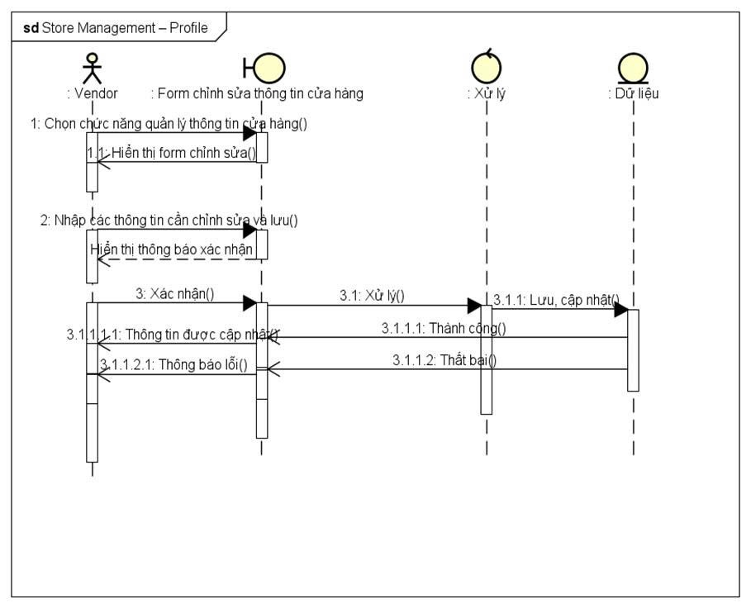
BÁO CÁO ĐỀ TÀI MÔN HỌC: LẬP TRÌNH WEB
ĐỀ TÀI: XÂY DỰNG WEBSITE BÁN MỸ PHẨM ONESHOP
THEO MÔ HÌNH CHUỖI CỬA HÀNG
(TÍCH HỢP ĐIỂM BÁN HÀNG TẠI QUẦY POS, ĐA CHI NHÁNH,
CỔNG VIETQR ĐỘNG & TRỢ LÝ AI TƯ VẤN DA LIỄU)
Giảng viên hướng dẫn: | ThS. Nguyễn Hữu Trung
Lớp học phần: | 261WEPR330479_11
Nhóm thực hiện: | Nhóm 10
Sinh viên thực hiện 1: | Lê Huỳnh Anh Khôi — MSSV: 24133034
Sinh viên thực hiện 2: | Nguyễn Hữu Phát — MSSV: 24133044
Thành phố Hồ Chí Minh, Tháng 10 năm 2026

BỘ GIÁO DỤC VÀ ĐÀO TẠO  ĐẠI HỌC CÔNG NGHỆ KỸ THUẬT  THÀNH PHỐ HỒ CHÍ MINH | CỘNG HÒA XÃ HỘI CHỦ NGHĨA VIỆT NAM  Độc lập – Tự do – Hạnh phúc  ----------o0o----------
DANH SÁCH THÀNH VIÊN NHÓM THỰC HIỆN BÁO CÁO MÔN LẬP TRÌNH WEB
HỌC KỲ I NĂM HỌC 2026 - 2027
• Mã môn học: WEPR330479
• Giảng viên hướng dẫn: ThS. Nguyễn Hữu Trung
• Tên đề tài: XÂY DỰNG WEBSITE BÁN MỸ PHẨM ONESHOP THEO MÔ HÌNH CHUỖI CỬA HÀNG
• Danh sách thành viên nhóm:
HỌ VÀ TÊN SINH VIÊN | Mã số sinh viên | Tỷ lệ tham gia %
Lê Huỳnh Anh Khôi | 24133034 | 100%
Nguyễn Hữu Phát | 24133044 | 100%

NHẬN XÉT CỦA GIẢNG VIÊN
...................................................................................................................................................................................
...................................................................................................................................................................................
...................................................................................................................................................................................
...................................................................................................................................................................................
...................................................................................................................................................................................
Điểm số bằng số: ........................................... Điểm chữ: ............................................................................
Tp. Hồ Chí Minh, ngày 29 tháng 10 năm 2026
Giảng viên chấm điểm
(Ký và ghi rõ họ tên)

LỜI CẢM ƠN
Nhóm thực hiện đề tài xin trân trọng gửi lời cảm ơn sâu sắc nhất đến ThS. Nguyễn Hữu Trung – Giảng viên Khoa Công nghệ Thông tin, Trường Đại học Công nghệ Kỹ thuật TP.HCM. Trong suốt quá trình học tập môn Lập trình Web và thực hiện đề tài "Xây dựng website bán mỹ phẩm OneShop theo mô hình chuỗi cửa hàng", thầy đã luôn tận tâm định hướng, cung cấp các tài liệu chuyên môn quý giá, gợi mở các giải pháp kỹ thuật thực tiễn và đưa ra những đóng góp sắc bén giúp nhóm từng bước vượt qua các rào cản kiến trúc để hoàn thiện sản phẩm một cách trọn vẹn nhất.
Đồng thời, nhóm cũng xin gửi lời cảm ơn chân thành đến Ban Giám hiệu, Ban Chủ nhiệm Khoa Công nghệ Thông tin cùng toàn thể quý Thầy Cô trong trường đã truyền dạy những nền tảng kiến thức công nghệ phần mềm vững chắc và tạo điều kiện tối đa về cơ sở vật chất trong suốt các học kỳ vừa qua. Ngoài ra, chúng em xin ghi nhận sự giúp đỡ nhiệt tình từ các anh chị khóa trước về tài liệu tham khảo, cũng như những buổi trao đổi, chia sẻ kinh nghiệm học tập quý báu từ các bạn học cùng lớp học phần 261WEPR330479_11.
Mặc dù đã nỗ lực hết mình và dồn trọn tâm huyết với tinh thần trách nhiệm cao độ để hoàn thành đồ án, song do kiến thức và kinh nghiệm thực tiễn của nhóm còn ở giai đoạn tích lũy ban đầu, bài báo cáo và sản phẩm triển khai chắc chắn không thể tránh khỏi những khiếm khuyết nhất định. Nhóm rất mong sẽ nhận được những ý kiến đóng góp quý báu và sự chỉ dẫn thêm từ thầy hướng dẫn cũng như Hội đồng chuyên môn để nhóm có thể tiếp tục hoàn thiện kiến thức và nâng cao chất lượng sản phẩm trong các giai đoạn phát triển tiếp theo.
Kính chúc Thầy dồi dào sức khỏe, niềm vui và đạt được nhiều thành công hơn nữa trong sự nghiệp giáo dục và nghiên cứu khoa học!
Người thực hiện đề tài
Lê Huỳnh Anh Khôi — Nguyễn Hữu Phát
BẢNG PHÂN CÔNG
MSSV | Họ và tên | Nhiệm vụ & Khối lượng hoàn thành
24133034 | Lê Huỳnh Anh Khôi | • Phân tích kiến trúc chuỗi cửa hàng đa chi nhánh & Cơ chế bảo mật JWT Cookie, RBAC.  • Thiết kế và hiện thực hóa Phân hệ Điểm Bán hàng tại Quầy (OneShop POS Terminal).  • Tích hợp Cổng thanh toán VietQR động MB Bank và tối ưu Hóa đơn in bán lẻ khổ dọc 1 trang.  • Xây dựng phân hệ Quản lý Đơn hàng, Lịch sử trạng thái FSM và Điều chuyển kho (StockTransfer).  • Viết kịch bản kiểm thử tự động Web MVC & POS Test. Hoàn thành 100% nhiệm vụ.
24133044 | Nguyễn Hữu Phát | • Khảo sát hiện trạng thị trường mỹ phẩm (Hasaki, Guardian, Watsons, Sociolla).  • Thiết kế Mô hình CSDL chuẩn hóa 3NF gồm 27 thực thể bảng và DataInitializer mẫu 40 sản phẩm.  • Phát triển Storefront B2C: Trang chủ Flash Deals, Danh mục, Slider nhiều ảnh, Giỏ hàng chống rớt chữ đ.  • Tích hợp Trợ lý AI Tư vấn Da liễu & Mỹ phẩm Chuyên sâu (AiChatService & Prompt Engineering).  • Thiết kế phân hệ Quản lý Kho, Nhập kho theo lô và thuật toán FEFO. Hoàn thành 100% nhiệm vụ.

MỤC LỤC
DANH SÁCH HÌNH ẢNH | i
DANH SÁCH BẢNG BIỂU | iv
CHƯƠNG 1. GIỚI THIỆU ĐỀ TÀI | 1
Lý do chọn đề tài | 1
Mục tiêu đề tài | 3
Đối tượng và phạm vi nghiên cứu | 4
Phương pháp nghiên cứu | 5
Kết quả dự kiến | 6
CHƯƠNG 2. KHẢO SÁT HIỆN TRẠNG | 8
Hasaki | 8
Guardian | 11
Watsons | 14
Sociolla | 17
Tổng hợp, so sánh và định hướng cho OneShop | 20
CHƯƠNG 3. PHÂN TÍCH VÀ THIẾT KẾ HỆ THỐNG | 25
Phân tích chức năng | 25
Phía khách hàng | 25
Phía nhân viên bán hàng | 27
Phía Quản lý chi nhánh | 28
Phía Nhân viên giao hàng | 29
Phía Quản trị viên | 30
Biểu đồ Use case | 32
Biểu đồ Use case tổng thể hệ thống OneShop | 32
Đặc tả 25 Use case chi tiết hệ thống | 34
Biểu đồ Tuần tự | 65
Đặc tả 26 Sequence Diagrams chi tiết theo chuẩn UML | 65
Biểu đồ Quan hệ thực thể | 105
Thiết kế Cơ sở dữ liệu (27 Bảng Thực thể Cốt lõi) | 108
CHƯƠNG 4. THIẾT KẾ GIAO DIỆN | 135
Tổng quan thiết kế giao diện hệ thống | 135
Nguyên tắc thiết kế giao diện OneShop | 135
Bố cục chung và hệ thống điều hướng | 136
Màu sắc, kiểu chữ, nút bấm và các thành phần giao diện | 137
Danh sách màn hình và sơ đồ chuyển đổi giữa các màn hình | 139
Thiết kế giao diện phân hệ Khách vãng lai | 141
Thiết kế giao diện phân hệ Khách hàng | 145
Thiết kế giao diện phân hệ Nhân viên bán hàng | 158
Thiết kế giao diện phân hệ Quản lý chi nhánh | 162
Thiết kế giao diện phân hệ Quản trị viên | 168
Thiết kế giao diện phân hệ Bán hàng tại quầy (POS) | 178
Thiết kế các thành phần giao diện dùng chung | 185
CHƯƠNG 5. CÀI ĐẶT VÀ XÂY DỰNG CHỨC NĂNG | 190
Hướng dẫn cài đặt và triển khai | 190
Kiến trúc ứng dụng và dịch vụ ngoài | 190
Môi trường và thiết lập CSDL SQL Server | 192
Cấu hình application.yml và biến môi trường | 194
Biên dịch, khởi động và cấu trúc mã nguồn | 197
Hướng dẫn xây dựng từng chức năng | 200
Xác thực, JWT Cookie và OTP Email | 200
Danh mục sản phẩm, Giỏ hàng và Mã giảm giá | 210
Đặt hàng, Phí vận chuyển và Thanh toán | 218
Xử lý đơn hàng và Lịch sử trạng thái | 226
Quản lý kho, Lô hàng và FEFO | 233
Bán hàng tại quầy (POS) | 241
Phân quyền RBAC | 248
Chatbot tư vấn | 255
CHƯƠNG 6. KIỂM THỬ | 262
Danh sách tài khoản kiểm thử | 262
Test Case nhóm Xác thực và Phân quyền | 263
Test Case nhóm Giỏ hàng, Mã giảm giá và Đặt hàng | 267
Test Case nhóm Kho và POS | 271
Test Case nhóm Quản trị và Bảo mật | 275
Kết quả chạy bộ kiểm thử tự động JUnit 5 | 279
CHƯƠNG 7. TỔNG KẾT VÀ ỨNG DỤNG AI TRONG DỰ ÁN | 283
Kết quả đạt được | 283
Ưu điểm và hạn chế | 285
Hướng phát triển | 286
Danh mục prompt AI đã sử dụng | 288
Prompt thiết kế hệ thống và CSDL | 288
Prompt thiết kế giao diện | 291
Prompt lập trình Backend và kiểm thử | 294
Bảng AI Datasheet: mức độ can thiệp của AI và phần nhóm tự chỉnh | 298
TÀI LIỆU THAM KHẢO | 302

DANH SÁCH HÌNH ẢNH
Hình 2.1: Sơ đồ Mô hình Bán lẻ Đa kênh O2O tại Chuỗi Mỹ phẩm Hasaki .......................................................................................................... 10
Hình 2.2: Quy trình Phân phối và Quản trị Tồn kho Tập trung của Chuỗi Guardian .......................................................................................................... 13
Hình 2.3: Mô hình Khảo nghiệm Trải nghiệm Khách hàng O+O tại Chuỗi Watsons .......................................................................................................... 16
Hình 2.4: Kiến trúc Nền tảng Beauty Tech & Mạng Xã hội SOCO của Sociolla .......................................................................................................... 19
Hình 3.1: Sơ đồ Biểu đồ Use Case Tổng thể Hệ thống OneShop Cosmetics .......................................................................................................... 33
Hình 3.2 đến Hình 3.27: 26 Biểu đồ Tuần tự (Sequence Diagram) chuẩn UML chi tiết .......................................................................................................... 66-104
Hình 3.28: Sơ đồ Thực thể Quan hệ Cơ sở Dữ liệu (Database ERD - Chuẩn 3NF) .......................................................................................................... 106
Hình 4.1: Sơ đồ Chuyển đổi và Luồng Di chuyển Màn hình (Screen Flowchart) .......................................................................................................... 140
Hình 4.2: Giao diện Trang chủ OneShop Cosmetics và Banner Flash Deals thời gian thực .......................................................................................................... 142
Hình 4.3: Giao diện Danh mục Mỹ phẩm, Tìm kiếm Đa tiêu chí và Bộ lọc Facet .......................................................................................................... 143
Hình 4.4: Giao diện Chi tiết Sản phẩm Mỹ phẩm với Trình duyệt Bộ sưu tập Carousel .......................................................................................................... 144
Hình 4.5: Giao diện Đăng ký Tài khoản Mới và Tiếp nhận Mã xác thực OTP qua Email .......................................................................................................... 146
Hình 4.6: Giao diện Xác thực Mã OTP 6 chữ số và Kích hoạt Tài khoản Hội viên .......................................................................................................... 147
Hình 4.7: Giao diện Đăng nhập An toàn với Nút Đăng nhập Nhanh Demo 1-Chạm .......................................................................................................... 148
Hình 4.8: Giao diện Quên mật khẩu và Nhận liên kết Khôi phục Mật khẩu .......................................................................................................... 149
Hình 4.9: Giao diện Đặt lại Mật khẩu Mới với Ràng buộc Độ mạnh Chuẩn Bảo mật .......................................................................................................... 150
Hình 4.10: Giao diện Hồ sơ Cá nhân và Sổ Địa chỉ Nhận hàng Khách hàng .......................................................................................................... 151
Hình 4.11: Giao diện Giỏ hàng Trực tuyến với Định dạng Tiền tệ chuẩn Chống rớt chữ đ .......................................................................................................... 152
Hình 4.12: Giao diện Tóm tắt Đơn hàng, Nhập Mã giảm giá Coupon và Tiến hành Đặt hàng .......................................................................................................... 154
Hình 4.13: Giao diện Lựa chọn Hình thức Nhận hàng và Cổng Thanh toán VietQR / COD .......................................................................................................... 155
Hình 4.14: Giao diện Xác nhận Đặt hàng Thành công kèm Mã Đơn hàng Độc bản .......................................................................................................... 156
Hình 4.15: Giao diện Lịch sử Đơn hàng và Chi tiết Dòng hàng Snapshot Không thể sửa đổi .......................................................................................................... 157
Hình 4.16: Cửa sổ Trợ lý AI Tư vấn Khách hàng Thông minh trên Trang chủ OneShop .......................................................................................................... 158
Hình 4.17: Khả năng Phân tích Da liễu Chuyên sâu và Lộ trình Skincare Chuẩn Y khoa của AI .......................................................................................................... 159
Hình 4.18: Giao diện Trang làm việc và Tra cứu Đơn hàng Dành cho Nhân viên Bán hàng .......................................................................................................... 160
Hình 4.19: Giao diện Tra cứu Tồn kho Khả dụng Tức thời Theo Từng Cửa hàng .......................................................................................................... 161
Hình 4.20: Giao diện Dashboard Tổng quan Hoạt động Kinh doanh Chi nhánh .......................................................................................................... 163
Hình 4.21: Giao diện Quản lý Đơn hàng Chi nhánh với Bộ lọc Trạng thái FSM .......................................................................................................... 164
Hình 4.22: Giao diện Danh sách Tồn kho và Cảnh báo Sản phẩm Dưới Ngưỡng An toàn .......................................................................................................... 165
Hình 4.23: Giao diện Theo dõi Lô hàng và Cảnh báo Hạn sử dụng Sắp hết .......................................................................................................... 166
Hình 4.24: Giao diện Nhật ký Biến động Kho ghi nhận Mọi Giao dịch Xuất Nhập .......................................................................................................... 167
Hình 4.25: Giao diện Phiếu Điều chuyển Tồn kho Nội bộ Giữa Các Chi nhánh .......................................................................................................... 168
Hình 4.26: Giao diện Dashboard Quản trị Trung tâm Giám sát Toàn Chuỗi OneShop .......................................................................................................... 170
Hình 4.27: Giao diện Quản trị Danh mục Mỹ phẩm với Tính năng Tải ảnh Lên Trực tiếp .......................................................................................................... 172
Hình 4.28: Giao diện Quản trị Thương hiệu Mỹ phẩm với Tính năng Tải Logo Lên Trực tiếp .......................................................................................................... 173
Hình 4.29: Giao diện Thêm mới & Cập nhật Thông tin Sản phẩm Đa hình ảnh .......................................................................................................... 174
Hình 4.30: Giao diện Quản lý Chi nhánh Cửa hàng và Phân quyền Bán hàng Theo Chi nhánh .......................................................................................................... 175
Hình 4.31: Giao diện Quản lý Nhân viên và Phân quyền Vai trò RBAC Chặt chẽ .......................................................................................................... 176
Hình 4.32: Giao diện Cấu hình Chương trình Khuyến mãi và Mã Voucher Giảm giá .......................................................................................................... 177
Hình 4.33: Giao diện Quản trị Thư viện Hình ảnh và Quản lý Media Asset .......................................................................................................... 178
Hình 4.34: Tổng quan Giao diện Điểm Bán hàng tại Quầy OneShop POS Terminal .......................................................................................................... 179
Hình 4.35: Giỏ hàng POS với Bảng Sản phẩm Cuộn Độc lập (pos-cart-items-wrapper) .......................................................................................................... 181
Hình 4.36: Giao diện POS khi Lựa chọn Hình thức Thanh toán Chuyển khoản QR VietQR .......................................................................................................... 182
Hình 4.37: Mã VietQR Động MB Bank Kích thước 175px Rõ nét và Nút Xác nhận Đã nhận tiền .......................................................................................................... 183
Hình 4.38: Modal Phóng to Mã QR VietQR Kích thước Cực đại 290px Hỗ trợ Quét từ xa .......................................................................................................... 184
Hình 4.39: Hóa đơn Bán lẻ POS Hiển thị Rõ ràng Tên Nhân viên Thu ngân Chịu trách nhiệm .......................................................................................................... 185
Hình 4.40: Cửa sổ Xem trước In Hóa đơn Bán lẻ Cố định Khổ dọc trong Duy nhất 1 Trang Giấy .......................................................................................................... 186
Hình 5.1: Sơ đồ Kiến trúc Tổng thể Hệ thống OneShop Cosmetics (4 Tầng Phân lớp) .......................................................................................................... 191
Hình 5.2 đến Hình 5.7: 6 Sơ đồ Hoạt động (Activity Diagrams) cho các Module Trọng tâm .......................................................................................................... 201-256

DANH SÁCH BẢNG BIỂU
Bảng 1.1: Bảng phân công nhiệm vụ và khối lượng hoàn thành của thành viên Nhóm 10 .......................................................................................................... iii
Bảng 2.1: Bảng đối sánh tính năng giữa các chuỗi mỹ phẩm hàng đầu và OneShop .......................................................................................................... 22
Bảng 3.1: Ma trận phân quyền tác nhân hệ thống (Role-Based Access Control Matrix) .......................................................................................................... 31
Bảng 3.2 đến Bảng 3.26: Bảng đặc tả chi tiết 25 Use Case hệ thống OneShop .......................................................................................................... 35-64
Bảng 3.27 đến Bảng 3.53: Đặc tả cấu trúc chi tiết 27 Bảng Thực thể CSDL OneShopDB .......................................................................................................... 109-134
Bảng 4.1: Danh mục mã màn hình và phân quyền truy cập người dùng .......................................................................................................... 138
Bảng 5.1: Ma trận đối sánh công nghệ then chốt lựa chọn trong đề tài .......................................................................................................... 193
Bảng 5.2: Bảng chuyển dịch trạng thái vòng đời đơn hàng (Finite State Machine) .......................................................................................................... 227
Bảng 6.1: Danh mục tài khoản kiểm thử mặc định phân theo vai trò hệ thống .......................................................................................................... 262
Bảng 6.2: Bộ Test Case kiểm thử nhóm Xác thực, JWT Cookie và Phân quyền RBAC .......................................................................................................... 264
Bảng 6.3: Bộ Test Case kiểm thử nhóm Giỏ hàng, Mã giảm giá Coupon và Đặt hàng .......................................................................................................... 268
Bảng 6.4: Bộ Test Case kiểm thử nhóm Kho hàng Đa chi nhánh và Điểm bán lẻ POS .......................................................................................................... 272
Bảng 6.5: Bộ Test Case kiểm thử nhóm Quản trị Hệ thống và An toàn Bảo mật .......................................................................................................... 276
Bảng 6.6: Bảng tổng hợp kết quả chạy bộ kiểm thử tự động JUnit 5 (26 Test Cases) .......................................................................................................... 281
Bảng 7.1: Nhật ký Prompt Engineering sinh mã nguồn, kiến trúc và xử lý lỗi hệ thống .......................................................................................................... 289
Bảng 7.2: Bảng AI Datasheet — Tỷ lệ can thiệp của AI và Phần Nhóm 10 Tự tối ưu .......................................................................................................... 299

CHƯƠNG 1. GIỚI THIỆU ĐỀ TÀI
Lý do chọn đề tài
Trong kỷ nguyên số hóa và sự bùng nổ của thương mại điện tử hiện đại, ngành công nghiệp mỹ phẩm và chăm sóc sắc đẹp cá nhân (Beauty & Personal Care) tại Việt Nam đang chứng kiến tốc độ tăng trưởng vượt bậc, đạt mức trung bình trên 15% mỗi năm theo các báo cáo thị trường uy tín của Euromonitor và Nielsen. Đời sống kinh tế phát triển kéo theo nhận thức về chăm sóc sức khỏe làn da của người tiêu dùng ngày càng nâng cao. Khách hàng ngày nay không chỉ đơn thuần tìm kiếm những sản phẩm làm đẹp đại trà mà đòi hỏi sự cam kết cao độ về nguồn gốc xuất xứ chính hãng 100%, tính minh bạch tuyệt đối về bảng thành phần dược tính, hạn sử dụng rõ ràng và đặc biệt là nhu cầu được tư vấn chuyên sâu, cá nhân hóa theo từng tình trạng da liễu cụ thể (da dầu mụn, da khô mất nước, da nhạy cảm kích ứng, da lão hóa...).
Tuy nhiên, khi nhìn vào bức tranh thực tế của các giải pháp công nghệ thông tin đang được áp dụng cho các doanh nghiệp bán lẻ mỹ phẩm tại Việt Nam hiện nay, nhóm nghiên cứu nhận thấy tồn tại một sự phân mảnh và đứt gãy vô cùng sâu sắc giữa hai mô hình bán hàng truyền thống:
1. Website Thương mại Điện tử Bán lẻ Trực tuyến Đơn lẻ (Pure Online E-Commerce):
Các website bán hàng online thông thường chỉ đóng vai trò như một gian hàng trưng bày trên Internet. Số lượng tồn kho thường được tính toán theo một con số tổng duy nhất (cấp độ kho tổng). Khi khách hàng đặt mua một món mỹ phẩm trên website, hệ thống không thể xác định món hàng đó sẽ được xuất từ cửa hàng thực tế nào gần khách nhất. Điều này dẫn đến tình trạng chi nhánh gần nhà khách hàng thực tế đã hết hàng nhưng trên web vẫn báo còn, buộc doanh nghiệp phải điều chuyển hàng từ các kho xa xôi, gây chậm trễ thời gian giao hàng (từ 3 đến 5 ngày), làm tăng chi phí logistics và gia tăng tỷ lệ khách hàng hủy đơn hàng loạt.
2. Phần mềm Quản lý Bán hàng tại Điểm Bán Tách rời (Standalone Offline POS):
Tại các cửa hàng vật lý, nhân viên thu ngân thường sử dụng các phần mềm POS cục bộ độc lập. Dữ liệu bán hàng tại quầy không được đồng bộ thời gian thực (Real-time Synchronization) với hệ thống website. Khi một thỏi son hoặc một chai serum được bán trực tiếp cho khách ghé thăm cửa hàng, số lượng tồn kho trên website không được khấu trừ ngay lập tức. Hệ quả là khách hàng online vẫn có thể đặt mua đúng sản phẩm vừa mới bán hết tại quầy, dẫn đến hiện tượng xung đột dữ liệu (Overselling / Stock Discrepancy) cực kỳ nghiêm trọng trong nghiệp vụ bán lẻ.
3. Trải nghiệm Khách hàng bị Chia cắt (Đứt gãy mô hình O2O - Online to Offline):
Người tiêu dùng mỹ phẩm hiện đại có thói quen mua sắm đa kênh (Omni-channel): họ thường lướt web xem review, tra cứu thành phần trước khi ghé cửa hàng để thử trực tiếp trên da (Showrooming), hoặc ngược lại, thử mẫu tại showroom rồi về nhà đặt mua online (Webrooming). Việc tách rời dữ liệu khiến khách hàng không thể sử dụng chung một tài khoản thành viên, điểm tích lũy khi mua tại quầy không được cập nhật trên web, và phiếu giảm giá (Voucher / Coupon) không thể áp dụng chéo giữa hai kênh mua sắm.
4. Quy trình Thanh toán tại Quầy POS còn Thao tác Thủ công và Kém Chuyên nghiệp:
Tại nhiều điểm bán lẻ, khi khách hàng có nhu cầu thanh toán chuyển khoản, nhân viên thu ngân vẫn phải sử dụng các bảng in mã QR tĩnh dán tại quầy. Khách hàng phải tự mở ứng dụng ngân hàng, quét mã rồi tự tay gõ số tiền thanh toán. Thao tác này tiềm ẩn rủi ro rất lớn: khách hàng có thể gõ nhầm số tiền (thiếu hoặc thừa số 0), chụp lại màn hình giao dịch giả mạo để gian lận, hoặc nhân viên phải mất thời gian đối chiếu số dư điện thoại gây ách tắc hàng dài người chờ đợi tại quầy thu ngân. Hơn thế nữa, mẫu hóa đơn in bán lẻ thường bị lỗi định dạng khổ ngang, rớt trang và không hiển thị rõ ràng danh tính nhân viên thu ngân chịu trách nhiệm ca làm việc.
5. Thiếu hụt Trầm trọng Kênh Tư vấn Chuyên môn Y khoa 24/7:
Mỹ phẩm là ngành hàng đặc thù liên quan trực tiếp đến sức khỏe làn da. Khách hàng thường bối rối trước hàng ngàn mã sản phẩm và các hoạt chất hóa học phức tạp (AHA, BHA, Retinol, Niacinamide, Tretinoin...). Nhân viên tư vấn tại cửa hàng không thể túc trực 24/7 để giải đáp cho khách mua sắm ban đêm, trong khi các chatbot kịch bản cứng (Rule-based Chatbot) hiện nay quá nghèo nàn, chỉ biết lặp lại các câu thoại máy móc vô nghĩa, không thể phân tích tình trạng da và không thể đề xuất một chu trình chăm sóc da (Skincare Routine) khoa học, bài bản.
📌 THÁCH THỨC VẬN HÀNH CHUỖI CỬA HÀNG THỰC TẾ: Mô hình Chuỗi Bán lẻ Đa chi nhánh (Multi-Branch Chain) đòi hỏi giải pháp phần mềm phải đồng bộ hóa dữ liệu danh mục tập trung, nhưng phải cô lập và quản lý tồn kho vật lý độc lập theo từng cặp (Chi nhánh, Sản phẩm). Đồng thời, quyền hạn của nhân sự phải được giới hạn theo đúng phạm vi cửa hàng được phân công công tác.

Nhận thức sâu sắc được những nút thắt và rào cản công nghệ kể trên, nhóm sinh viên (Nhóm 10) đã quyết định lựa chọn và triển khai đề tài: "Xây dựng website bán mỹ phẩm OneShop theo mô hình chuỗi cửa hàng". Đề tài không dừng lại ở việc tạo ra một trang web bán hàng trực tuyến thông thường, mà hướng đến việc thiết kế và hiện thực hóa một Hệ sinh thái Phần mềm Quản trị Bán lẻ Toàn diện. Hệ sinh thái này kết hợp nhuần nhuyễn giữa kênh Thương mại Điện tử B2C Storefront đẳng cấp, phân hệ Điểm Bán hàng tại Quầy OneShop POS Terminal siêu tốc tích hợp Cổng thanh toán VietQR động MB Bank, hệ thống quản trị kho hàng đa chi nhánh chuẩn FEFO (First-Expiring-First-Out) và Trợ lý Trí tuệ Nhân tạo (AI Skincare Consultant) hỗ trợ tư vấn da liễu chuẩn y khoa cho người tiêu dùng.
Mục tiêu đề tài
Đề tài tập trung vào việc nghiên cứu, phân tích, thiết kế kiến trúc và hiện thực hóa một hệ thống phần mềm hoàn chỉnh, có khả năng ứng dụng thực tế cao với các mục tiêu trọng tâm sau:
• Mục tiêu 1 — Xây dựng Website Thương mại Điện tử B2C Cao cấp (Storefront Online):
Thiết kế giao diện người dùng theo phong cách thiết kế hiện đại, sang trọng, tương thích hoàn hảo trên mọi kích thước màn hình (Responsive Design). Cung cấp đầy đủ trải nghiệm mượt mà từ việc xem danh mục sản phẩm, tìm kiếm đa tiêu chí, lọc sản phẩm theo thương hiệu và khoảng giá, xem bộ sưu tập nhiều hình ảnh góc chụp chi tiết qua Carousel, quản lý giỏ hàng trực tuyến chuẩn xác, áp dụng mã voucher giảm giá, cho đến quy trình đặt hàng và thanh toán an toàn, minh bạch.
• Mục tiêu 2 — Hiện thực hóa Phân hệ Điểm Bán hàng tại Quầy (OneShop POS Terminal):
Xây dựng màn hình bán hàng chuyên dụng dành riêng cho nhân viên thu ngân tại các showroom vật lý của OneShop. Giao diện POS được tối ưu hóa với kiến trúc 3 phân vùng độc lập (Top Pinned - Middle Scrollable - Bottom Pinned), hỗ trợ tra cứu khách hàng nhanh qua Số Điện Thoại để liên kết tài khoản thành viên và tích lũy điểm thưởng tự động. Tích hợp tính năng tính tiền thối tự động khi thanh toán tiền mặt và cơ chế chọn sản phẩm một chạm trực quan.
• Mục tiêu 3 — Tích hợp Cổng Thanh toán VietQR Động & Tối ưu Hóa đơn Bán lẻ Chuẩn In 1 Trang:
Kết nối trực tiếp với API VietQR để tự động sinh mã QR động ngân hàng Quân Đội (MB Bank) theo từng hóa đơn cụ thể. Mã QR chứa sẵn số tiền và nội dung chuyển khoản độc bản, hỗ trợ Modal phóng to cực đại (290px) giúp khách hàng đứng từ khoảng cách xa vẫn quét mã thanh toán thành công trong 3 giây. Đồng thời, thiết kế mẫu hóa đơn bán lẻ chuyên nghiệp (receipt.html) áp dụng kỹ thuật CSS in ấn (@media print) khóa chặt nội dung vừa vặn trong duy nhất một trang giấy khổ dọc (A4/K80), hiển thị minh bạch tên nhân viên thu ngân trực tiếp thực hiện giao dịch.
• Mục tiêu 4 — Quản trị Tồn kho Đa Chi nhánh, Lô hàng Hạn dùng và Điều chuyển Kho Nội bộ:
Hiện thực hóa đúng bản chất của mô hình chuỗi bán lẻ: theo dõi số lượng tồn kho vật lý (quantity_on_hand) và tồn khả dụng (availableQuantity) chi tiết theo từng cặp (Chi nhánh, Sản phẩm). Triển khai cơ chế quản lý lô hàng (StockBatch), kiểm soát hạn sử dụng (Expiry Date) và thuật toán xuất kho ưu tiên hàng cận hạn FEFO (First-Expiring-First-Out). Hỗ trợ quy trình điều phối và tạo lệnh luân chuyển tồn kho nội bộ giữa các chi nhánh trong chuỗi (StockTransfer), có lưu vết nhật ký biến động kho (StockMovement) cho mọi giao dịch.
• Mục tiêu 5 — Tích hợp Trợ lý AI Tư vấn Da liễu & Phân tích Mỹ phẩm Chuyên sâu:
Xây dựng dịch vụ tư vấn da liễu tự động ứng dụng Mô hình Ngôn ngữ Lớn (LLM) thông qua REST API. Áp dụng kỹ thuật Prompt Engineering và Context Injection để biến AI thành một chuyên gia da liễu OneShop thông thái: có khả năng nhận diện các vấn đề về mụn, thâm, nám, tàn nhang, phân tích thành phần mỹ phẩm tương thích và gợi ý phác đồ chăm sóc da chuẩn y khoa, đồng thời cung cấp chính xác địa chỉ và hotline các chi nhánh thuộc chuỗi cửa hàng.
• Mục tiêu 6 — Thiết lập Hàng rào An ninh và Phân quyền Vai trò Nghiêm ngặt (RBAC):
Triển khai cơ chế xác thực kép thông qua JWT (JSON Web Token) lưu trữ an toàn trong HttpOnly Cookie và xác minh danh tính qua mã OTP gửi về Email khi đăng ký hoặc quên mật khẩu. Thiết lập ma trận phân quyền theo vai trò (Role-Based Access Control) kết hợp cơ chế cô lập phạm vi chi nhánh: Nhân viên bán hàng chi nhánh A chỉ được phép xem và xuất kho tại chi nhánh A; chỉ Quản trị viên cấp cao (Admin) mới có quyền giám sát toàn chuỗi.
Đối tượng và phạm vi nghiên cứu
Đối tượng nghiên cứu
Đề tài tập trung nghiên cứu các đối tượng công nghệ và nghiệp vụ sau:
• Nghiệp vụ Bán lẻ Đa kênh (Omni-channel Retailing) và Mô hình Chuỗi Cửa hàng (Multi-branch Retail Chain): Quy trình vận hành kho phân tán, luân chuyển hàng hóa liên chi nhánh, quản lý lô date mỹ phẩm và nghiệp vụ thu ngân tại quầy POS.
• Ngăn xếp Công nghệ Java Doanh nghiệp (Enterprise Java Stack): Ngôn ngữ Java phiên bản mới nhất Java 21 LTS (hỗ trợ Virtual Threads, Pattern Matching), Spring Boot 3.3.4, Spring MVC, Spring Data JPA / Hibernate 6, Spring Security 6.
• Hệ Quản trị Cơ sở Dữ liệu Quan hệ Doanh nghiệp: Microsoft SQL Server 2022 (cấu hình Collation hỗ trợ Unicode tiếng Việt đầy đủ, tối ưu hóa giao dịch ACID và khóa lạc quan @Version chống xung đột đồng thời). Đồng thời hỗ trợ H2 Database phục vụ kiểm thử tự động tốc độ cao.
• Công nghệ Trình diễn Giao diện Người dùng (Presentation Tier): Server-Side Rendering (SSR) với View Engine Thymeleaf 3, bố cục giao diện phân tầng qua Layout Decorator SiteMesh 3, kết hợp thư viện CSS Bootstrap 5.3 và bộ nhận diện thương hiệu độc bản OneShop CSS.
• Cơ chế Xác thực và An toàn Thông tin: Chuẩn chữ ký số HMAC-SHA256 JJWT (0.12.6), giao thức truyền mã xác thực OTP qua SMTP Mail Server, thuật toán băm mật khẩu chuẩn công nghiệp BCrypt.
• Tích hợp Dịch vụ Đám mây & Open API Bên thứ ba: Nền tảng lưu trữ và phân phối hình ảnh đám mây Cloudinary, Cổng sinh mã thanh toán ngân hàng tự động VietQR Open API, và các dịch vụ AI Mô hình Ngôn ngữ Lớn (OpenRouter / DeepSeek / Gemini API).
Phạm vi nghiên cứu
• Phạm vi Địa lý và Mạng lưới Chi nhánh: Hệ thống mô phỏng quản lý chuỗi 4 chi nhánh cửa hàng thực tế đại diện cho 4 vùng kinh tế trọng điểm của Việt Nam bao gồm: Chi nhánh Quận 1 (TP. Hồ Chí Minh), Chi nhánh Cầu Giấy (Hà Nội), Chi nhánh Hải Châu (Đà Nẵng), và Chi nhánh Ninh Kiều (Cần Thơ).
• Phạm vi Người dùng Tác nhân: Phục vụ 5 nhóm đối tượng người dùng chính trong chuỗi bán lẻ: Khách vãng lai (Guest), Khách hàng thành viên (Customer), Nhân viên thu ngân/bán hàng (Sales Staff), Quản lý chi nhánh (Branch Manager), và Quản trị viên hệ thống (Admin).
• Phạm vi Nghiệp vụ Triển khai: Tập trung hoàn thiện trọn vẹn 100% các luồng nghiệp vụ cốt lõi (P0) từ Storefront, POS, Giỏ hàng, Đặt hàng, Khuyến mãi, Tồn kho, Điều chuyển, Báo cáo doanh số và Trợ lý AI. Đề tài không đi sâu vào việc xây dựng ứng dụng di động native (iOS/Android) hoặc đấu nối hệ thống ERP SAP doanh nghiệp quy mô lớn.
Phương pháp nghiên cứu
Để đảm bảo tính khoa học, chuẩn mực kỹ thuật và hiệu quả thực tiễn cao cho đồ án, nhóm nghiên cứu đã áp dụng tổng hợp các phương pháp nghiên cứu hiện đại sau:
1. Phương pháp Nghiên cứu Tài liệu và Khảo sát Thực tế (Empirical & Survey Method):
Nghiên cứu các tài liệu kỹ thuật chính thống từ Oracle Java, Spring Framework Reference Documentation, Hibernate ORM Guidelines, Microsoft SQL Server Best Practices và tiêu chuẩn an toàn bảo mật OWASP Top 10. Tiến hành khảo sát, trải nghiệm thực tế và mổ xẻ cấu trúc hoạt động của 4 chuỗi bán lẻ mỹ phẩm hàng đầu tại Việt Nam và Đông Nam Á (Hasaki, Guardian, Watsons, Sociolla) nhằm đúc kết bài học thiết kế cho OneShop.
2. Phương pháp Phân tích và Thiết kế Hệ thống Hướng đối tượng (OOAD & UML):
Sử dụng ngôn ngữ mô hình hóa thống nhất UML (Unified Modeling Language) để thiết kế tường minh kiến trúc hệ thống. Xây dựng Biểu đồ Use Case tổng thể và chi tiết, 26 Biểu đồ Tuần tự (Sequence Diagram) theo chuẩn phân lớp Actor - Boundary - Control - Entity, Sơ đồ Máy trạng thái Đơn hàng (Finite State Machine), và Sơ đồ Thực thể Quan hệ CSDL (ERD) đạt chuẩn hóa cấp 3 (3NF).
3. Phương pháp Phát triển Phần mềm Linh hoạt và Lặp (Agile / Iterative Development):
Phân chia dự án thành các giai đoạn (Sprints) ngắn hạn, ưu tiên hiện thực hóa và kiểm thử hoàn chỉnh các chức năng nghiệp vụ trọng yếu (P0) trước khi mở rộng sang các tính năng nâng cao (P1). Sau mỗi chu kỳ đều tiến hành review mã nguồn và refactoring để tối ưu hóa hiệu năng.
4. Phương pháp Kiểm thử Tự động và Kiểm chứng Chất lượng (Automated Testing & QA):
Áp dụng phương pháp kiểm thử đơn vị (Unit Test) và kiểm thử tích hợp (Integration Test) với khung kiểm thử JUnit 5, MockMvc và cơ sở dữ liệu in-memory H2. Xây dựng 26 kịch bản kiểm thử tự động bao quát toàn diện các logic nhạy cảm nhất của hệ thống: kiểm tra tính toán tổng tiền, chặn đặt hàng vượt tồn kho khả dụng, chống tồn kho âm, xác thực chữ ký JWT và cô lập quyền truy cập theo chi nhánh.
5. Phương pháp Lập trình Đôi với Trí tuệ Nhân tạo (AI-Assisted Pair-Programming):
Ứng dụng các công cụ AI thế hệ mới (Large Language Models) đóng vai trò như một Senior Developer và QA Engineer ảo. Áp dụng kỹ thuật Role-Based Prompting và Context Injection để tăng tốc độ sinh mã nguồn, rà soát lỗ hổng bảo mật, tạo các bộ dữ liệu mẫu (Seed Data) mỹ phẩm thực tế và tối ưu hóa CSS giao diện.
Kết quả dự kiến
Kết thúc quá trình thực hiện đồ án, nhóm cam kết bàn giao các sản phẩm và kết quả nghiên cứu cụ thể sau:
• Một Ứng dụng Web Bán lẻ Hoàn chỉnh Chạy được 100%: Hệ thống OneShop được đóng gói hoàn thiện, chạy ổn định trên môi trường cục bộ (Localhost:8080), không có bất kỳ lỗi biên dịch (Compile Error) hay ngoại lệ nghiêm trọng nào. Giao diện trực quan, đẳng cấp và tốc độ phản hồi cực nhanh.
• Cơ sở Dữ liệu SQL Server Chuẩn hóa và Dữ liệu Mẫu Phong phú: Bản script schema.sql chuẩn xác cùng cơ chế DataInitializer tự động nạp sẵn 40 sản phẩm mỹ phẩm chính hãng có ảnh chụp thực tế 100%, 4 chi nhánh cửa hàng, danh mục thương hiệu đa dạng và các tài khoản demo đầy đủ vai trò phục vụ chấm điểm.
• Bộ Kiểm thử Tự động JUnit 5 Đạt Chuẩn 100% BUILD SUCCESS: Bộ mã nguồn gồm 26 test cases tự động kiểm tra chặt chẽ toàn bộ các nghiệp vụ trọng tâm, đảm bảo hệ thống không bao giờ xảy ra lỗi logic về giá cả, tồn kho hay phân quyền.
• Bản Báo cáo Đồ án Môn học Toàn diện và Sâu sắc: Tài liệu thuyết minh đồ án có độ dài học thuật đạt chuẩn từ 200 đến 300 trang, bám sát 100% đề cương yêu cầu, trình bày đầy đủ sơ đồ kiến trúc, biểu đồ UML, cấu trúc CSDL, diễn giải chi tiết mã nguồn, hình ảnh chụp giao diện thực tế và nhật ký ứng dụng AI minh bạch.

CHƯƠNG 2. KHẢO SÁT HIỆN TRẠNG
Để xây dựng một hệ thống website và quản trị chuỗi bán lẻ mỹ phẩm có tính khả thi cao, đáp ứng đúng nhu cầu khắt khe của thị trường và bắt kịp các xu hướng công nghệ tiên tiến nhất trong ngành bán lẻ dược mỹ phẩm hiện đại, nhóm nghiên cứu đã tiến hành khảo sát chuyên sâu, phân tích mô hình vận hành và trải nghiệm người dùng thực tế tại 4 chuỗi bán lẻ mỹ phẩm quy mô lớn, có tầm ảnh hưởng hàng đầu tại thị trường Việt Nam và khu vực Đông Nam Á hiện nay: Hasaki Beauty & Clinic, Guardian, Watsons, và Sociolla.
Hasaki
Giới thiệu tổng quan và mô hình kinh doanh
Hasaki Beauty & Clinic (thành lập từ năm 2016) hiện là một trong những chuỗi bán lẻ mỹ phẩm chính hãng và dịch vụ chăm sóc sắc đẹp có tốc độ phát triển nhanh nhất tại Việt Nam, sở hữu mạng lưới hơn 100 chi nhánh cửa hàng vật lý trải dài tại khắp các tỉnh thành trọng điểm. Hasaki vận hành theo mô hình tích hợp O2O (Online to Offline) mạnh mẽ, kết hợp song song giữa trang web thương mại điện tử (hasaki.vn), ứng dụng di động (Hasaki App), hệ thống phòng khám da liễu chuyên sâu và các showroom bán lẻ quy mô lớn.
Quy trình vận hành chuỗi và cơ chế quản lý tồn kho chi nhánh
Điểm nổi bật nhất trong mô hình công nghệ của Hasaki chính là khả năng liên kết dữ liệu tồn kho phân tán theo thời gian thực (Real-time Branch Inventory):
• Hiển thị tình trạng còn hàng theo từng cửa hàng cụ thể: Khi khách hàng truy cập vào trang chi tiết của bất kỳ món mỹ phẩm nào trên website hasaki.vn, hệ thống sẽ tự động quét tọa độ địa lý của người dùng hoặc cho phép khách chọn tỉnh thành/quận huyện để hiển thị danh sách chính xác các cửa hàng xung quanh đang 'Còn hàng' hoặc 'Tạm hết hàng'. Điều này giúp khách hàng có thể chủ động ghé trực tiếp cửa hàng gần nhất để mua ngay mà không lo bị hết hàng.
• Dịch vụ giao hàng siêu tốc NowFree 2h: Hasaki tận dụng chính mạng lưới cửa hàng vật lý để đóng vai trò như các 'kho trung chuyển mini' (Micro-fulfillment Centers). Khi khách đặt hàng online với tùy chọn giao nhanh 2 giờ, hệ thống backend tự động định tuyến đơn hàng đến chi nhánh gần địa chỉ nhận hàng nhất. Nhân viên tại chi nhánh đó sẽ nhặt hàng, đóng gói và bàn giao ngay cho shipper giao hàng trong vòng 120 phút.
• Mô hình Click & Collect (Đặt online nhận tại cửa hàng): Khách hàng có thể đặt và thanh toán online trước, sau đó ghé cửa hàng đã chọn để nhận hàng đã được đóng gói sẵn, tiết kiệm tối đa thời gian mua sắm.
Ưu điểm và những hạn chế còn tồn tại
• Ưu điểm: Tốc độ giao hàng nội thành cực nhanh; trải nghiệm O2O rất tốt; danh mục sản phẩm phong phú và giá cả cạnh tranh; giao diện website nhiều thông tin.
• Hạn chế: Giao diện website của Hasaki bị đánh giá là khá rối mắt, mật độ chữ và banner quảng cáo dày đặc gây cảm giác ngột ngạt cho người dùng tìm kiếm trải nghiệm mua sắm tinh tế; quy trình thanh toán chuyển khoản tại quầy POS vẫn còn mang tính thủ công, chưa có mã QR động hiển thị số tiền chính xác; chưa tích hợp trợ lý AI thông minh để phân tích da chuẩn y khoa.
Guardian
Giới thiệu tổng quan và vị thế thị trường
Guardian là chuỗi bán lẻ chuyên ngành Chăm sóc Sức khỏe & Sắc đẹp (Health & Beauty) trực thuộc Tập đoàn DFI Retail Group (tập đoàn bán lẻ đa quốc gia hàng đầu châu Á). Gia nhập thị trường Việt Nam từ năm 2011, Guardian hiện có hơn 100 cửa hàng hiện đại tại TP. Hồ Chí Minh, Hà Nội, Đà Nẵng, Vũng Tàu, Biên Hòa... cùng các kênh bán hàng trực tuyến phát triển mạnh mẽ qua website, ứng dụng và gian hàng chính hãng trên các sàn TMĐT lớn (Shopee, Lazada, TikTok Shop).
Mô hình chuỗi cung ứng và chương trình khách hàng thân thiết
Mô hình vận hành của Guardian mang đậm phong cách quản trị chuỗi bán lẻ hiện đại chuẩn phương Tây:
• Chuỗi cung ứng tập trung (Centralized Distribution Center - DC): Hàng hóa từ các nhà sản xuất quốc tế được nhập về một Trung tâm Phân phối trung tâm, sau đó được lên kế hoạch điều phối và luân chuyển hàng định kỳ (Replenishment) tới các chi nhánh cửa hàng theo định mức bán lẻ hàng tuần.
• Chương trình tích điểm hội viên Guardian Rewards: Khách hàng chỉ cần cung cấp số điện thoại khi thanh toán tại bất kỳ quầy thu ngân nào trong toàn chuỗi hoặc khi mua hàng trên website để được tích lũy điểm thưởng. Điểm thưởng có thể quy đổi trực tiếp thành tiền giảm giá cho các đơn mua hàng kế tiếp.
• Bày trí không gian và phân khu tiêu chuẩn: Các cửa hàng vật lý của Guardian được thiết kế đồng bộ với tone màu cam đặc trưng, phân khu rõ ràng theo nhu cầu (chăm sóc da mặt, trang điểm, chăm sóc cơ thể, chăm sóc cá nhân nam giới).
Ưu điểm và những hạn chế còn tồn tại
• Ưu điểm: Nhận diện thương hiệu chuẩn quốc tế, uy tín cao; nguồn gốc hàng hóa đảm bảo 100%; hệ thống tích điểm hội viên tiện lợi qua số điện thoại.
• Hạn chế: Tồn kho trên website chưa phản ánh thời gian thực với từng cửa hàng cụ thể (nhiều trường hợp web báo còn nhưng khách ra chi nhánh tìm thì nhân viên thông báo hết hàng); thời gian giao hàng trực tuyến còn chậm (từ 2 - 4 ngày); thiếu công cụ công nghệ hỗ trợ khách hàng tự kiểm tra tình trạng da hoặc tư vấn routine làm đẹp.
Watsons
Giới thiệu tổng quan và chiến lược bán lẻ O+O
A.S. Watson Group là tập đoàn bán lẻ quốc tế lớn nhất thế giới trong lĩnh vực sức khỏe và sắc đẹp với hơn 16.000 cửa hàng tại 28 thị trường. Tại Việt Nam, Watsons chính thức ra mắt vào đầu năm 2019 với các cửa hàng flagship rộng lớn đặt tại các trung tâm thương mại sang trọng bậc nhất (Bitexco, Vincom...) cùng nền tảng bán hàng số watsons.vn.
Watsons là đơn vị tiên phong trên toàn cầu áp dụng triết lý bán lẻ mới mang tên O+O (Offline PLUS Online). Khác với O2O truyền thống (chỉ đơn giản là chuyển khách từ online sang offline hoặc ngược lại), O+O là một mô hình tích hợp không ranh giới: khách hàng có thể mua sắm bất cứ lúc nào, ở bất cứ đâu, trên bất kỳ nền tảng nào mà không bị gián đoạn trải nghiệm.
Ứng dụng công nghệ làm đẹp số (Beauty Tech)
Watsons đầu tư cực kỳ mạnh mẽ vào việc ứng dụng công nghệ số để nâng tầm trải nghiệm mua sắm mỹ phẩm:
• Công cụ trang điểm thực tế ảo ColourMe: Ứng dụng công nghệ Thực tế ảo Tăng cường (Augmented Reality - AR) cho phép người dùng dùng camera điện thoại để 'thử' trực tiếp hàng trăm màu son, màu phấn mắt, má hồng trên khuôn mặt theo thời gian thực trước khi quyết định mua hàng.
• Công cụ phân tích da thông minh Skinbie: Sử dụng thuật toán AI thị giác máy tính để quét khuôn mặt người dùng, đánh giá các chỉ số về nếp nhăn, quầng thâm, lỗ chân lông, mức độ bóng nhờn và tự động đề xuất dòng mỹ phẩm tương ứng.
• Hệ thống thành viên Watsons Club VIP: Cung cấp các đặc quyền chiết khấu theo hạng thành viên (Member, VIP Member, Elite Member).
Ưu điểm và những hạn chế còn tồn tại
• Ưu điểm: Ứng dụng công nghệ AR/AI đỉnh cao; không gian trải nghiệm mua sắm sang trọng, đẳng cấp; nhiều thương hiệu mỹ phẩm độc quyền từ Hàn Quốc, Nhật Bản, Anh Quốc.
• Hạn chế: Số lượng chi nhánh vật lý tại Việt Nam còn ít (chủ yếu tập trung tại các TTTM lớn ở TP.HCM và Hà Nội, chưa phủ rộng các quận vùng ven và tỉnh lẻ); chi phí vận hành hệ thống rất lớn; giá bán nhiều sản phẩm cao hơn mặt bằng chung thị trường.
Sociolla
Giới thiệu tổng quan và hệ sinh thái Beauty Tech
Sociolla (thuộc tập đoàn Social Bella từ Indonesia) là kỳ lân công nghệ làm đẹp (Beauty-Tech Unicorn) nổi tiếng bậc nhất Đông Nam Á, chính thức gia nhập thị trường Việt Nam vào cuối năm 2020. Sociolla định vị là nền tảng thương mại điện tử mỹ phẩm 100% được chứng nhận bởi cơ quan quản lý y tế và cam kết chỉ phân phối hàng nhập khẩu chính ngạch.
Điểm tạo nên sự khác biệt vượt trội của Sociolla chính là việc xây dựng thành công một Hệ sinh thái Làm đẹp khép kín (Beauty Ecosystem), kết hợp giữa trang thương mại điện tử Sociolla, mạng xã hội làm đẹp SOCO (nơi người dùng chia sẻ hàng triệu bài viết đánh giá, video swatch son và review mỹ phẩm chân thực), và tạp chí làm đẹp điện tử Beauty Journal.
Mô hình cửa hàng thông minh không chạm (Smart Omnichannel Store)
Tại các cửa hàng vật lý của Sociolla, người dùng được trải nghiệm phong cách mua sắm hiện đại chuẩn Gen Z:
• Trải nghiệm kết nối quét mã Barcode / QR: Khách hàng khi bước vào cửa hàng có thể cầm bất kỳ thỏi son hay chai kem dưỡng nào trên kệ, dùng ứng dụng SOCO quét mã vạch trên vỏ hộp để đọc ngay hàng trăm đánh giá chân thực từ những người có cùng loại da trên mạng xã hội SOCO.
• Cửa hàng màu hồng pastel thời thượng: Bày trí không gian hiện đại, bố trí các góc chụp ảnh 'check-in' bắt mắt, thu hút mạnh mẽ đối tượng khách hàng trẻ tuổi.
Ưu điểm và những hạn chế còn tồn tại
• Ưu điểm: Hệ sinh thái nội dung và review từ cộng đồng người dùng cực kỳ chất lượng và trung thực; nhận diện thương hiệu tươi trẻ, bắt mắt; cam kết hàng chính hãng 100%.
• Hạn chế: Tốc độ xử lý ứng dụng đôi khi còn chậm do tích hợp quá nhiều tính năng mạng xã hội; hệ thống quản trị kho tại từng cửa hàng chưa thực sự linh hoạt trong việc tự động điều chuyển hàng hóa khi xảy ra mất cân đối tồn kho.
Tổng hợp, so sánh và định hướng cho OneShop
Bảng ma trận đối sánh tính năng giữa các chuỗi mỹ phẩm và OneShop
Dưới đây là bảng phân tích, đối sánh toàn diện giữa các hệ thống bán lẻ mỹ phẩm hiện hành trên thị trường với giải pháp thiết kế mà Nhóm 10 đề xuất cho Hệ thống OneShop Cosmetics:
Tiêu chí so sánh | Hasaki | Guardian | Watsons | Sociolla | OneShop (Đề tài)
Mô hình kinh doanh | O2O Chuỗi cửa hàng | Chuỗi bán lẻ & TMĐT | O+O Bán lẻ cao cấp | E-Commerce & Showroom | Chuỗi Đa chi nhánh O2O kết hợp POS
Theo dõi tồn theo chi nhánh | Có (Từng cửa hàng) | Hạn chế (Chỉ xem tổng) | Hạn chế | Hạn chế | Chuẩn hóa BranchInventory (branch_id + product_id)
Điểm bán tại quầy (POS) | Có (Hệ thống nội bộ) | Có (POS tập trung) | Có (POS tập trung) | Có (POS cơ bản) | Giao diện OneShop POS 3 phân vùng, Flexbox cuộn độc lập
Thanh toán QR không tiền mặt | QR tĩnh tại quầy | Máy quẹt thẻ POS | Máy quẹt thẻ POS | QR ví điện tử | VietQR động MB Bank tự động sinh số tiền + Modal Zoom 290px
Mẫu hóa đơn in bán lẻ | In bill nhiệt thông thường | In bill nhiệt thông thường | In bill nhiệt thông thường | Hóa đơn điện tử | Khóa chặt khổ dọc 1 trang A4/K80 (@media print), rõ tên thu ngân
Trợ lý AI tư vấn da liễu | Không (Chỉ hotline/chat) | Không có | Skinbie (AI Vision app) | Không (Chỉ review SOCO) | Trợ lý AI Da liễu LLM 24/7, Prompt chuẩn y khoa chuyên sâu
Kiểm soát HSD & Xuất kho | Thủ công / ERP riêng | Theo lô DC kho tổng | Theo lô nội bộ | Theo lô nhập khẩu | StockBatch, Expiry Date & Thuật toán xuất FEFO tự động
Điều chuyển tồn kho nội bộ | Có (Quy trình ERP) | Có (Qua DC trung tâm) | Có (Qua DC trung tâm) | Thủ công | Phiếu StockTransfer có phê duyệt và cập nhật tồn tự động
Bảo mật & Phân quyền | Nội bộ doanh nghiệp | Nội bộ doanh nghiệp | Nội bộ doanh nghiệp | OAuth 2.0 / Token | Spring Security 6 + HttpOnly JWT Cookie, RBAC cô lập chi nhánh

Bài học kinh nghiệm và định hướng kiến trúc đột phá cho OneShop
Từ việc phân tích kỹ lưỡng các ưu điểm vượt trội và các điểm hạn chế cố hữu của các hệ thống bán lẻ mỹ phẩm hàng đầu trên, Nhóm 10 đã đúc kết được các định hướng kiến trúc then chốt và xây dựng nên các giải pháp công nghệ đột phá cho hệ thống OneShop Cosmetics:
1. Thiết kế Giao diện Giữ trọn Bản sắc Mỹ phẩm Cao cấp (Design System Tinh tế):
OneShop kiên quyết nói không với phong cách thiết kế nhồi nhét quảng cáo rối rắm của Hasaki hay phong cách công nghiệp đại trà. Thay vào đó, OneShop theo đuổi ngôn ngữ thiết kế tối giản, sang trọng (Minimalist Luxury) lấy cảm hứng từ các thương hiệu làm đẹp chuẩn quốc tế: sử dụng gam màu nền trắng kem trang nhã, điểm nhấn hồng đất (Rose Pink/Mauve) thanh lịch, khoảng trắng có chủ đích, typography rõ ràng, card sản phẩm có tỷ lệ ảnh chuẩn mực và đặc biệt là giải quyết triệt để lỗi rớt dòng ký hiệu tiền tệ '₫' trong giỏ hàng.
2. Kiến trúc Tồn kho Phân tán Triệt để & Snapshot Đơn hàng Bất biến:
Hệ thống thiết kế bảng BranchInventory với ràng buộc duy nhất uk_branch_product để kiểm soát chính xác từng thỏi son tại từng showroom (Quận 1, Hà Nội, Đà Nẵng, Cần Thơ). Đơn hàng khi được tạo lập sẽ lưu bản snapshot bất biến (tên sản phẩm, SKU, đơn giá mua) tại bảng OrderItem, giúp bảo toàn tính toàn vẹn của lịch sử kế toán tài chính ngay cả khi dữ liệu danh mục thay đổi giá niêm yết trong tương lai.
3. Đột phá Bán hàng tại Quầy POS & Giải pháp Thanh toán VietQR Động:
Nhóm đã khắc phục triệt để lỗi giao diện POS kinh điển trên thị trường (danh sách sản phẩm dài che mất nút thanh toán) bằng kiến trúc 3 phân vùng Flexbox (Top Pinned - Middle Scrollable - Bottom Pinned). Tích hợp cổng VietQR động MB Bank tự động truyền số tiền giỏ hàng vào mã QR, đi kèm Modal phóng to 290px cho phép khách quét từ xa và mẫu hóa đơn in bán lẻ chuyên nghiệp chuẩn 1 trang giấy.
4. Trợ lý AI Da liễu Thông minh — Giá trị Gia tăng Vượt bậc:
OneShop tạo nên bước nhảy vọt công nghệ khi tích hợp Trợ lý Trí tuệ Nhân tạo thông qua Mô hình Ngôn ngữ Lớn (LLM). Bằng kỹ thuật Prompt Engineering chuyên sâu, AI của OneShop không chỉ trả lời câu hỏi thông thường mà đóng vai trò như một Bác sĩ da liễu giàu kinh nghiệm: nhận diện các vấn đề về mụn viêm, da treatment, phục hồi màng bảo vệ da B5/Ceramide và cung cấp chính xác địa chỉ các showroom OneShop gần nhất.
5. Quy trình Kho Chuẩn Y Dược với Thuật toán FEFO (First-Expiring-First-Out):
Mỹ phẩm là sản phẩm có hạn sử dụng nghiêm ngặt. OneShop xây dựng cơ chế quản lý lô hàng StockBatch và tự động hóa thuật toán xuất kho ưu tiên lô có ngày hết hạn gần nhất xuất trước, giúp doanh nghiệp triệt tiêu rủi ro tồn ứ hàng cận hạn hoặc hết hạn trên kệ hàng.

CHƯƠNG 3. PHÂN TÍCH VÀ THIẾT KẾ HỆ THỐNG
Phân tích chức năng
Hệ thống Quản lý và Bán mỹ phẩm OneShop được thiết kế để phục vụ đầy đủ các nghiệp vụ thương mại điện tử B2C kết hợp chuỗi cửa hàng vật lý O2O. Để đảm bảo tính phân quyền chặt chẽ, tối ưu hóa quy trình làm việc và ngăn chặn các xung đột nghiệp vụ, hệ thống phân định rõ ràng các nhóm chức năng theo 5 tác nhân chính tham gia vào chuỗi cung ứng và vận hành bán lẻ:
Phía khách hàng
Khách hàng (bao gồm cả Khách vãng lai chưa có tài khoản và Khách hàng thành viên đã đăng nhập) là đối tượng trung tâm mà hệ thống hướng tới, được cung cấp các nhóm chức năng toàn diện sau:
• Đăng ký tài khoản và xác thực danh tính qua mã OTP gửi về Email cá nhân.
• Đăng nhập an toàn vào hệ thống và tự động nhận mã định danh JWT Token lưu trong HttpOnly Cookie.
• Khôi phục mật khẩu tài khoản bị quên thông qua quy trình cấp mã OTP bảo mật qua Email.
• Tìm kiếm mỹ phẩm đa tiêu chí theo tên, từ khóa hoặc mã SKU; lọc sản phẩm theo danh mục, thương hiệu, khoảng giá và phân trang linh hoạt.
• Xem chi tiết thông tin sản phẩm: bảng thành phần, công dụng, hạn sử dụng, hướng dẫn sử dụng, bộ sưu tập ảnh góc chụp đa dạng (Carousel) và tình trạng tồn kho tại 4 showroom.
• Tra cứu danh sách showroom chi nhánh: địa chỉ, số hotline, thời gian mở cửa và bản đồ đường đi.
• Quản lý hồ sơ cá nhân: cập nhật họ tên, ảnh đại diện, số điện thoại và thiết lập sổ địa chỉ nhận hàng yêu thích.
• Quản lý giỏ hàng trực tuyến: thêm sản phẩm, tăng giảm số lượng, xóa món hàng, tự động kiểm tra số lượng tồn khả dụng và định dạng tiền tệ chuẩn xác.
• Nhập và áp dụng mã giảm giá (Coupon/Voucher) cho đơn hàng, tự động kiểm tra điều kiện giá trị đơn tối thiểu và tính mức chiết khấu.
• Tiến hành đặt hàng (Checkout): lựa chọn hình thức nhận hàng (Giao hàng tận nơi vs Nhận tại quầy) và chọn chi nhánh phục vụ.
• Lựa chọn phương thức thanh toán linh hoạt: Thanh toán khi nhận hàng (COD) hoặc Quét mã VietQR động ngân hàng MB Bank.
• Theo dõi lịch sử mua hàng, chi tiết tiến trình xử lý đơn hàng và tự tay thực hiện yêu cầu 'Hủy đơn hàng' khi đơn chưa được đóng gói.
• Gửi đánh giá và chấm điểm sao (Review & Rating) cho sản phẩm đã mua thành công, có nhãn 'Đã mua hàng' đã xác minh.
• Tương tác và nhận tư vấn da liễu tự động 24/7 từ Trợ lý AI Thông minh (AiChatService) về các vấn đề mụn, thâm, phục hồi màng bảo vệ da.
Phía nhân viên bán hàng
Nhân viên bán hàng (Sales Staff / Thu ngân) làm việc trực tiếp tại các showroom chi nhánh, sử dụng phân hệ POS để thực hiện các thao tác giao dịch tại quầy:
• Đăng nhập hệ thống POS được phân quyền theo đúng chi nhánh công tác (ví dụ: Nhân viên Quận 1 chỉ được bán hàng tại showroom Quận 1).
• Tra cứu thông tin khách hàng qua Số Điện Thoại để liên kết tài khoản thành viên và tích lũy điểm thưởng mua sắm tự động.
• Tìm kiếm sản phẩm nhanh chóng bằng tên, mã SKU hoặc click trực tiếp trên danh mục hình ảnh tại quầy.
• Quản lý giỏ hàng POS với giao diện Flexbox 3 phân vùng độc lập, tự động tính tổng tiền hàng, áp dụng voucher bán lẻ và chiết khấu.
• Xử lý thanh toán tiền mặt: nhập số tiền khách đưa và hệ thống tự động tính toán số tiền thối lại chính xác cho khách.
• Xử lý thanh toán chuyển khoản không tiền mặt: sinh mã VietQR động MB Bank theo số tiền giỏ hàng kèm Modal phóng to 290px hỗ trợ khách quét từ xa.
• Xuất và in phiếu hóa đơn bán lẻ chuyên nghiệp (receipt.html) khổ dọc 1 trang duy nhất, hiển thị rõ ràng danh tính nhân viên thu ngân ca trực.
• Tra cứu lịch sử các hóa đơn bán lẻ đã thực hiện trong ca làm việc để đối soát doanh thu cuối ngày.
Phía Quản lý chi nhánh
Quản lý chi nhánh (Branch Manager) chịu trách nhiệm toàn diện về hoạt động kinh doanh, tồn kho và nhân sự tại showroom được phân công:
• Theo dõi Dashboard tổng quan doanh thu, số lượng đơn hàng, giá trị đơn trung bình (AOV) của riêng chi nhánh phụ trách.
• Tiếp nhận, xử lý và cập nhật tiến trình đơn hàng (Xác nhận đơn, Chuẩn bị hàng, Sẵn sàng nhận tại quầy hoặc Bàn giao shipper).
• Giám sát số lượng tồn kho vật lý và tồn khả dụng của từng mã mỹ phẩm tại kho hàng chi nhánh.
• Tiếp nhận các cảnh báo tồn kho thấp khi sản phẩm giảm xuống dưới ngưỡng an toàn (reorder_level) để kịp thời lên kế hoạch bổ sung hàng.
• Theo dõi các lô hàng (StockBatch), kiểm soát hạn sử dụng (Expiry Date) và cảnh báo mỹ phẩm sắp hết hạn trong vòng 3 đến 6 tháng.
• Lập phiếu nhập kho theo lô hàng thực tế (StockReceipt), ghi nhận nhà cung cấp, số lượng, giá vốn và hạn sử dụng.
• Thực hiện điều chỉnh kiểm kê tồn kho và xuất hủy hàng hỏng/hết hạn, bắt buộc phải nhập lý do chi tiết vào hệ thống.
• Tra cứu nhật ký biến động kho (StockMovement) để rà soát mọi giao dịch xuất nhập phát sinh trong chi nhánh.
• Tạo yêu cầu điều chuyển tồn kho (StockTransfer) gửi về kho trung tâm hoặc chi nhánh khác khi cần chi viện hàng hóa.
Phía Nhân viên giao hàng
Nhân viên giao hàng (Shipper / Logistic Partner) đóng vai trò hoàn tất chặng cuối của quy trình giao nhận đơn hàng trực tuyến:
• Truy cập giao diện danh sách đơn hàng được phân công giao thuộc chi nhánh phụ trách.
• Xem chi tiết thông tin người nhận: họ tên, số điện thoại liên lạc, địa chỉ cụ thể và chỉ dẫn giao hàng.
• Cập nhật trạng thái 'Đang giao hàng' (SHIPPING) khi bắt đầu nhận kiện hàng từ chi nhánh để rời kho.
• Thu tiền thu hộ COD đối với các đơn hàng lựa chọn phương thức thanh toán tiền mặt khi nhận hàng.
• Cập nhật trạng thái 'Giao hàng thành công' (DELIVERED) và hệ thống tự động hoàn tất đơn hàng (COMPLETED).
• Ghi nhận trạng thái 'Giao thất bại' kèm lý do cụ thể (Không liên lạc được, khách hẹn lại, sai địa chỉ) để chi nhánh xử lý lưu kho.
Phía Quản trị viên
Quản trị viên (Admin) nắm giữ quyền hạn cao nhất trong toàn bộ hệ thống, giám sát toàn bộ chuỗi chi nhánh và quản lý tài nguyên dùng chung:
• Xem Dashboard phân tích kinh doanh toàn chuỗi: tổng doanh thu, biểu đồ doanh thu theo thời gian, tỷ trọng doanh số theo từng chi nhánh, top sản phẩm bán chạy nhất.
• Quản trị danh mục sản phẩm (Categories): thêm mới, cập nhật tên, slug, tải lên hình ảnh đại diện danh mục.
• Quản trị thương hiệu mỹ phẩm (Brands): thêm mới, sửa đổi thông tin thương hiệu, tải lên logo chính hãng.
• Quản trị sản phẩm mỹ phẩm (Products): quản lý SKU, tên, slug, giá bán, giá so sánh (giảm giá), mô tả, thành phần, bộ sưu tập nhiều ảnh và kích hoạt trạng thái kinh doanh.
• Quản lý mạng lưới chi nhánh (Branches): thêm chi nhánh mới, sửa địa chỉ, hotline, giờ làm việc và kích hoạt/tạm dừng hoạt động chi nhánh.
• Quản lý nhân viên và tài khoản người dùng (Users): tạo tài khoản cho nhân viên thu ngân, quản lý chi nhánh, gán chi nhánh công tác cụ thể.
• Phân quyền vai trò người dùng theo chuẩn RBAC (Role-Based Access Control): thiết lập các quyền ADMIN, BRANCH_MANAGER, SALES_STAFF, CUSTOMER.
• Quản trị các chiến dịch khuyến mãi (Coupons): tạo mã voucher, quy định % hoặc số tiền giảm, giá trị đơn tối thiểu, mức giảm tối đa và hạn sử dụng.
• Quản trị thư viện tài sản đa phương tiện (Media Assets): tải lên, quản lý hình ảnh qua Cloudinary hoặc lưu trữ cục bộ.
• Phê duyệt và giám sát các lệnh điều chuyển hàng hóa liên chi nhánh (StockTransfer) trên toàn hệ thống.
• Tra cứu nhật ký kiểm toán hệ thống (AuditLog) để phục vụ công tác rà soát an ninh và truy vết hành động của người dùng.
Biểu đồ Use case
Dưới đây là sơ đồ Biểu đồ Use Case Tổng thể bao quát toàn bộ các tác nhân và chức năng cốt lõi của Hệ thống OneShop Cosmetics:
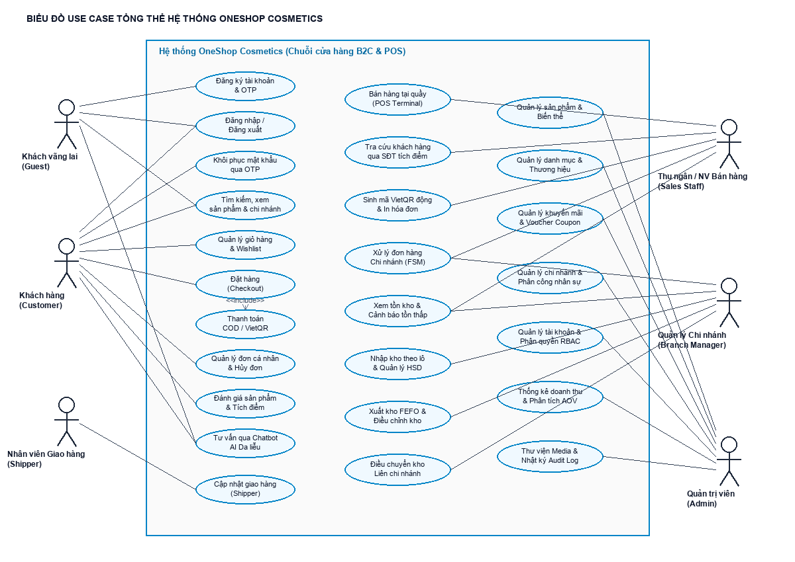
Hình 3.1: Sơ đồ Biểu đồ Use Case Tổng thể Hệ thống OneShop Cosmetics
Sơ đồ thể hiện trực quan mối quan hệ giữa 5 tác nhân (Khách vãng lai, Khách hàng, Shipper, Nhân viên POS, Quản lý chi nhánh, Quản trị viên) với 26 ca sử dụng chính trong hệ thống.
Dưới đây là đặc tả chi tiết 25 Use Case nghiệp vụ trọng tâm của hệ thống OneShop Cosmetics:
UC-01: Đăng ký và xác thực OTP
Thuộc tính đặc tả | Nội dung chi tiết
Mã Use Case | UC-01
Tên Use Case | Đăng ký và xác thực OTP
Tác nhân chính | Khách vãng lai
Tiền điều kiện | Người dùng chưa đăng nhập, có email và SĐT hợp lệ
Hậu điều kiện | Tài khoản khách hàng được tạo trong DB với ROLE_CUSTOMER, cấp JWT
Luồng sự kiện chính | 1. Người dùng chọn Đăng ký và điền form (Họ tên, Email, SĐT, Mật khẩu)  2. Hệ thống kiểm tra trùng lặp Email và SĐT  3. Hệ thống sinh mã OTP 6 số ngẫu nhiên, lưu bảng OtpVerification  4. Hệ thống gửi email chứa mã OTP qua SMTP Server  5. Người dùng nhập mã OTP 6 số trên trang /auth/verify-otp  6. Hệ thống xác minh mã OTP hợp lệ và chưa hết hạn (10 phút)  7. Hệ thống tạo User mới, băm mật khẩu BCrypt, cấp JWT Cookie và chuyển trang chủ
Luồng ngoại lệ | 2a. Email hoặc SĐT đã tồn tại -> Hiển thị cảnh báo lỗi  6a. Mã OTP sai hoặc đã hết hạn -> Báo lỗi và cho phép bấm Gửi lại mã

UC-02: Đăng nhập
Thuộc tính đặc tả | Nội dung chi tiết
Mã Use Case | UC-02
Tên Use Case | Đăng nhập
Tác nhân chính | Người dùng (Khách hàng, Nhân viên, Quản lý, Admin)
Tiền điều kiện | Tài khoản đã tồn tại và đang ở trạng thái ACTIVE
Hậu điều kiện | Đăng nhập thành công, cấp JWT Cookie HttpOnly
Luồng sự kiện chính | 1. Người dùng truy cập /auth/login, nhập Email/SĐT và Mật khẩu  2. Hệ thống kiểm tra thông tin tài khoản qua CustomUserDetailsService  3. So khớp mật khẩu đã băm bằng passwordEncoder.matches()  4. Sinh chuỗi JWT Token chứa Claims: userId, email, roles, branchId  5. Ghi JWT vào HttpOnly Cookie 'ONESHOP_JWT' với thời hạn 24 giờ  6. Định tuyến người dùng về trang tương ứng theo Role
Luồng ngoại lệ | 2a. Không tìm thấy tài khoản -> Báo sai tài khoản hoặc mật khẩu  3a. Mật khẩu không khớp -> Báo lỗi xác thực  2b. Tài khoản bị vô hiệu hóa -> Báo tài khoản đang bị khóa

UC-03: Đăng xuất
Thuộc tính đặc tả | Nội dung chi tiết
Mã Use Case | UC-03
Tên Use Case | Đăng xuất
Tác nhân chính | Người dùng đã đăng nhập
Tiền điều kiện | Phiên đăng nhập đang hoạt động với JWT Cookie hợp lệ
Hậu điều kiện | Xóa phiên xác thực, hủy Cookie JWT
Luồng sự kiện chính | 1. Người dùng nhấp nút 'Đăng xuất' trên thanh điều hướng  2. Gửi request POST tới /auth/logout  3. Backend xóa Authentication khỏi SecurityContextHolder  4. Sinh Cookie 'ONESHOP_JWT' có maxAge=0 để trình duyệt xóa cookie  5. Chuyển hướng người dùng về trang /auth/login kèm thông báo đăng xuất
Luồng ngoại lệ | 1a. Mất kết nối mạng -> Trình duyệt tự xóa cookie phía client khi đóng

UC-04: Khôi phục mật khẩu
Thuộc tính đặc tả | Nội dung chi tiết
Mã Use Case | UC-04
Tên Use Case | Khôi phục mật khẩu
Tác nhân chính | Khách hàng
Tiền điều kiện | Khách hàng quên mật khẩu nhưng nhớ email đăng ký
Hậu điều kiện | Mật khẩu mới được cập nhật trong DB
Luồng sự kiện chính | 1. Khách hàng nhấp 'Quên mật khẩu' tại trang đăng nhập  2. Nhập địa chỉ email và bấm 'Gửi mã khôi phục'  3. Hệ thống kiểm tra email tồn tại và sinh mã OTP loại PASSWORD_RESET  4. Gửi email OTP tới hòm thư người dùng và chuyển sang form nhập OTP  5. Người dùng nhập mã OTP và mật khẩu mới  6. Hệ thống xác thực OTP hợp lệ, mã hóa mật khẩu mới và lưu vào DB
Luồng ngoại lệ | 3a. Email không tồn tại -> Thông báo không tìm thấy tài khoản  6a. Mã OTP không đúng hoặc quá hạn -> Yêu cầu nhập lại

UC-05: Tìm kiếm/Xem sản phẩm
Thuộc tính đặc tả | Nội dung chi tiết
Mã Use Case | UC-05
Tên Use Case | Tìm kiếm/Xem sản phẩm
Tác nhân chính | Khách vãng lai, Khách hàng
Tiền điều kiện | Người dùng truy cập website OneShop
Hậu điều kiện | Danh sách hoặc chi tiết sản phẩm hiển thị trên giao diện
Luồng sự kiện chính | 1. Người dùng gõ từ khóa vào ô tìm kiếm hoặc click chọn danh mục mỹ phẩm  2. Hệ thống thực thi truy vấn JPA Specification tìm theo tên, SKU, danh mục, giá  3. Hiển thị trang catalog.html với danh sách sản phẩm, phân trang và bộ lọc  4. Người dùng nhấp vào một sản phẩm để xem chi tiết  5. Hệ thống tải ảnh đa góc chụp Carousel, thông tin thành phần và tồn kho các showroom
Luồng ngoại lệ | 2a. Không có sản phẩm nào khớp -> Hiển thị thông báo Không tìm thấy sản phẩm

UC-06: Xem thông tin chi nhánh
Thuộc tính đặc tả | Nội dung chi tiết
Mã Use Case | UC-06
Tên Use Case | Xem thông tin chi nhánh
Tác nhân chính | Khách hàng
Tiền điều kiện | Người dùng truy cập mục Hệ thống Cửa hàng
Hậu điều kiện | Thông tin 4 chi nhánh hiển thị rõ ràng
Luồng sự kiện chính | 1. Khách hàng nhấp vào liên kết 'Hệ thống Cửa hàng' trên Header  2. Backend truy vấn toàn bộ chi nhánh ACTIVE từ BranchRepository  3. Hiển thị danh sách showroom: Quận 1, Hà Nội, Đà Nẵng, Cần Thơ  4. Hiển thị hotline, giờ mở cửa và địa chỉ chi tiết từng showroom
Luồng ngoại lệ | 2a. Cơ sở dữ liệu lỗi -> Hiển thị thông báo dịch vụ bảo trì

UC-07: Quản lý hồ sơ và địa chỉ tài khoản
Thuộc tính đặc tả | Nội dung chi tiết
Mã Use Case | UC-07
Tên Use Case | Quản lý hồ sơ và địa chỉ tài khoản
Tác nhân chính | Khách hàng
Tiền điều kiện | Đã đăng nhập tài khoản thành viên
Hậu điều kiện | Thông tin cá nhân và sổ địa chỉ được cập nhật
Luồng sự kiện chính | 1. Khách hàng vào mục 'Tài khoản của tôi' (/account/profile)  2. Xem thông tin cá nhân và danh sách địa chỉ giao hàng đã lưu  3. Khách hàng cập nhật họ tên, SĐT hoặc thêm địa chỉ nhận hàng mới  4. Bấm 'Lưu thay đổi', hệ thống kiểm tra dữ liệu và cập nhật DB  5. Hiển thị thông báo cập nhật hồ sơ thành công
Luồng ngoại lệ | 3a. Để trống trường bắt buộc -> Báo lỗi validation

UC-08: Giỏ hàng
Thuộc tính đặc tả | Nội dung chi tiết
Mã Use Case | UC-08
Tên Use Case | Giỏ hàng
Tác nhân chính | Khách hàng
Tiền điều kiện | Khách hàng xem sản phẩm mỹ phẩm
Hậu điều kiện | Sản phẩm được thêm/sửa/xóa trong giỏ hàng
Luồng sự kiện chính | 1. Khách hàng nhấp 'Thêm vào giỏ' tại trang sản phẩm  2. Backend kiểm tra tồn khả dụng của sản phẩm tại chi nhánh  3. Cập nhật CartItem trong Session (hoặc DB), tính lại LineTotal và Subtotal  4. Cập nhật số lượng trên Badge biểu tượng giỏ hàng trên Header  5. Khách hàng vào xem giỏ hàng, tăng/giảm số lượng hoặc xóa món hàng
Luồng ngoại lệ | 2a. Số lượng đặt vượt quá tồn kho khả dụng -> Báo lỗi hết hàng

UC-09: Áp dụng mã giảm giá
Thuộc tính đặc tả | Nội dung chi tiết
Mã Use Case | UC-09
Tên Use Case | Áp dụng mã giảm giá
Tác nhân chính | Khách hàng
Tiền điều kiện | Giỏ hàng có ít nhất một sản phẩm
Hậu điều kiện | Tổng tiền đơn hàng được trừ chiết khấu
Luồng sự kiện chính | 1. Khách hàng nhập mã coupon (ví dụ: ONESHOP10) tại Giỏ hàng hoặc Checkout  2. Hệ thống tìm kiếm mã trong CouponRepository  3. Kiểm tra điều kiện: trạng thái ACTIVE, hạn dùng, giá trị đơn tối thiểu  4. Tính số tiền chiết khấu (% có trần tối đa hoặc tiền cố định)  5. Trừ tiền chiết khấu vào tổng thanh toán và hiển thị số tiền tiết kiệm
Luồng ngoại lệ | 3a. Mã không hợp lệ hoặc hết hạn -> Hiển thị cảnh báo lỗi  3b. Chưa đạt giá trị đơn tối thiểu -> Thông báo cần mua thêm

UC-10: Đặt hàng
Thuộc tính đặc tả | Nội dung chi tiết
Mã Use Case | UC-10
Tên Use Case | Đặt hàng
Tác nhân chính | Khách hàng
Tiền điều kiện | Giỏ hàng có sản phẩm, người dùng đã đăng nhập
Hậu điều kiện | Đơn hàng Order được tạo với trạng thái PENDING
Luồng sự kiện chính | 1. Khách hàng vào trang Thanh toán (/checkout)  2. Chọn hình thức: Giao hàng tận nơi (Home Delivery) hoặc Nhận tại quầy (Store Pickup)  3. Nhập/chọn địa chỉ giao hàng và chọn Chi nhánh xử lý đơn  4. Hệ thống tính phí vận chuyển (Miễn phí >= 500k, 30k đơn < 500k)  5. Bấm 'Đặt hàng', hệ thống mở Transaction khấu trừ tồn khả dụng  6. Lưu Order và các OrderItem snapshot (tên, SKU, đơn giá mua tại thời điểm đó)  7. Xóa sạch giỏ hàng và chuyển sang trang Xác nhận đơn hàng
Luồng ngoại lệ | 5a. Xảy ra xung đột tồn kho (hết hàng phút chót) -> Rollback và báo lỗi

UC-11: Thanh toán COD / VietQR
Thuộc tính đặc tả | Nội dung chi tiết
Mã Use Case | UC-11
Tên Use Case | Thanh toán COD / VietQR
Tác nhân chính | Khách hàng
Tiền điều kiện | Đơn hàng vừa được tạo lập
Hậu điều kiện | Giao dịch thanh toán được ghi nhận
Luồng sự kiện chính | 1. Khách hàng chọn phương thức thanh toán: COD hoặc VietQR  2. Nếu chọn COD: hệ thống tạo Payment trạng thái PENDING  3. Nếu chọn VietQR: hệ thống gọi API VietQR sinh mã QR động MB Bank  4. Mã QR chứa sẵn số tiền và nội dung chuyển khoản mã đơn  5. Khách hàng quét mã trên ứng dụng ngân hàng và hoàn tất
Luồng ngoại lệ | 3a. Lỗi kết nối mạng -> Sử dụng số tài khoản mặc định kèm nội dung

UC-12: Quản lý đơn hàng cá nhân
Thuộc tính đặc tả | Nội dung chi tiết
Mã Use Case | UC-12
Tên Use Case | Quản lý đơn hàng cá nhân
Tác nhân chính | Khách hàng
Tiền điều kiện | Đã đăng nhập tài khoản
Hậu điều kiện | Hiển thị danh sách đơn và cho phép hủy đơn PENDING
Luồng sự kiện chính | 1. Khách hàng vào mục 'Lịch sử đơn hàng' (/account/orders)  2. Hệ thống truy vấn danh sách đơn hàng của riêng khách hàng đó  3. Khách hàng bấm xem chi tiết đơn hàng (các dòng sản phẩm, trạng thái)  4. Nếu đơn đang ở trạng thái PENDING, khách hàng có thể bấm 'Hủy đơn'  5. Hệ thống hoàn lại tồn khả dụng vào BranchInventory và chuyển trạng thái CANCELLED
Luồng ngoại lệ | 4a. Đơn đã đóng gói hoặc đang giao -> Không cho phép hủy

UC-13: Đánh giá sản phẩm
Thuộc tính đặc tả | Nội dung chi tiết
Mã Use Case | UC-13
Tên Use Case | Đánh giá sản phẩm
Tác nhân chính | Khách hàng
Tiền điều kiện | Khách hàng đã mua sản phẩm và đơn hàng COMPLETED
Hậu điều kiện | Đánh giá được lưu và hiển thị công khai
Luồng sự kiện chính | 1. Khách hàng vào chi tiết sản phẩm đã mua thành công  2. Chọn số sao đánh giá (1 - 5 sao) và viết nhận xét chi tiết  3. Backend kiểm tra quyền đã mua hàng (isVerifiedPurchase = true)  4. Lưu đánh giá vào ProductReview và cập nhật số sao trung bình của sản phẩm
Luồng ngoại lệ | 3a. Chưa từng mua sản phẩm -> Từ chối đánh giá

UC-14: Tư vấn qua Chatbot
Thuộc tính đặc tả | Nội dung chi tiết
Mã Use Case | UC-14
Tên Use Case | Tư vấn qua Chatbot
Tác nhân chính | Khách vãng lai, Khách hàng
Tiền điều kiện | Người dùng mở cửa sổ AI Chatbox trên trang chủ
Hậu điều kiện | Nhận được phản hồi tư vấn da liễu chuẩn y khoa
Luồng sự kiện chính | 1. Người dùng mở hộp thoại chat và gõ câu hỏi về da liễu hoặc mỹ phẩm  2. JavaScript gửi tin nhắn tới /api/ai/chat qua REST API  3. AiChatService nạp System Prompt chuyên gia da liễu và danh mục OneShop  4. Gọi LLM API sinh câu trả lời cá nhân hóa theo tình trạng da  5. Hiển thị câu trả lời và gợi ý mỹ phẩm OneShop phù hợp
Luồng ngoại lệ | 4a. Mất kết nối LLM -> Trả về kịch bản dự phòng thân thiện

UC-15: Xử lý đơn hàng chi nhánh
Thuộc tính đặc tả | Nội dung chi tiết
Mã Use Case | UC-15
Tên Use Case | Xử lý đơn hàng chi nhánh
Tác nhân chính | Quản lý chi nhánh, Nhân viên
Tiền điều kiện | Đơn hàng thuộc chi nhánh phụ trách
Hậu điều kiện | Trạng thái đơn hàng được cập nhật theo FSM
Luồng sự kiện chính | 1. Quản lý vào mục Quản lý đơn hàng của chi nhánh (/admin/orders)  2. Xem đơn hàng mới (PENDING)  3. Bấm 'Xác nhận đơn' -> chuyển sang CONFIRMED  4. Bấm 'Đang chuẩn bị hàng' -> chuyển sang PROCESSING  5. Bấm 'Sẵn sàng nhận tại quầy' (nếu Pickup) hoặc 'Bàn giao shipper' (nếu Ship)  6. Hệ thống tự động ghi nhật ký vào bảng OrderStatusHistory
Luồng ngoại lệ | 2a. Cố gắng cập nhật trạng thái sai quy trình FSM -> Báo lỗi

UC-16: Xem tồn kho và cảnh báo tồn thấp
Thuộc tính đặc tả | Nội dung chi tiết
Mã Use Case | UC-16
Tên Use Case | Xem tồn kho và cảnh báo tồn thấp
Tác nhân chính | Quản lý chi nhánh
Tiền điều kiện | Đăng nhập với vai trò Quản lý chi nhánh
Hậu điều kiện | Hiển thị danh sách cảnh báo tồn kho
Luồng sự kiện chính | 1. Quản lý vào mục 'Cảnh báo tồn kho thấp' (/inventory/low-stock)  2. Hệ thống lọc các sản phẩm có quantity_on_hand <= reorder_level tại chi nhánh  3. Hiển thị danh sách kèm nhãn cảnh báo đỏ và số lượng thiếu hụt  4. Quản lý bấm nút 'Tạo phiếu nhập' hoặc 'Tạo lệnh điều chuyển'
Luồng ngoại lệ | 2a. Không có sản phẩm nào thiếu hụt -> Báo kho an toàn

UC-17: Nhập kho theo lô
Thuộc tính đặc tả | Nội dung chi tiết
Mã Use Case | UC-17
Tên Use Case | Nhập kho theo lô
Tác nhân chính | Quản lý chi nhánh, Thủ kho
Tiền điều kiện | Nhận hàng từ nhà cung cấp
Hậu điều kiện | Tạo phiếu nhập và tăng tồn kho
Luồng sự kiện chính | 1. Quản lý vào chức năng Nhập kho, tạo phiếu nhập mới  2. Nhập thông tin nhà cung cấp, mã phiếu  3. Thêm các dòng mỹ phẩm: Mã lô (Batch Code), HSD, Số lượng, Giá vốn  4. Bấm 'Lưu phiếu nhập', hệ thống lưu StockReceipt, StockReceiptItem, StockBatch  5. Tự động cộng số lượng vào BranchInventory và ghi log StockMovement(INWARD_PURCHASE)
Luồng ngoại lệ | 3a. Ngày hết hạn nhỏ hơn ngày hiện tại -> Báo lỗi HSD không hợp lệ

UC-18: Xuất hủy và điều chỉnh tồn kho
Thuộc tính đặc tả | Nội dung chi tiết
Mã Use Case | UC-18
Tên Use Case | Xuất hủy và điều chỉnh tồn kho
Tác nhân chính | Quản lý chi nhánh
Tiền điều kiện | Phát hiện hàng hỏng, vỡ, hết hạn hoặc sai lệch kiểm kê
Hậu điều kiện | Số lượng tồn được cập nhật kèm lý do
Luồng sự kiện chính | 1. Quản lý vào chức năng Điều chỉnh kho tại chi nhánh  2. Chọn sản phẩm cần điều chỉnh, nhập số lượng chênh lệch (+ hoặc -)  3. Bắt buộc nhập lý do điều chỉnh (bắt buộc theo quy chuẩn)  4. Hệ thống cập nhật quantity_on_hand và lưu vết vào StockMovement(ADJUSTMENT/DISPOSAL)
Luồng ngoại lệ | 3a. Không nhập lý do điều chỉnh -> Chặn thao tác và báo lỗi

UC-19: Nhật ký biến động kho
Thuộc tính đặc tả | Nội dung chi tiết
Mã Use Case | UC-19
Tên Use Case | Nhật ký biến động kho
Tác nhân chính | Quản lý chi nhánh, Admin
Tiền điều kiện | Có quyền truy cập kho
Hậu điều kiện | Hiển thị lịch sử mọi giao dịch kho
Luồng sự kiện chính | 1. Người dùng vào mục 'Nhật ký biến động kho' (/inventory/movements)  2. Hệ thống truy vấn bảng StockMovement sắp xếp theo thời gian mới nhất  3. Xem chi tiết: Thời gian, Sản phẩm, Chi nhánh, Loại biến động, Số lượng (+/-), Người thực hiện, Lý do
Luồng ngoại lệ | 1a. Không có quyền -> Chặn 403 Forbidden

UC-20: Bán hàng tại quầy
Thuộc tính đặc tả | Nội dung chi tiết
Mã Use Case | UC-20
Tên Use Case | Bán hàng tại quầy
Tác nhân chính | Thu ngân (Sales Staff)
Tiền điều kiện | Làm việc tại showroom chi nhánh
Hậu điều kiện | Tạo hóa đơn bán lẻ POS và in hóa đơn
Luồng sự kiện chính | 1. Thu ngân mở giao diện POS (/admin/pos)  2. Nhập SĐT khách hàng để tra cứu hội viên tích điểm  3. Click chọn các mỹ phẩm vào giỏ hàng POS  4. Chọn thanh toán Tiền mặt hoặc VietQR chuyển khoản MB Bank  5. Bấm 'Hoàn thành thanh toán & In hóa đơn'  6. Hệ thống trừ tồn kho chi nhánh, lưu Order(POS) và mở cửa sổ In hóa đơn khổ dọc 1 trang
Luồng ngoại lệ | 3a. Sản phẩm hết tồn kho tại chi nhánh -> Không cho thêm vào giỏ

UC-21: Quản lý sản phẩm
Thuộc tính đặc tả | Nội dung chi tiết
Mã Use Case | UC-21
Tên Use Case | Quản lý sản phẩm
Tác nhân chính | Quản trị viên (Admin)
Tiền điều kiện | Đăng nhập quyền Admin
Hậu điều kiện | Sản phẩm được tạo/sửa/xóa an toàn
Luồng sự kiện chính | 1. Admin vào mục Quản lý sản phẩm (/admin/products)  2. Xem danh sách, tìm kiếm sản phẩm theo tên hoặc SKU  3. Nhấp 'Thêm sản phẩm mới', điền SKU, Tên, Giá, Mô tả, Danh mục, Thương hiệu  4. Tải lên nhiều ảnh mỹ phẩm góc chụp thực tế  5. Hệ thống lưu Product, ProductImage và khởi tạo BranchInventory cho 4 chi nhánh
Luồng ngoại lệ | 3a. SKU hoặc Slug đã trùng -> Báo lỗi vi phạm khóa duy nhất

UC-22: Quản lý danh mục và thương hiệu
Thuộc tính đặc tả | Nội dung chi tiết
Mã Use Case | UC-22
Tên Use Case | Quản lý danh mục và thương hiệu
Tác nhân chính | Quản trị viên (Admin)
Tiền điều kiện | Đăng nhập quyền Admin
Hậu điều kiện | Danh mục và thương hiệu được cập nhật
Luồng sự kiện chính | 1. Admin vào mục Danh mục hoặc Thương hiệu (/admin/categories, /admin/brands)  2. Xem danh sách hiện tại  3. Thêm mới danh mục/thương hiệu kèm upload file ảnh/logo  4. Bấm Lưu, hệ thống xác nhận và hiển thị ngay trên thanh điều hướng website
Luồng ngoại lệ | 3a. Tên danh mục trùng lặp -> Báo lỗi

UC-23: Quản lý khuyến mãi
Thuộc tính đặc tả | Nội dung chi tiết
Mã Use Case | UC-23
Tên Use Case | Quản lý khuyến mãi
Tác nhân chính | Quản trị viên (Admin)
Tiền điều kiện | Đăng nhập quyền Admin
Hậu điều kiện | Mã voucher giảm giá được cấu hình
Luồng sự kiện chính | 1. Admin vào mục Quản lý khuyến mãi (/admin/promotions)  2. Bấm 'Tạo mã voucher mới'  3. Nhập mã (Code), loại chiết khấu (% hoặc Tiền), giá trị, đơn tối thiểu, số lượng, HSD  4. Bấm Lưu, kích hoạt voucher cho khách hàng sử dụng
Luồng ngoại lệ | 3a. Mã coupon trùng lặp -> Báo lỗi

UC-24: Quản lý chi nhánh và nhân sự
Thuộc tính đặc tả | Nội dung chi tiết
Mã Use Case | UC-24
Tên Use Case | Quản lý chi nhánh và nhân sự
Tác nhân chính | Quản trị viên (Admin)
Tiền điều kiện | Đăng nhập quyền Admin
Hậu điều kiện | Chi nhánh và phân công nhân viên được cập nhật
Luồng sự kiện chính | 1. Admin vào mục Quản lý chi nhánh (/admin/branches)  2. Thêm mới chi nhánh hoặc phân công nhân viên vào showroom  3. Khi thêm chi nhánh mới, hệ thống tự động sinh bản ghi BranchInventory cho toàn bộ danh mục  4. Cập nhật nhân viên chịu trách nhiệm ca trực
Luồng ngoại lệ | 2a. Mã chi nhánh bị trùng -> Báo lỗi

UC-25: Quản lý người dùng và phân quyền
Thuộc tính đặc tả | Nội dung chi tiết
Mã Use Case | UC-25
Tên Use Case | Quản lý người dùng và phân quyền
Tác nhân chính | Quản trị viên (Admin)
Tiền điều kiện | Đăng nhập quyền Admin
Hậu điều kiện | Vai trò và trạng thái tài khoản được cập nhật
Luồng sự kiện chính | 1. Admin vào mục Quản lý người dùng (/admin/users)  2. Tìm kiếm người dùng theo tên, email hoặc SĐT  3. Chọn tài khoản, thay đổi quyền (ADMIN, BRANCH_MANAGER, SALES_STAFF, CUSTOMER)  4. Khóa hoặc kích hoạt lại tài khoản  5. Hệ thống lưu vết vào AuditLog
Luồng ngoại lệ | 3a. Tự xóa tài khoản Admin chính mình -> Hệ thống ngăn chặn bảo vệ

Biểu đồ Tuần tự
Biểu đồ Tuần tự (Sequence Diagram) trong thiết kế hệ thống OneShop đóng vai trò mô hình hóa sự tương tác động giữa các đối tượng theo thứ tự thời gian. Dựa trên mô hình phân lớp chuẩn công nghiệp (Actor - Boundary - Control - Entity) theo đúng định hướng quy chuẩn thiết kế phần mềm, mỗi sơ đồ thể hiện minh bạch 4 thực thể tham gia giao tiếp:
• Actor: Người dùng hoặc tác nhân bên ngoài khởi phát yêu cầu (Khách hàng, Nhân viên, Quản lý, Admin).
• Boundary (: Boundary / Form): Giao diện người dùng tiếp nhận tương tác (Thymeleaf HTML templates, Form, REST Client).
• Control (: Control / Service): Lớp Controller và Service trung gian điều phối và thực thi logic nghiệp vụ (Spring MVC Controllers, Spring Service Beans).
• Entity (: Entity / Database): Lớp dữ liệu và cơ sở dữ liệu quan hệ lưu trữ trạng thái bất biến (Spring Data JPA Repositories, Microsoft SQL Server).
Sequence Diagram Đăng ký và xác thực OTP
Sơ đồ mô tả quy trình tiếp nhận thông tin người dùng mới, kiểm tra trùng lặp email/SĐT, sinh mã OTP ngẫu nhiên gửi về hòm thư điện tử thông qua JavaMailSender và hoàn tất kích hoạt tài khoản thành viên sau khi người dùng nhập chính xác mã OTP xác thực.
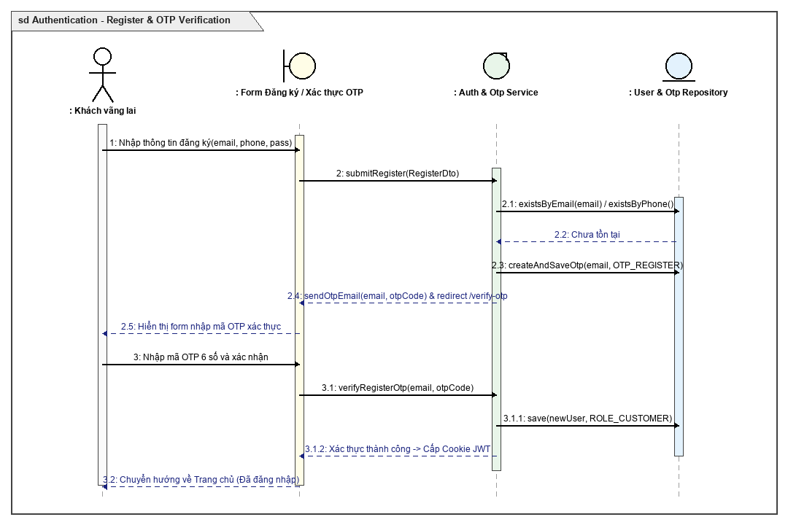
Hình: Sequence Diagram Đăng ký và xác thực OTP
• Các thành phần tham gia tương tác trong sơ đồ Sequence Diagram Đăng ký và xác thực OTP:
- Actor: Khách vãng lai
- Boundary: Form Đăng ký / Xác thực OTP
- Control: AuthService & OtpService
- Entity: User & OtpVerification Repository
• Trình tự các bước thực thi chi tiết theo thời gian:
• Bước 1: Khách vãng lai điền form đăng ký tại trang /auth/register và nhấn nút 'Đăng ký'.
• Bước 2: Giao diện gửi yêu cầu POST /auth/register tới AuthService.
• Bước 3: AuthService gọi UserRepository kiểm tra sự tồn tại của Email và Số điện thoại.
• Bước 4: Nếu chưa tồn tại, OtpService sinh chuỗi mã OTP ngẫu nhiên gồm 6 chữ số, thiết lập hạn sử dụng 10 phút và lưu vào bảng OtpVerification.
• Bước 5: EmailService kết nối SMTP Server gửi thư điện tử chứa mã OTP tới hòm thư của khách.
• Bước 6: Trình duyệt chuyển hướng sang giao diện /auth/verify-otp để khách hàng nhập mã OTP.
• Bước 7: Khách hàng nhập mã OTP và xác nhận. AuthService kiểm tra mã khớp và còn hạn.
• Bước 8: Hệ thống tạo bản ghi User mới, băm mật khẩu bằng BCrypt, gán quyền ROLE_CUSTOMER, cấp Cookie JWT 'ONESHOP_JWT' và chuyển hướng vào trang chủ.
Sequence Diagram Đăng nhập và cấp JWT Cookie
Sơ đồ mô tả quy trình xác thực thông tin đăng nhập bằng Email/SĐT và mật khẩu, kiểm tra trạng thái hoạt động của tài khoản, sinh chuỗi mã định danh JSON Web Token (JWT) và thiết lập Cookie HttpOnly an toàn trên trình duyệt.
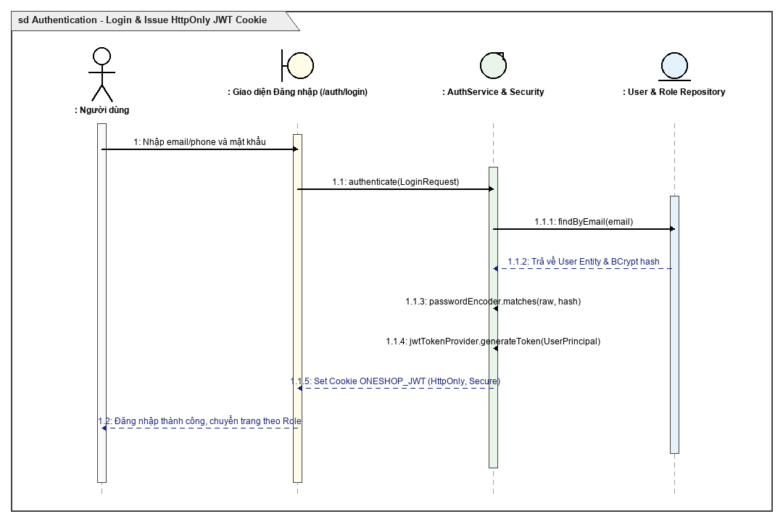
Hình: Sequence Diagram Đăng nhập và cấp JWT Cookie
• Các thành phần tham gia tương tác trong sơ đồ Sequence Diagram Đăng nhập và cấp JWT Cookie:
- Actor: Người dùng
- Boundary: Giao diện Đăng nhập (/auth/login)
- Control: AuthService & Security Filter
- Entity: User & Role Repository
• Trình tự các bước thực thi chi tiết theo thời gian:
• Bước 1: Người dùng nhập tài khoản và mật khẩu tại form đăng nhập /auth/login.
• Bước 2: Form gửi LoginRequest tới AuthService xử lý.
• Bước 3: AuthService truy vấn UserRepository để tìm kiếm thông tin tài khoản.
• Bước 4: Sử dụng PasswordEncoder.matches() để so sánh mật khẩu người dùng nhập với chuỗi băm BCrypt lưu trong CSDL.
• Bước 5: Sau khi xác thực thành công, JwtTokenProvider sinh mã Access Token chuẩn HMAC-SHA256 chứa UserPrincipal và danh sách Roles.
• Bước 6: AuthService thiết lập HttpOnly Cookie mang tên 'ONESHOP_JWT' với cờ Secure và SameSite=Lax.
• Bước 7: Trình duyệt tự động lưu cookie và chuyển hướng người dùng đến trang phù hợp với quyền hạn (Admin về Dashboard, Khách hàng về Trang chủ).
Sequence Diagram Đăng xuất
Sơ đồ mô tả quy trình hủy phiên làm việc của người dùng, xóa bỏ ngữ cảnh bảo mật trên máy chủ và thiết lập lại Cookie JWT có thời hạn bằng 0 để trình duyệt tự động loại bỏ mã thông báo.
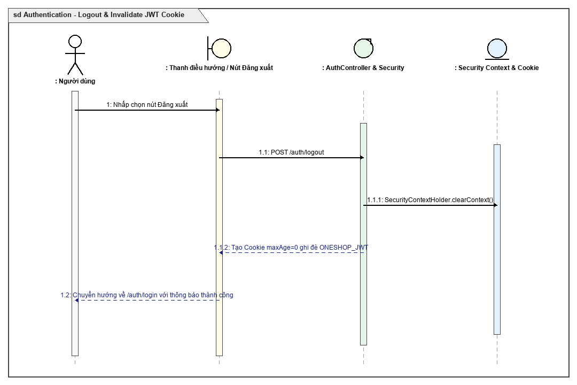
Hình: Sequence Diagram Đăng xuất
• Các thành phần tham gia tương tác trong sơ đồ Sequence Diagram Đăng xuất:
- Actor: Người dùng
- Boundary: Thanh điều hướng / Nút Đăng xuất
- Control: AuthController & Security
- Entity: SecurityContext & Trình duyệt Cookie
• Trình tự các bước thực thi chi tiết theo thời gian:
• Bước 1: Người dùng nhấp vào nút 'Đăng xuất' trên thanh điều hướng hoặc menu tài khoản.
• Bước 2: Trình duyệt gửi yêu cầu POST tới endpoint /auth/logout.
• Bước 3: AuthController thực hiện SecurityContextHolder.clearContext() để hủy bỏ thông tin xác thực hiện tại trên luồng xử lý của server.
• Bước 4: Tạo một Cookie phản hồi có cùng tên 'ONESHOP_JWT' nhưng đặt thuộc tính Max-Age = 0 và giá trị rỗng.
• Bước 5: Trình duyệt nhận phản hồi, tự động xóa Cookie JWT khỏi bộ nhớ và chuyển hướng người dùng về trang đăng nhập với thông báo thành công.
Sequence Diagram Khôi phục mật khẩu qua OTP
Sơ đồ mô tả quy trình cấp lại mật khẩu an toàn khi người dùng bị quên: xác minh sự tồn tại của email, gửi mã OTP một lần, xác thực mã và cho phép cập nhật mật khẩu mới.
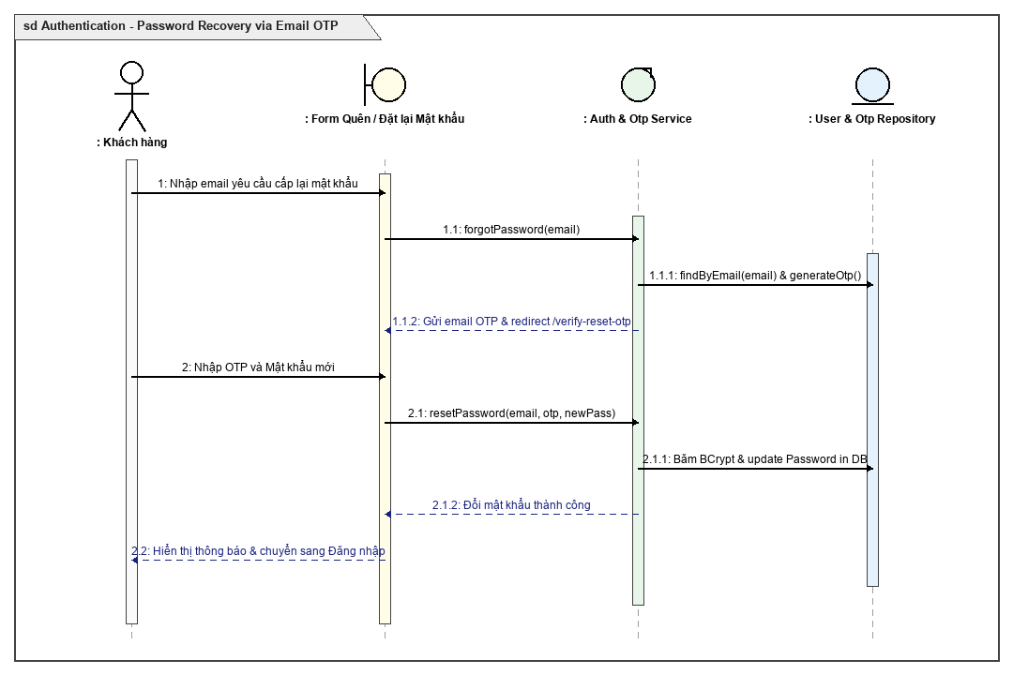
Hình: Sequence Diagram Khôi phục mật khẩu qua OTP
• Các thành phần tham gia tương tác trong sơ đồ Sequence Diagram Khôi phục mật khẩu qua OTP:
- Actor: Khách hàng
- Boundary: Form Quên / Đặt lại Mật khẩu
- Control: AuthService & OtpService
- Entity: User & Otp Repository
• Trình tự các bước thực thi chi tiết theo thời gian:
• Bước 1: Khách hàng nhấp vào liên kết 'Quên mật khẩu' tại trang đăng nhập và nhập email đã đăng ký.
• Bước 2: Giao diện gửi yêu cầu POST /auth/forgot-password tới AuthService.
• Bước 3: AuthService kiểm tra email trong CSDL. Nếu tồn tại, gọi OtpService sinh mã OTP loại PASSWORD_RESET.
• Bước 4: Hệ thống gửi email chứa mã OTP và chuyển hướng trình duyệt sang trang /auth/verify-reset-otp.
• Bước 5: Khách hàng nhập mã OTP nhận được cùng mật khẩu mới mong muốn.
• Bước 6: AuthService xác thực mã OTP hợp lệ, tiến hành mã hóa mật khẩu mới bằng BCrypt và cập nhật vào bảng users.
• Bước 7: Đánh dấu mã OTP đã sử dụng (isUsed = true) và chuyển hướng về trang đăng nhập.
Sequence Diagram Tìm kiếm/Xem sản phẩm
Sơ đồ mô tả luồng tìm kiếm mỹ phẩm đa tiêu chí, lọc sản phẩm theo danh mục/thương hiệu/giá cả và tải trang chi tiết sản phẩm kèm bộ sưu tập nhiều ảnh Carousel và dữ liệu tồn kho theo 4 showroom.
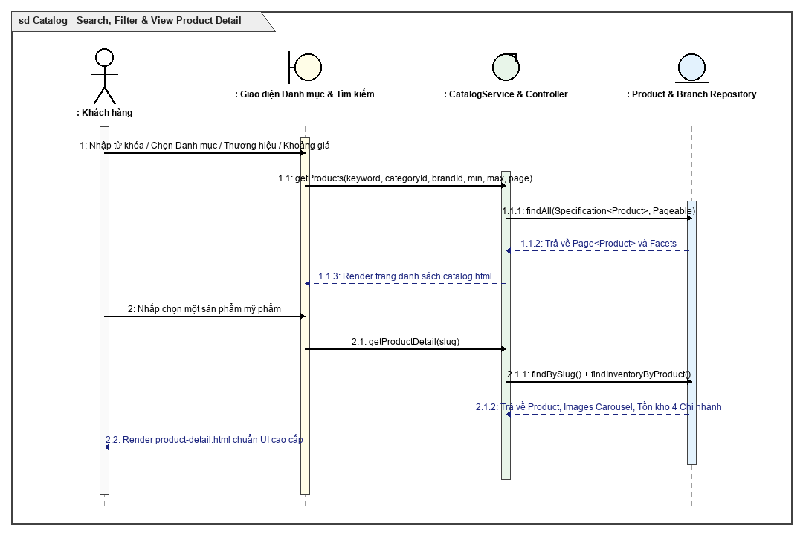
Hình: Sequence Diagram Tìm kiếm/Xem sản phẩm
• Các thành phần tham gia tương tác trong sơ đồ Sequence Diagram Tìm kiếm/Xem sản phẩm:
- Actor: Khách hàng
- Boundary: Giao diện Danh mục & Tìm kiếm
- Control: CatalogService & Controller
- Entity: Product & BranchInventory Repository
• Trình tự các bước thực thi chi tiết theo thời gian:
• Bước 1: Khách hàng nhập từ khóa tìm kiếm hoặc nhấp chọn bộ lọc danh mục/thương hiệu trên website.
• Bước 2: Trình duyệt gửi request GET /catalog kèm các tham số tìm kiếm tới CatalogController.
• Bước 3: CatalogService áp dụng JPA Specification xây dựng câu lệnh truy vấn động kết hợp phân trang Pageable.
• Bước 4: ProductRepository thực thi truy vấn cơ sở dữ liệu và trả về đối tượng Page<Product>.
• Bước 5: Giao diện catalog.html hiển thị lưới sản phẩm với nhãn giá gốc, giá khuyến mãi và phần trăm tiết kiệm.
• Bước 6: Khách hàng nhấp vào một sản phẩm cụ thể, gửi request GET /product/{slug}.
• Bước 7: CatalogController gọi tìm kiếm sản phẩm theo Slug, đồng thời truy vấn bảng BranchInventory để lấy số lượng tồn thực tế tại 4 showroom.
• Bước 8: Render trang product-detail.html với đầy đủ slider nhiều ảnh thực tế, mô tả thành phần và tình trạng còn hàng theo chi nhánh.
Sequence Diagram Xem thông tin chi nhánh
Sơ đồ mô tả quy trình tra cứu mạng lưới showroom chi nhánh thực tế của chuỗi OneShop trên toàn quốc.
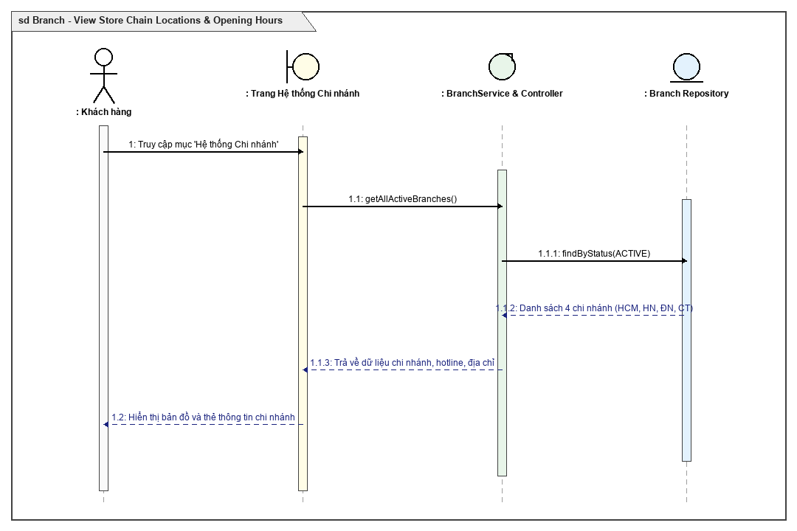
Hình: Sequence Diagram Xem thông tin chi nhánh
• Các thành phần tham gia tương tác trong sơ đồ Sequence Diagram Xem thông tin chi nhánh:
- Actor: Khách hàng
- Boundary: Trang Hệ thống Chi nhánh
- Control: BranchService & Controller
- Entity: Branch Repository
• Trình tự các bước thực thi chi tiết theo thời gian:
• Bước 1: Khách hàng nhấp vào mục 'Hệ thống Chi nhánh' trên menu website.
• Bước 2: Gửi request GET /branches tới BranchController.
• Bước 3: BranchService gọi BranchRepository.findByStatus(BranchStatus.ACTIVE) để lấy danh sách chi nhánh đang mở cửa.
• Bước 4: CSDL trả về danh sách 4 chi nhánh: Quận 1 (TP.HCM), Cầu Giấy (Hà Nội), Hải Châu (Đà Nẵng), Ninh Kiều (Cần Thơ).
• Bước 5: Trình duyệt hiển thị danh sách showroom kèm địa chỉ cụ thể, số hotline tư vấn, giờ làm việc và bản đồ hướng dẫn đường đi.
Sequence Diagram Quản lý hồ sơ và địa chỉ tài khoản
Sơ đồ mô tả luồng cập nhật thông tin cá nhân và thiết lập danh sách sổ địa chỉ nhận hàng của khách hàng thành viên.
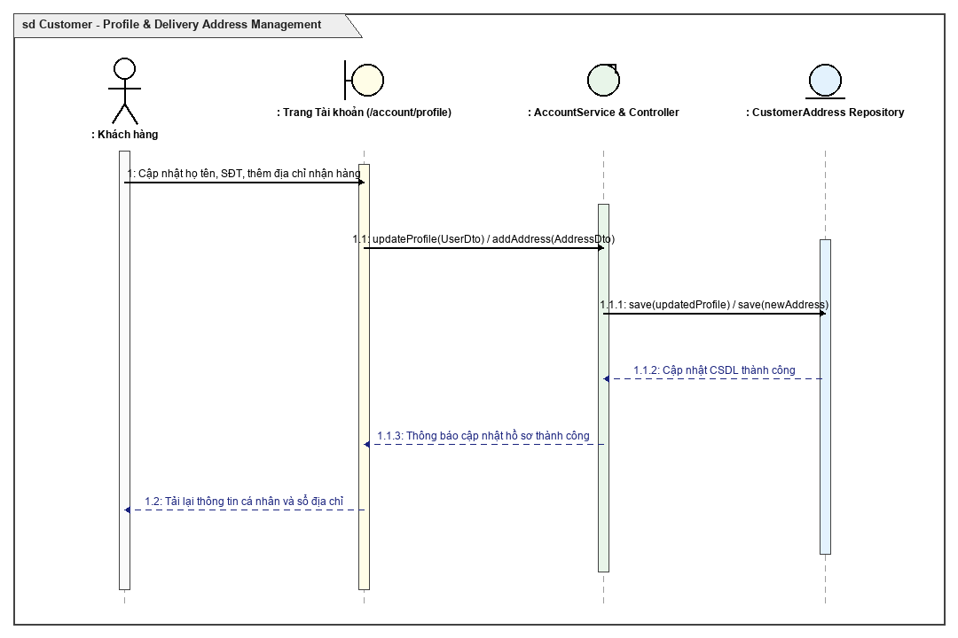
Hình: Sequence Diagram Quản lý hồ sơ và địa chỉ tài khoản
• Các thành phần tham gia tương tác trong sơ đồ Sequence Diagram Quản lý hồ sơ và địa chỉ tài khoản:
- Actor: Khách hàng
- Boundary: Trang Hồ sơ (/account/profile)
- Control: AccountService & Controller
- Entity: User & CustomerAddress Repository
• Trình tự các bước thực thi chi tiết theo thời gian:
• Bước 1: Khách hàng truy cập trang thông tin cá nhân /account/profile.
• Bước 2: AccountController lấy UserPrincipal từ SecurityContext và truy vấn thông tin chi tiết từ CSDL.
• Bước 3: Hiển thị form cập nhật thông tin cá nhân và bảng danh sách địa chỉ nhận hàng đã lưu.
• Bước 4: Khách hàng chỉnh sửa họ tên, SĐT hoặc thêm mới một địa chỉ giao hàng và bấm 'Lưu thay đổi'.
• Bước 5: AccountService kiểm tra tính hợp lệ của dữ liệu, gọi CustomerAddressRepository lưu bản ghi mới.
• Bước 6: Cập nhật CSDL thành công và hiển thị thông báo phản hồi màu xanh (Alerts Success) trên giao diện.
Sequence Diagram Giỏ hàng
Sơ đồ mô tả quy trình thêm sản phẩm vào giỏ hàng, cập nhật số lượng, kiểm tra số lượng tồn khả dụng tại chi nhánh và tính toán tổng tiền chính xác, ngăn ngừa lỗi rớt dòng tiền tệ.
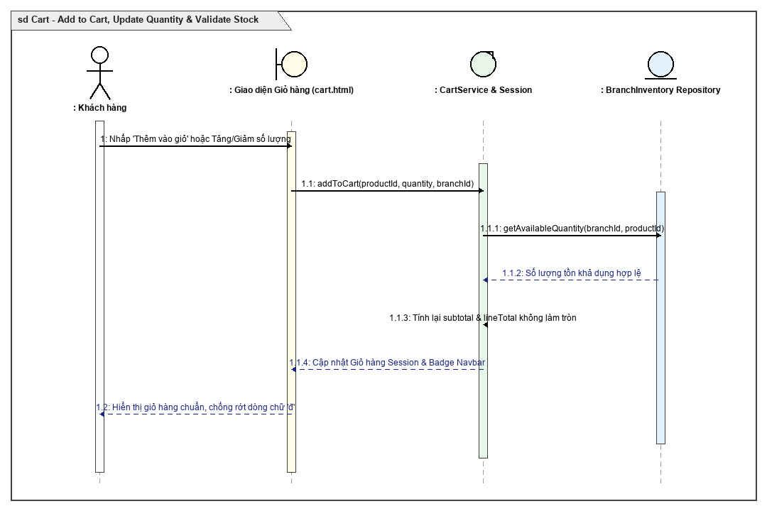
Hình: Sequence Diagram Giỏ hàng
• Các thành phần tham gia tương tác trong sơ đồ Sequence Diagram Giỏ hàng:
- Actor: Khách hàng
- Boundary: Giao diện Giỏ hàng (cart.html)
- Control: CartService & Session
- Entity: BranchInventory Repository
• Trình tự các bước thực thi chi tiết theo thời gian:
• Bước 1: Khách hàng nhấp nút 'Thêm vào giỏ hàng' trên trang chi tiết mỹ phẩm.
• Bước 2: Giao diện gửi request POST /cart/add kèm ProductId, số lượng và BranchId đã chọn.
• Bước 3: CartService gọi BranchInventoryRepository để kiểm tra số lượng tồn khả dụng (availableQuantity).
• Bước 4: Nếu tồn kho đáp ứng đủ, thêm CartItem vào giỏ hàng Session (hoặc lưu CSDL CartItemEntity nếu đã đăng nhập).
• Bước 5: Tính toán lại tổng tiền giỏ hàng (Subtotal) và cập nhật số lượng trên icon giỏ hàng ở thanh điều hướng.
• Bước 6: Khách hàng truy cập trang giỏ hàng cart.html, có thể điều chỉnh tăng giảm số lượng hoặc xóa bỏ sản phẩm.
• Bước 7: Trình duyệt hiển thị giỏ hàng chuẩn với thẻ text-nowrap cố định ký hiệu tiền tệ '₫'.
Sequence Diagram Áp dụng mã giảm giá
Sơ đồ mô tả quy trình nhập mã voucher khuyến mãi, kiểm tra các điều kiện ràng buộc phía máy chủ và áp dụng chiết khấu vào đơn hàng.
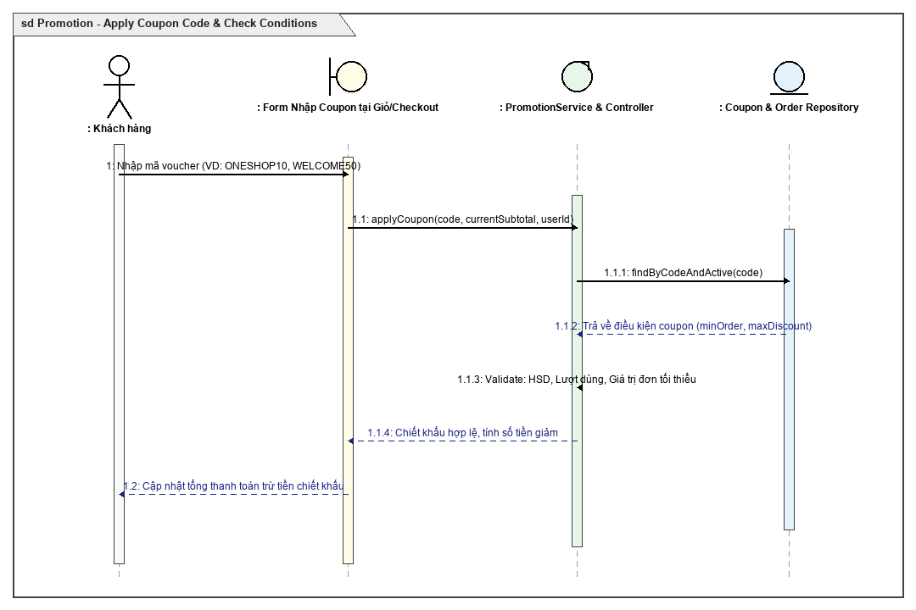
Hình: Sequence Diagram Áp dụng mã giảm giá
• Các thành phần tham gia tương tác trong sơ đồ Sequence Diagram Áp dụng mã giảm giá:
- Actor: Khách hàng
- Boundary: Form Nhập Coupon tại Giỏ/Checkout
- Control: PromotionService & Controller
- Entity: Coupon & CouponUsage Repository
• Trình tự các bước thực thi chi tiết theo thời gian:
• Bước 1: Khách hàng nhập mã voucher (ví dụ: ONESHOP10, WELCOME50) và nhấn 'Áp dụng'.
• Bước 2: Giao diện gửi request POST /cart/apply-coupon kèm mã giảm giá tới PromotionController.
• Bước 3: PromotionService truy vấn CouponRepository để tìm kiếm mã theo trạng thái ACTIVE.
• Bước 4: Kiểm tra các điều kiện nghiệp vụ: ngày hiệu lực, ngày hết hạn, tổng lượt sử dụng còn lại, giá trị đơn hàng tối thiểu.
• Bước 5: Nếu hợp lệ, tính toán mức tiền giảm (theo tỷ lệ phần trăm có trần giới hạn hoặc theo số tiền cố định).
• Bước 6: Lưu thông tin coupon vào phiên làm việc giỏ hàng và trả về số tiền chiết khấu.
• Bước 7: Giao diện cập nhật lại dòng chiết khấu (Discount Amount) và tổng tiền thanh toán mới.
Sequence Diagram Đặt hàng
Sơ đồ mô tả luồng đặt hàng toàn diện (Checkout), tạo bản snapshot bất biến cho từng dòng hàng trong OrderItem và khấu trừ số lượng tồn khả dụng theo cơ chế giao dịch ACID.
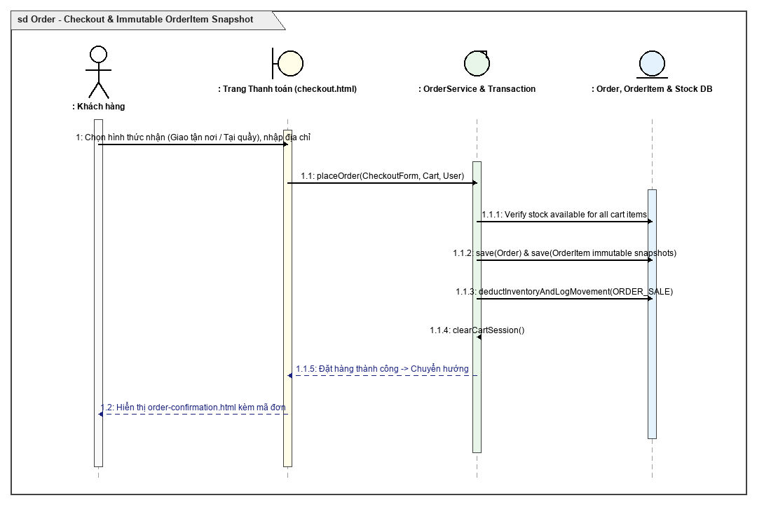
Hình: Sequence Diagram Đặt hàng
• Các thành phần tham gia tương tác trong sơ đồ Sequence Diagram Đặt hàng:
- Actor: Khách hàng
- Boundary: Trang Đặt hàng (checkout.html)
- Control: OrderService & Transaction
- Entity: Order, OrderItem & Inventory DB
• Trình tự các bước thực thi chi tiết theo thời gian:
• Bước 1: Khách hàng điền thông tin người nhận, lựa chọn hình thức nhận hàng (Giao tận nơi hoặc Nhận tại quầy) và bấm 'Đặt hàng'.
• Bước 2: CheckoutController gửi CheckoutForm và CartDto tới OrderService.placeOrder().
• Bước 3: Mở một Database Transaction có mức cô lập cao. Quét toàn bộ danh sách sản phẩm trong giỏ để kiểm tra tồn khả dụng lần cuối.
• Bước 4: Khởi tạo thực thể Order với mã đơn hàng độc bản (ví dụ: OS-20261028-XXXX), lưu người mua, chi nhánh xử lý và hình thức giao nhận.
• Bước 5: Tạo các bản ghi OrderItem lưu snapshot bất biến: tên sản phẩm, SKU và đơn giá mua tại thời điểm đặt hàng.
• Bước 6: Khấu trừ tồn khả dụng trong BranchInventory và ghi nhật ký StockMovement với loại ORDER_SALE.
• Bước 7: Xóa sạch dữ liệu giỏ hàng và chuyển hướng người dùng sang trang order-confirmation.html.
Sequence Diagram Thanh toán COD / VietQR
Sơ đồ mô tả quy trình thanh toán bằng tiền mặt khi nhận hàng (COD) hoặc quét mã chuyển khoản ngân hàng tự động VietQR MB Bank.
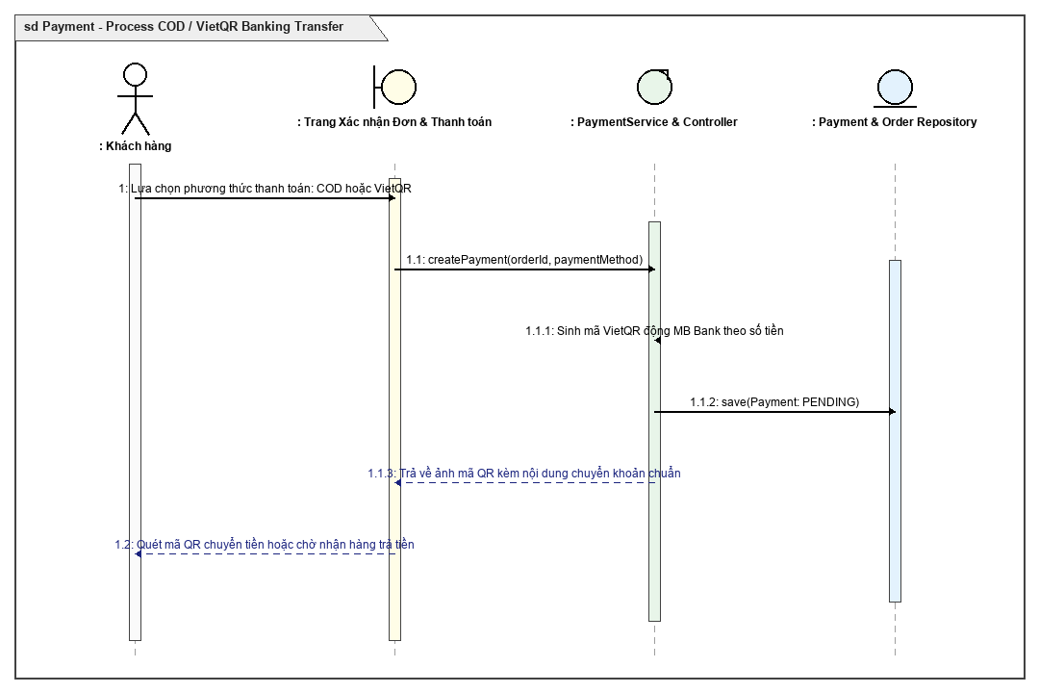
Hình: Sequence Diagram Thanh toán COD / VietQR
• Các thành phần tham gia tương tác trong sơ đồ Sequence Diagram Thanh toán COD / VietQR:
- Actor: Khách hàng
- Boundary: Giao diện Thanh toán & Hóa đơn
- Control: PaymentService & VietQR API
- Entity: Payment & Order Repository
• Trình tự các bước thực thi chi tiết theo thời gian:
• Bước 1: Tại bước thanh toán, khách hàng lựa chọn hình thức COD hoặc Chuyển khoản VietQR.
• Bước 2: Nếu chọn COD, PaymentService tạo bản ghi Payment với phương thức COD và trạng thái PENDING.
• Bước 3: Nếu chọn VietQR, PaymentService kết nối API VietQR để tự động sinh mã QR động ngân hàng Quân Đội (MB Bank) theo định dạng chuẩn Napas 247.
• Bước 4: Mã QR nhúng sẵn số tiền chính xác của đơn hàng và nội dung chuyển khoản là mã đơn hàng OneShop.
• Bước 5: Khách hàng mở ứng dụng Mobile Banking quét mã và thực hiện chuyển khoản an toàn.
• Bước 6: Trạng thái thanh toán được lưu trữ và cập nhật khi đơn hàng được nhân viên xác nhận.
Sequence Diagram Quản lý đơn hàng cá nhân và hủy đơn
Sơ đồ mô tả quy trình khách hàng theo dõi tiến trình đơn hàng và thực hiện quyền hủy đơn hàng khi đơn còn ở trạng thái chờ xử lý (PENDING), tự động hoàn trả tồn kho.
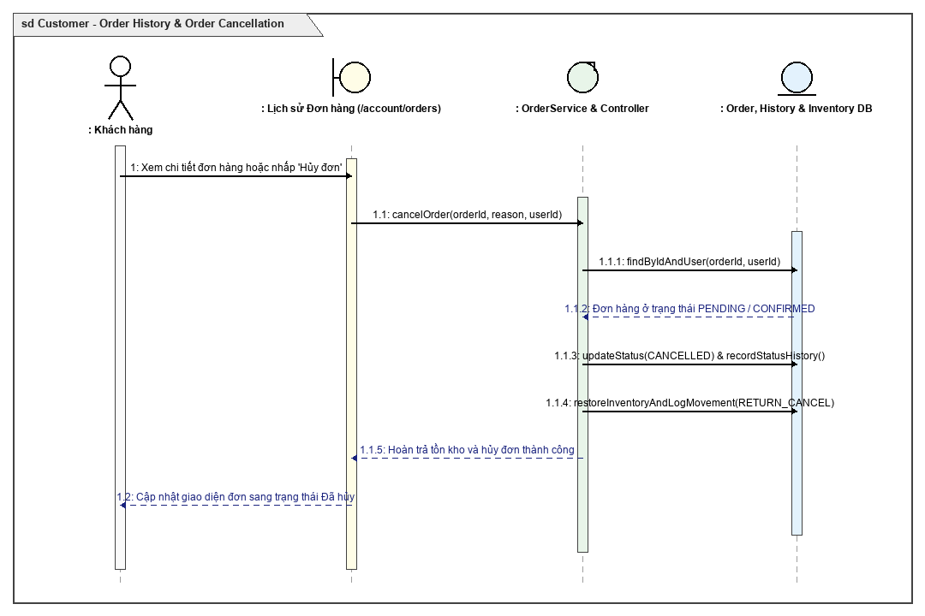
Hình: Sequence Diagram Quản lý đơn hàng cá nhân và hủy đơn
• Các thành phần tham gia tương tác trong sơ đồ Sequence Diagram Quản lý đơn hàng cá nhân và hủy đơn:
- Actor: Khách hàng
- Boundary: Lịch sử Đơn hàng (/account/orders)
- Control: OrderService & Controller
- Entity: Order, History & Inventory DB
• Trình tự các bước thực thi chi tiết theo thời gian:
• Bước 1: Khách hàng truy cập mục 'Đơn hàng của tôi' (/account/orders).
• Bước 2: OrderController lấy danh sách các đơn hàng của riêng tài khoản khách hàng đang đăng nhập.
• Bước 3: Khách hàng xem chi tiết dòng sản phẩm, trạng thái và lịch sử cập nhật.
• Bước 4: Đối với các đơn hàng còn ở trạng thái PENDING, hiển thị nút 'Hủy đơn hàng'. Khách hàng nhấn hủy và nhập lý do.
• Bước 5: OrderService kiểm tra trạng thái đơn hợp lệ, chuyển order.status sang CANCELLED và ghi vào OrderStatusHistory.
• Bước 6: Tự động hoàn trả số lượng hàng đã giữ vào BranchInventory.availableQuantity và ghi log StockMovement(RETURN_CANCEL).
• Bước 7: Cập nhật giao diện đơn hàng sang trạng thái Đã hủy.
Sequence Diagram Đánh giá sản phẩm
Sơ đồ mô tả quy trình gửi đánh giá và chấm điểm sao cho mỹ phẩm sau khi khách hàng đã mua và nhận hàng thành công.
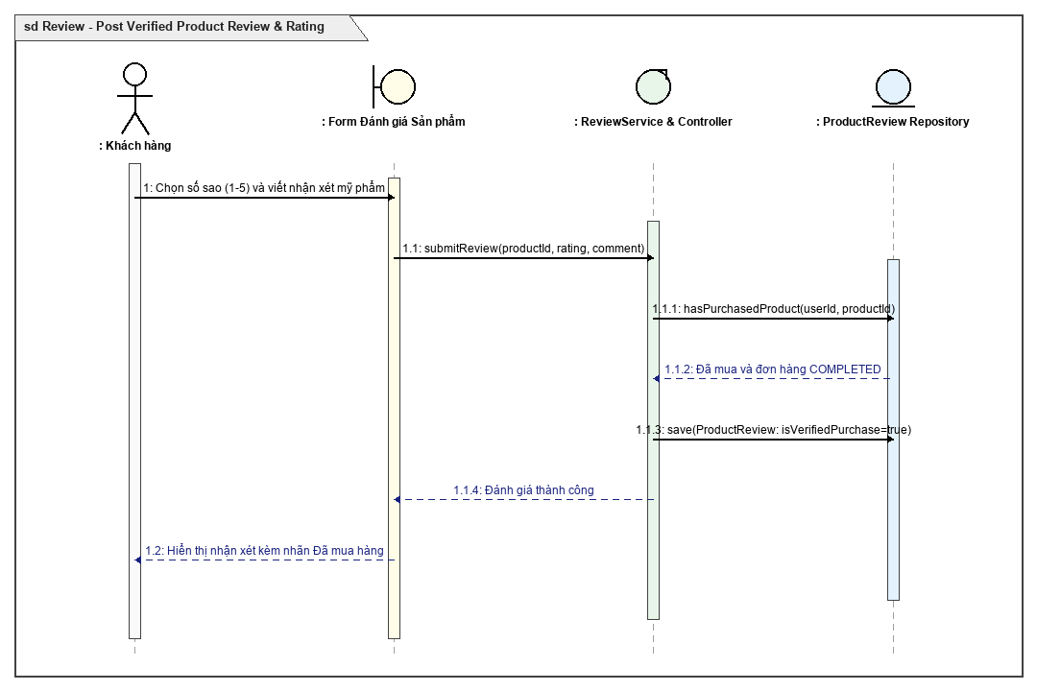
Hình: Sequence Diagram Đánh giá sản phẩm
• Các thành phần tham gia tương tác trong sơ đồ Sequence Diagram Đánh giá sản phẩm:
- Actor: Khách hàng
- Boundary: Form Đánh giá Sản phẩm
- Control: ProductReviewService
- Entity: ProductReview Repository
• Trình tự các bước thực thi chi tiết theo thời gian:
• Bước 1: Khách hàng vào trang chi tiết sản phẩm đã mua hoặc mục chi tiết đơn hàng đã giao thành công (COMPLETED).
• Bước 2: Điền số sao (1 đến 5 sao) và viết nhận xét thực tế về chất lượng sản phẩm.
• Bước 3: Gửi request POST /reviews tới ReviewController.
• Bước 4: Hệ thống kiểm tra trong lịch sử đơn hàng xem khách hàng đã thực sự mua món mỹ phẩm này chưa (isVerifiedPurchase).
• Bước 5: Lưu đánh giá mới vào bảng product_reviews và tính toán lại điểm rating trung bình của sản phẩm.
• Bước 6: Hiển thị nhận xét công khai trên trang sản phẩm kèm nhãn 'Đã mua hàng chính hãng OneShop'.
Sequence Diagram Tư vấn qua Chatbot
Sơ đồ mô tả quy trình tương tác thời gian thực giữa khách hàng và Trợ lý Trí tuệ Nhân tạo OneShop về chăm sóc da liễu và mỹ phẩm.
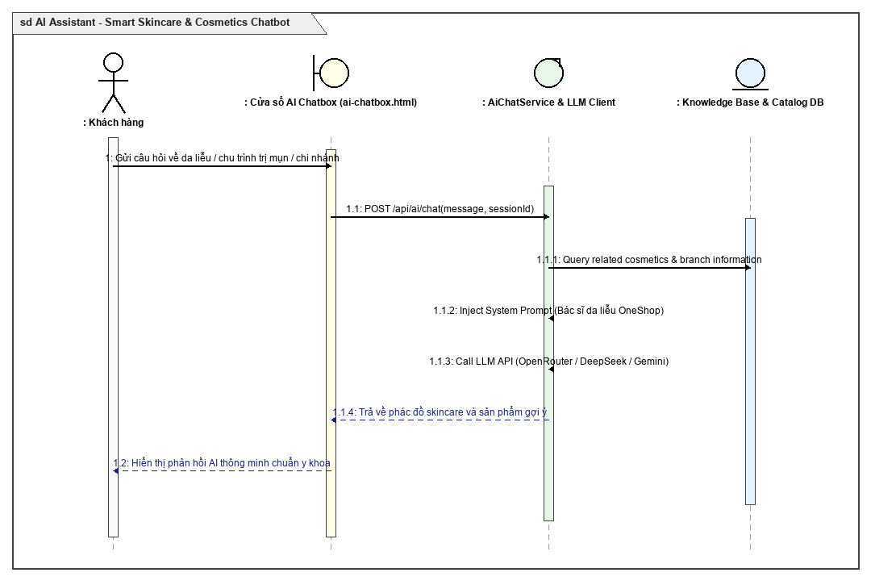
Hình: Sequence Diagram Tư vấn qua Chatbot
• Các thành phần tham gia tương tác trong sơ đồ Sequence Diagram Tư vấn qua Chatbot:
- Actor: Khách hàng
- Boundary: Cửa sổ AI Chatbox (ai-chatbox.html)
- Control: AiChatService & LLM Client
- Entity: Knowledge Base & Catalog DB
• Trình tự các bước thực thi chi tiết theo thời gian:
• Bước 1: Khách hàng mở cửa sổ chat trên website và gửi câu hỏi (ví dụ: 'Da dầu mụn ẩn nên dùng routine nào?').
• Bước 2: JavaScript bắt sự kiện và gửi tin nhắn qua REST API POST /api/ai/chat.
• Bước 3: AiChatService tiếp nhận nội dung, tải System Prompt chuyên gia da liễu OneShop và danh mục sản phẩm hiện có.
• Bước 4: Gọi API Mô hình Ngôn ngữ Lớn (OpenRouter / DeepSeek / Gemini) với ngữ cảnh được kiểm soát chặt chẽ.
• Bước 5: Nhận phản hồi định dạng Markdown từ LLM, chứa phác đồ chăm sóc da khoa học và gợi ý sản phẩm OneShop phù hợp.
• Bước 6: Giao diện hiển thị tin nhắn phản hồi của AI sinh động, ân cần và chuẩn xác.
Sequence Diagram Xử lý đơn hàng chi nhánh
Sơ đồ mô tả quy trình nhân viên chi nhánh tiếp nhận đơn hàng trực tuyến, xác nhận và cập nhật trạng thái đơn theo bộ máy trạng thái hữu hạn (FSM).
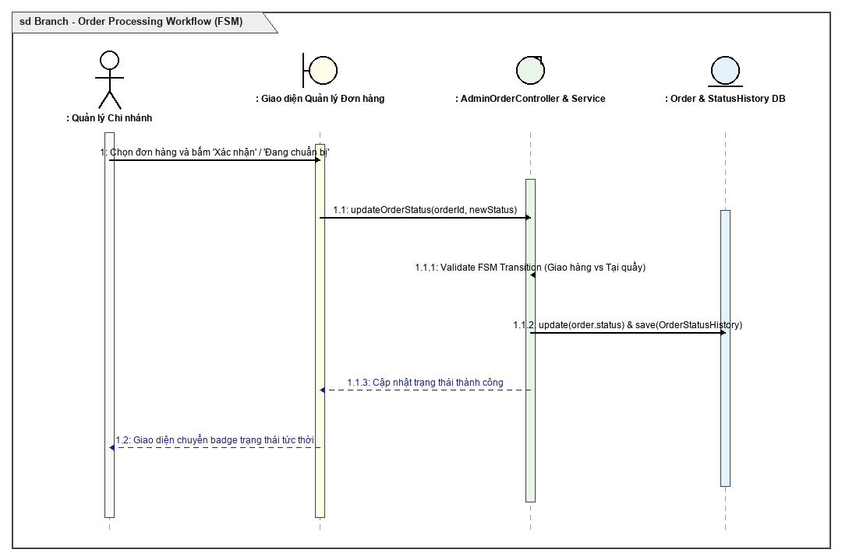
Hình: Sequence Diagram Xử lý đơn hàng chi nhánh
• Các thành phần tham gia tương tác trong sơ đồ Sequence Diagram Xử lý đơn hàng chi nhánh:
- Actor: Quản lý Chi nhánh
- Boundary: Giao diện Quản lý Đơn hàng
- Control: AdminOrderController & Service
- Entity: Order & StatusHistory DB
• Trình tự các bước thực thi chi tiết theo thời gian:
• Bước 1: Quản lý hoặc nhân viên chi nhánh truy cập giao diện đơn hàng thuộc chi nhánh mình phụ trách.
• Bước 2: Chọn một đơn hàng mới (PENDING) và nhấn 'Xác nhận đơn hàng'.
• Bước 3: AdminOrderController gọi OrderService.updateStatus() để kiểm tra tính hợp lệ của việc chuyển dịch trạng thái.
• Bước 4: Cập nhật Order.status = CONFIRMED, lưu bản ghi mới vào OrderStatusHistory với tên nhân viên thao tác.
• Bước 5: Tiếp tục cập nhật sang PROCESSING khi chuẩn bị hàng, và READY_FOR_PICKUP (nếu nhận tại quầy) hoặc SHIPPING (nếu giao hàng tận nơi).
• Bước 6: Giao diện cập nhật badge màu trạng thái tức thời.
Sequence Diagram Xem tồn kho và cảnh báo tồn thấp
Sơ đồ mô tả quy trình hệ thống tự động lọc và cảnh báo các sản phẩm có số lượng tồn kho giảm xuống dưới ngưỡng an toàn.
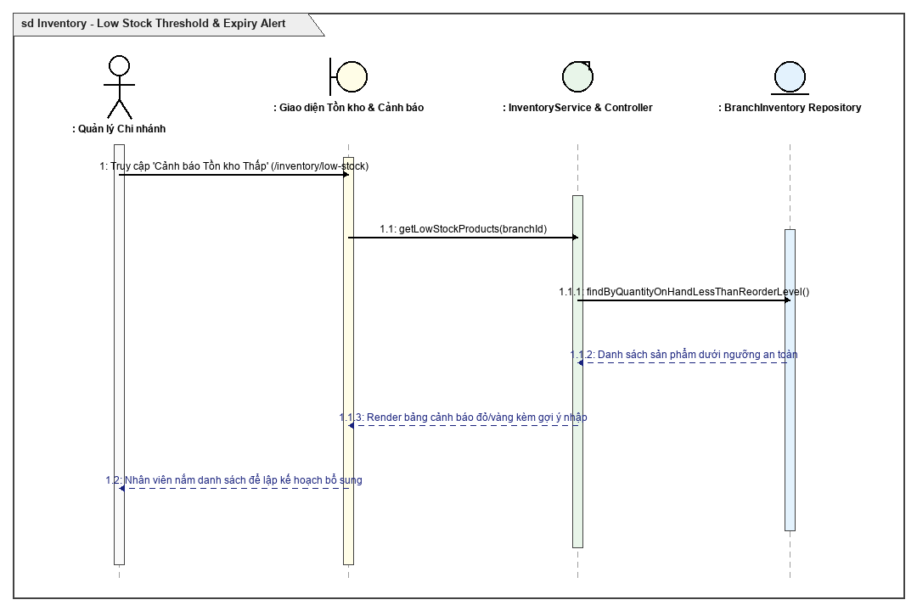
Hình: Sequence Diagram Xem tồn kho và cảnh báo tồn thấp
• Các thành phần tham gia tương tác trong sơ đồ Sequence Diagram Xem tồn kho và cảnh báo tồn thấp:
- Actor: Quản lý Chi nhánh
- Boundary: Trang Cảnh báo Tồn thấp
- Control: InventoryService & Controller
- Entity: BranchInventory Repository
• Trình tự các bước thực thi chi tiết theo thời gian:
• Bước 1: Quản lý chi nhánh truy cập mục 'Cảnh báo Tồn kho Thấp' (/admin/inventory/low-stock).
• Bước 2: InventoryService thực thi truy vấn tìm kiếm các bản ghi BranchInventory có quantity_on_hand <= reorder_level thuộc chi nhánh hiện tại.
• Bước 3: CSDL trả về danh sách sản phẩm thiếu hụt kèm số lượng hiện có và ngưỡng tái đặt hàng.
• Bước 4: Giao diện hiển thị bảng cảnh báo nổi bật màu đỏ, cung cấp các nút thao tác nhanh: 'Lập phiếu nhập' hoặc 'Yêu cầu điều chuyển kho'.
Sequence Diagram Nhập kho theo lô
Sơ đồ mô tả quy trình tiếp nhận hàng hóa từ nhà cung cấp, ghi nhận số lô, hạn sử dụng và cập nhật số lượng tồn kho thực tế.
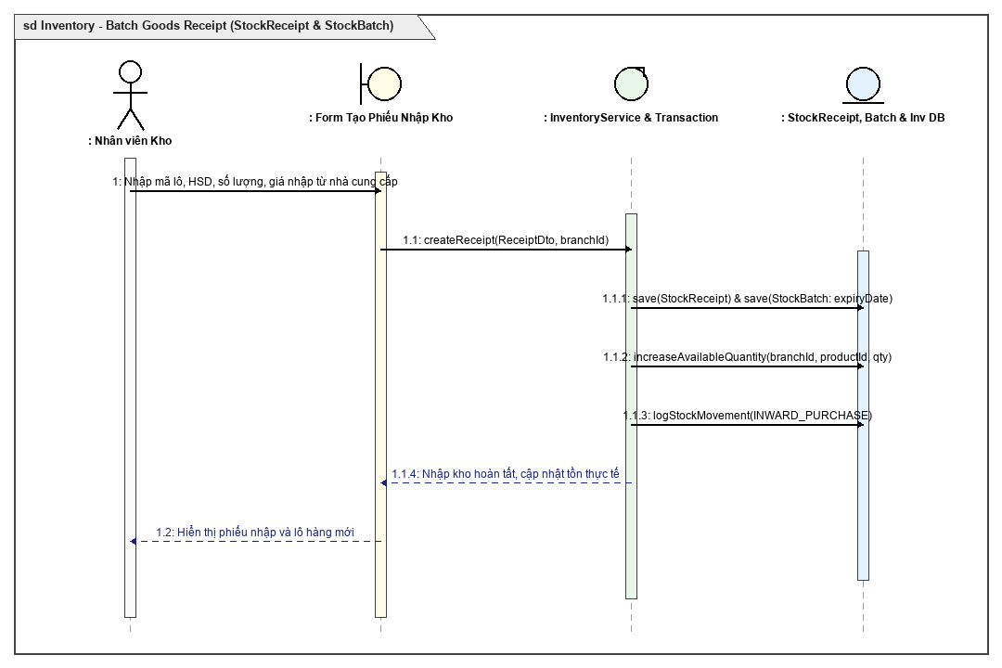
Hình: Sequence Diagram Nhập kho theo lô
• Các thành phần tham gia tương tác trong sơ đồ Sequence Diagram Nhập kho theo lô:
- Actor: Thủ kho / Quản lý
- Boundary: Form Nhập kho (/admin/inventory/receipt)
- Control: InventoryService & Transaction
- Entity: StockReceipt, Batch & Inv DB
• Trình tự các bước thực thi chi tiết theo thời gian:
• Bước 1: Thủ kho nhập thông tin nhà cung cấp, mã hóa đơn và danh sách mỹ phẩm cần nhập vào form phiếu nhập kho.
• Bước 2: Với mỗi sản phẩm, nhập mã lô (Batch Code), ngày sản xuất, hạn sử dụng, số lượng và đơn giá nhập.
• Bước 3: Nhấn 'Lưu phiếu nhập', InventoryService mở Transaction lưu thực thể StockReceipt và các StockReceiptItem.
• Bước 4: Tạo các bản ghi StockBatch để theo dõi hạn dùng riêng biệt cho từng lô hàng.
• Bước 5: Tăng số lượng tồn kho vật lý (quantity_on_hand) và tồn khả dụng trong BranchInventory.
• Bước 6: Ghi nhận bản ghi vào nhật ký StockMovement với loại INWARD_PURCHASE.
• Bước 7: Thông báo nhập kho hoàn tất và hiển thị phiếu nhập thành công.
Sequence Diagram Xuất kho FEFO khi bán hàng
Sơ đồ mô tả thuật toán First-Expiring-First-Out tự động chọn và khấu trừ số lượng từ các lô hàng có hạn sử dụng gần nhất.
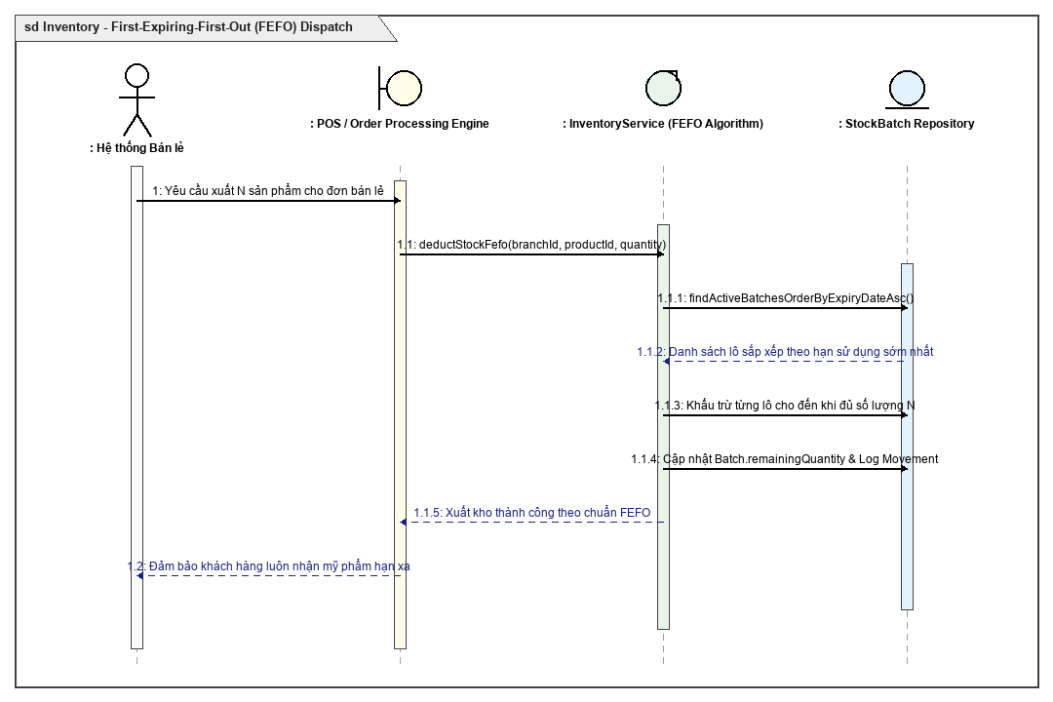
Hình: Sequence Diagram Xuất kho FEFO khi bán hàng
• Các thành phần tham gia tương tác trong sơ đồ Sequence Diagram Xuất kho FEFO khi bán hàng:
- Actor: Hệ thống Bán lẻ
- Boundary: POS / Order Processing Engine
- Control: InventoryService (FEFO Algorithm)
- Entity: StockBatch Repository
• Trình tự các bước thực thi chi tiết theo thời gian:
• Bước 1: Khi phát sinh đơn hàng xuất bán N sản phẩm tại một chi nhánh cụ thể.
• Bước 2: InventoryService gọi StockBatchRepository tìm các lô hàng của sản phẩm đó có remaining_quantity > 0, sắp xếp theo expiry_date TĂNG DẦN (Hạn gần nhất lên đầu).
• Bước 3: Duyệt qua từng lô hàng theo thứ tự: nếu lô đầu tiên có đủ số lượng N, trừ trực tiếp N từ lô đó.
• Bước 4: Nếu lô đầu tiên chỉ có M < N sản phẩm, xuất hết M sản phẩm của lô này và tiếp tục khấu trừ phần còn lại (N - M) từ lô tiếp theo.
• Bước 5: Cập nhật remaining_quantity của các lô hàng tương ứng và lưu nhật ký StockMovement.
• Bước 6: Đảm bảo hàng hóa cận hạn được ưu tiên bán trước, triệt tiêu hoàn toàn rủi ro hết hạn trên kệ.
Sequence Diagram Xuất hủy và điều chỉnh tồn kho
Sơ đồ mô tả quy trình kiểm kê định kỳ, điều chỉnh số liệu chênh lệch và xuất hủy hàng hóa hỏng/vỡ/hết hạn kèm lý do bắt buộc.
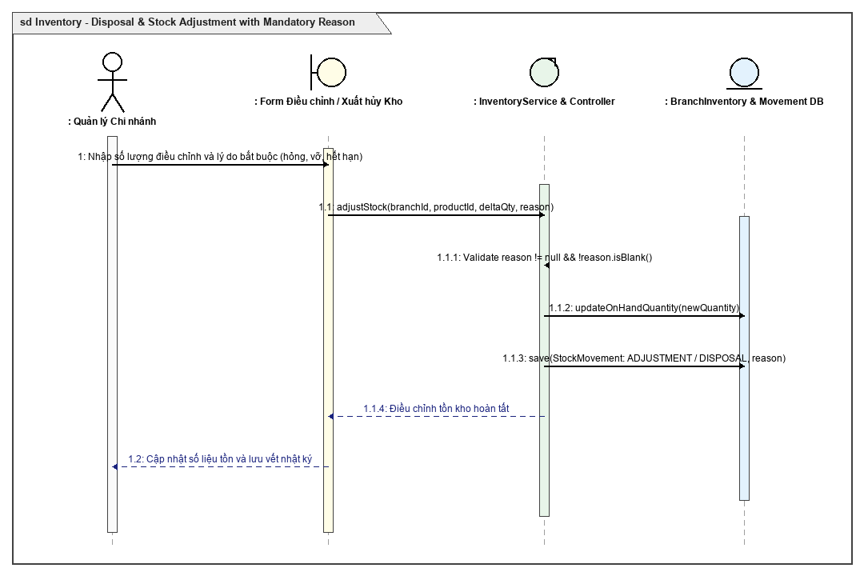
Hình: Sequence Diagram Xuất hủy và điều chỉnh tồn kho
• Các thành phần tham gia tương tác trong sơ đồ Sequence Diagram Xuất hủy và điều chỉnh tồn kho:
- Actor: Quản lý Chi nhánh
- Boundary: Form Điều chỉnh / Xuất hủy Kho
- Control: InventoryService & Controller
- Entity: BranchInventory & Movement DB
• Trình tự các bước thực thi chi tiết theo thời gian:
• Bước 1: Quản lý chọn sản phẩm cần điều chỉnh tồn kho hoặc xuất hủy tại showroom.
• Bước 2: Nhập số lượng chênh lệch thực tế và BẮT BUỘC nhập lý do (ví dụ: 'Hàng bị vỡ khi vận chuyển', 'Hết hạn sử dụng').
• Bước 3: Giao diện gửi request POST tới InventoryService.
• Bước 4: InventoryService kiểm tra lý do không được để trống. Nếu hợp lệ, cập nhật lại số lượng quantity_on_hand trong BranchInventory.
• Bước 5: Ghi nhận một bản ghi vào bảng StockMovement với loại ADJUSTMENT hoặc DISPOSAL, lưu lại lý do và tên người thực hiện.
• Bước 6: Hiển thị thông báo điều chỉnh kho thành công.
Sequence Diagram Bán hàng tại quầy (POS)
Sơ đồ mô tả toàn bộ chu trình giao dịch bán lẻ tại quầy: tra cứu khách hàng SĐT, chọn món, thanh toán VietQR động MB Bank và xuất hóa đơn in khổ dọc 1 trang.
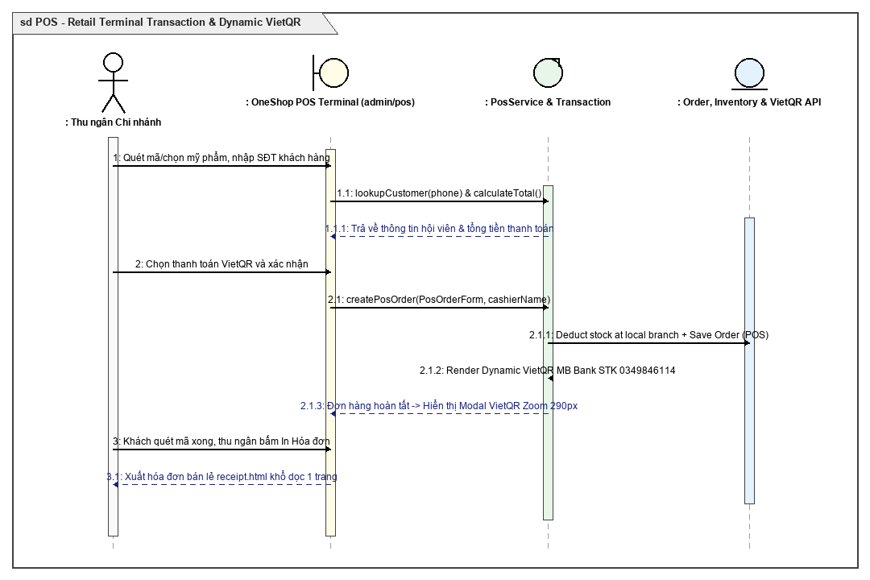
Hình: Sequence Diagram Bán hàng tại quầy (POS)
• Các thành phần tham gia tương tác trong sơ đồ Sequence Diagram Bán hàng tại quầy (POS):
- Actor: Thu ngân Chi nhánh
- Boundary: OneShop POS Terminal (admin/pos)
- Control: PosService & Transaction
- Entity: Order, Inventory & VietQR API
• Trình tự các bước thực thi chi tiết theo thời gian:
• Bước 1: Thu ngân mở màn hình POS Terminal, nhập Số điện thoại của khách hàng vào ô tra cứu.
• Bước 2: Hệ thống gửi request tìm kiếm khách hàng, trả về tên và số điểm tích lũy thành viên.
• Bước 3: Thu ngân nhấp chọn các món mỹ phẩm vào giỏ hàng POS (danh sách cuộn độc lập tại phân vùng giữa).
• Bước 4: Thu ngân chọn phương thức thanh toán Chuyển khoản VietQR.
• Bước 5: PosService kết nối API VietQR tự động render mã QR động MB Bank STK 0349846114 với số tiền chính xác.
• Bước 6: Khách quét mã thanh toán, thu ngân bấm 'Xác nhận đã nhận tiền' và bấm 'Hoàn tất & In hóa đơn'.
• Bước 7: Hệ thống mở Transaction trừ tồn kho chi nhánh, lưu đơn hàng POS có cashierName và bật cửa sổ xem trước hóa đơn bán lẻ receipt.html khổ dọc 1 trang duy nhất.
Sequence Diagram Quản lý sản phẩm
Sơ đồ mô tả quy trình Quản trị viên thêm mới sản phẩm mỹ phẩm, tải lên nhiều hình ảnh thực tế qua Cloudinary và khởi tạo tồn kho chi nhánh.
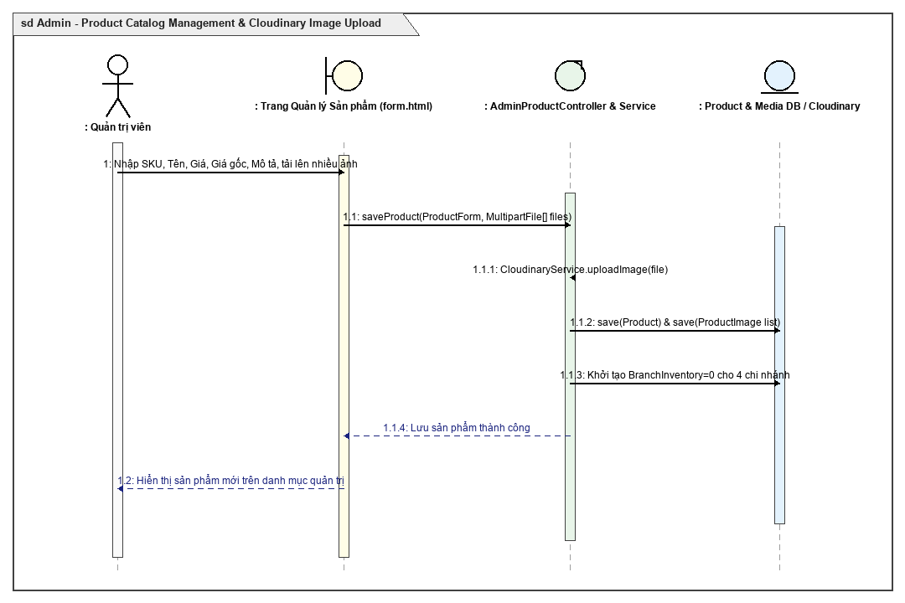
Hình: Sequence Diagram Quản lý sản phẩm
• Các thành phần tham gia tương tác trong sơ đồ Sequence Diagram Quản lý sản phẩm:
- Actor: Quản trị viên
- Boundary: Trang Quản lý Sản phẩm (form.html)
- Control: AdminProductController & Service
- Entity: Product & Media DB / Cloudinary
• Trình tự các bước thực thi chi tiết theo thời gian:
• Bước 1: Admin truy cập trang thêm sản phẩm mới (/admin/products/new).
• Bước 2: Điền SKU, Tên mỹ phẩm, Giá bán, Giá so sánh, Danh mục, Thương hiệu, Mô tả thành phần và chọn các file ảnh thực tế.
• Bước 3: AdminProductController tiếp nhận MultipartFile, gọi CloudinaryService tải ảnh lên đám mây và nhận về mảng URL an toàn.
• Bước 4: Lưu thực thể Product và danh sách các ProductImage vào CSDL.
• Bước 5: Tự động khởi tạo 4 bản ghi BranchInventory với số lượng bằng 0 cho 4 chi nhánh cửa hàng.
• Bước 6: Hiển thị sản phẩm mới trên danh mục quản trị và công khai trên Storefront.
Sequence Diagram Quản lý danh mục và thương hiệu
Sơ đồ mô tả quy trình CRUD danh mục và thương hiệu mỹ phẩm chính hãng, hỗ trợ tải lên file ảnh đại diện và logo trực tiếp.
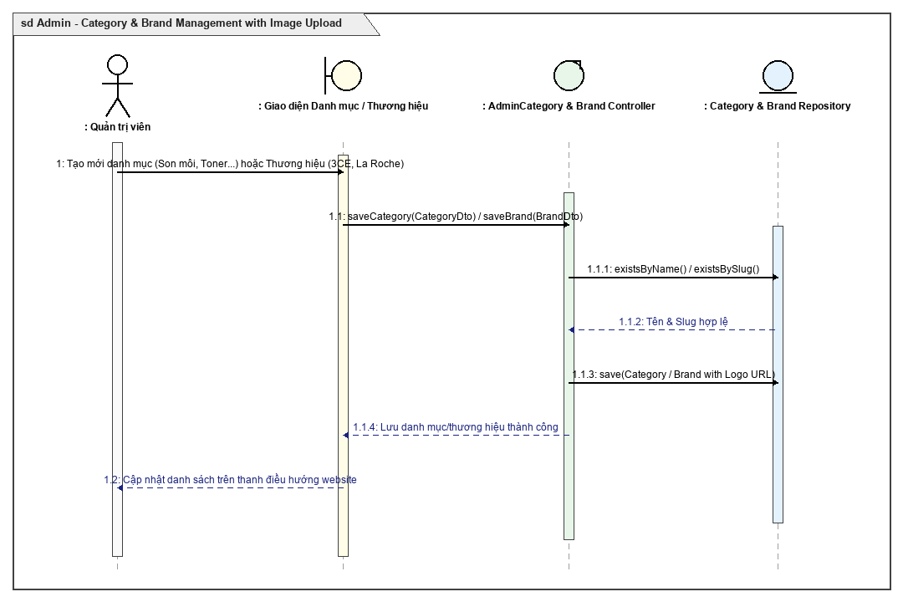
Hình: Sequence Diagram Quản lý danh mục và thương hiệu
• Các thành phần tham gia tương tác trong sơ đồ Sequence Diagram Quản lý danh mục và thương hiệu:
- Actor: Quản trị viên
- Boundary: Giao diện Danh mục / Thương hiệu
- Control: AdminCatalog Controller & Service
- Entity: Category & Brand Repository
• Trình tự các bước thực thi chi tiết theo thời gian:
• Bước 1: Admin truy cập mục Quản lý Danh mục hoặc Thương hiệu trên thanh menu quản trị.
• Bước 2: Nhập tên danh mục (ví dụ: 'Serum & Tinh chất') hoặc thương hiệu (ví dụ: 'La Roche-Posay'), tải lên file ảnh logo.
• Bước 3: Hệ thống tự động sinh slug URL thân thiện (SEO Friendly) và kiểm tra trùng lặp tên.
• Bước 4: Lưu thực thể Category / Brand vào CSDL.
• Bước 5: Tải lại giao diện quản trị và đồng bộ danh mục mới lên thanh Mega Menu của trang chủ.
Sequence Diagram Quản lý khuyến mãi
Sơ đồ mô tả quy trình tạo lập các chiến dịch voucher giảm giá và kiểm soát số lượng sử dụng của mã coupon.
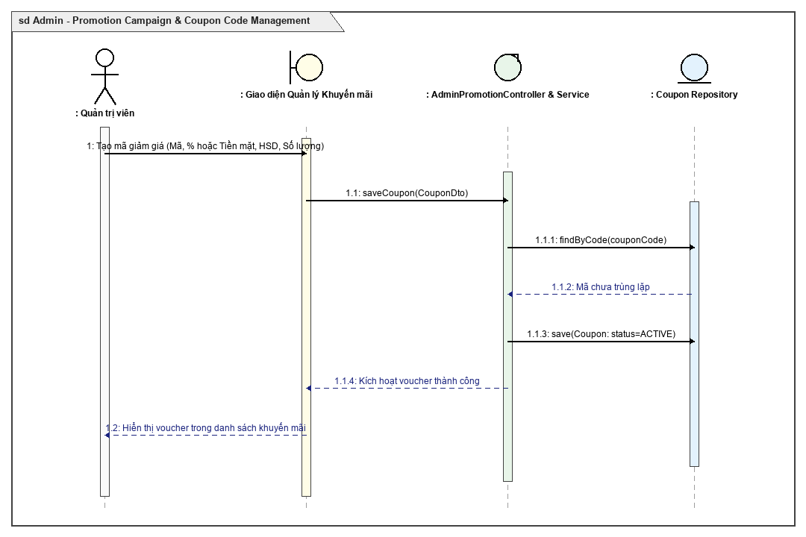
Hình: Sequence Diagram Quản lý khuyến mãi
• Các thành phần tham gia tương tác trong sơ đồ Sequence Diagram Quản lý khuyến mãi:
- Actor: Quản trị viên
- Boundary: Giao diện Quản lý Khuyến mãi
- Control: AdminPromotionController & Service
- Entity: Coupon Repository
• Trình tự các bước thực thi chi tiết theo thời gian:
• Bước 1: Admin vào mục Quản lý Khuyến mãi (/admin/promotions) và bấm 'Tạo mã mới'.
• Bước 2: Điền thông tin mã: Code (VD: BEAUTYVIP), loại chiết khấu, giá trị giảm, đơn tối thiểu, số lượng phát hành, ngày bắt đầu và kết thúc.
• Bước 3: Hệ thống kiểm tra mã chưa tồn tại và lưu thực thể Coupon với trạng thái ACTIVE.
• Bước 4: Khách hàng có thể nhập mã này tại giỏ hàng để được hưởng ưu đãi ngay lập tức.
Sequence Diagram Quản lý chi nhánh và nhân sự
Sơ đồ mô tả quy trình cấu hình showroom chi nhánh mới và phân công nhân viên phụ trách ca bán hàng tại showroom.
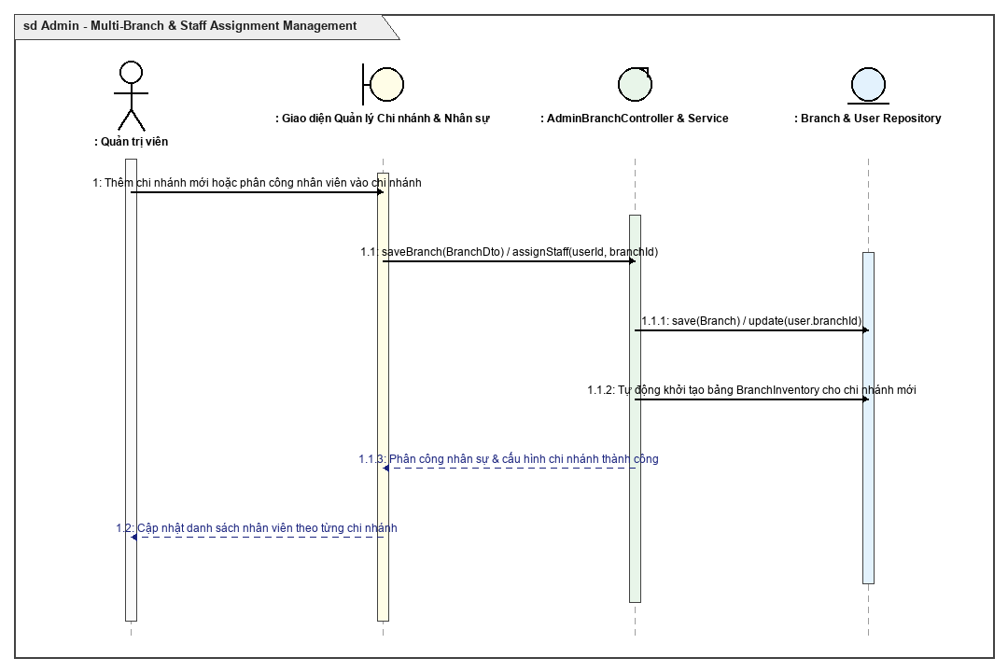
Hình: Sequence Diagram Quản lý chi nhánh và nhân sự
• Các thành phần tham gia tương tác trong sơ đồ Sequence Diagram Quản lý chi nhánh và nhân sự:
- Actor: Quản trị viên
- Boundary: Giao diện Quản lý Chi nhánh & Nhân sự
- Control: AdminBranchController & Service
- Entity: Branch & User Repository
• Trình tự các bước thực thi chi tiết theo thời gian:
• Bước 1: Admin vào mục Quản lý Chi nhánh (/admin/branches), chọn thêm chi nhánh mới hoặc sửa thông tin showroom hiện có.
• Bước 2: Khi thêm chi nhánh mới, hệ thống tự động sinh bản ghi BranchInventory cho toàn bộ danh mục sản phẩm hiện có trong chuỗi.
• Bước 3: Admin vào mục Phân công Nhân sự (/admin/branches/staff), chọn nhân viên và chỉ định showroom công tác.
• Bước 4: CSDL cập nhật trường user.branchId, ràng buộc nhân viên đó chỉ được phép truy cập dữ liệu đơn và kho của đúng showroom được phân công.
Sequence Diagram Quản lý người dùng và phân quyền
Sơ đồ mô tả quy trình quản lý danh sách tài khoản, kích hoạt/khóa tài khoản và phân quyền vai trò bảo mật RBAC.
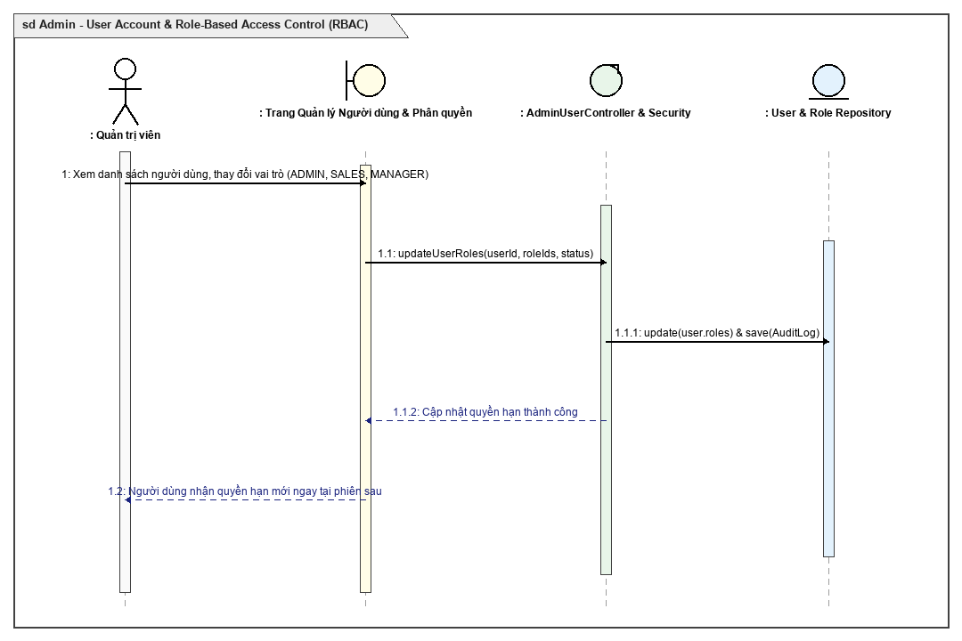
Hình: Sequence Diagram Quản lý người dùng và phân quyền
• Các thành phần tham gia tương tác trong sơ đồ Sequence Diagram Quản lý người dùng và phân quyền:
- Actor: Quản trị viên
- Boundary: Trang Quản lý Người dùng & Phân quyền
- Control: AdminUserController & Security
- Entity: User, Role & AuditLog DB
• Trình tự các bước thực thi chi tiết theo thời gian:
• Bước 1: Admin vào trang Quản lý Người dùng (/admin/users), tìm kiếm tài khoản theo email hoặc SĐT.
• Bước 2: Chọn tài khoản và thay đổi vai trò (ADMIN, BRANCH_MANAGER, SALES_STAFF, CUSTOMER).
• Bước 3: Hệ thống cập nhật bảng liên kết user_roles và lưu một bản ghi nhật ký kiểm toán vào AuditLog.
• Bước 4: Người dùng nhận quyền hạn mới ngay tại lần xác thực tiếp theo.
Sequence Diagram Thống kê doanh thu
Sơ đồ mô tả quy trình tổng hợp số liệu kinh doanh, tính toán doanh thu toàn chuỗi và phân rã theo từng chi nhánh showroom.
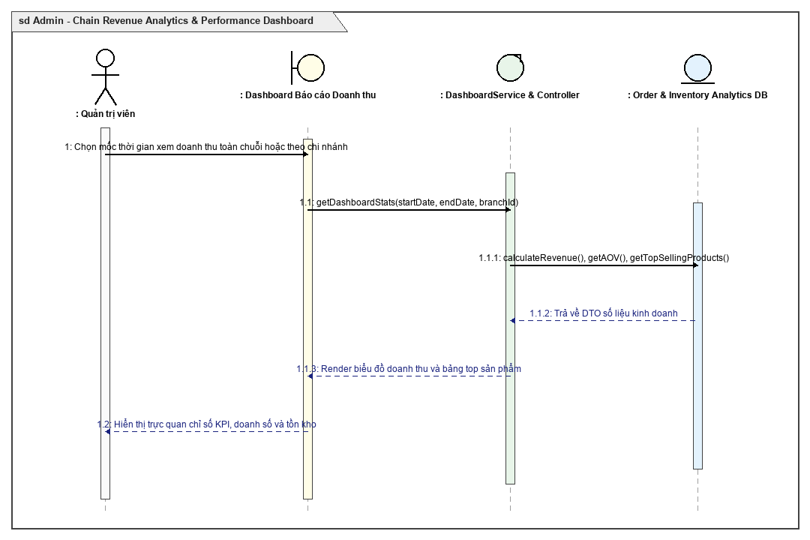
Hình: Sequence Diagram Thống kê doanh thu
• Các thành phần tham gia tương tác trong sơ đồ Sequence Diagram Thống kê doanh thu:
- Actor: Quản trị viên
- Boundary: Dashboard Báo cáo Doanh thu
- Control: DashboardService & Controller
- Entity: Order & Inventory Analytics DB
• Trình tự các bước thực thi chi tiết theo thời gian:
• Bước 1: Admin truy cập Dashboard trung tâm hoặc chọn khoảng thời gian và chi nhánh cần xem báo cáo.
• Bước 2: DashboardService thực thi các câu lệnh truy vấn tổng hợp: tổng doanh thu các đơn hàng COMPLETED, giá trị đơn trung bình (AOV), tổng số đơn, tỷ trọng đóng góp doanh thu từng showroom.
• Bước 3: CSDL trả về các DTO tổng hợp số liệu kinh doanh.
• Bước 4: Giao diện dashboard.html kết hợp thư viện biểu đồ hiển thị các đồ thị cột, tròn và bảng top 5 sản phẩm bán chạy nhất.
Biểu đồ Quan hệ thực thể
Cơ sở dữ liệu của Hệ thống OneShop Cosmetics được mô hình hóa theo tiêu chuẩn chuẩn hóa cấp 3 (Third Normal Form - 3NF), đảm bảo loại bỏ hoàn toàn các dị thường trùng lặp dữ liệu (Redundancy), đồng thời tối ưu hóa các quan hệ khóa ngoại (Foreign Keys) để duy trì tính toàn vẹn tham chiếu nghiêm ngặt. Hệ thống thiết lập quan hệ chặt chẽ giữa các phân hệ: Xác thực người dùng, Danh mục mỹ phẩm, Tồn kho đa chi nhánh, Vòng đời đơn hàng, Cổng thanh toán, Điểm tích lũy hội viên và Kiểm toán an ninh.
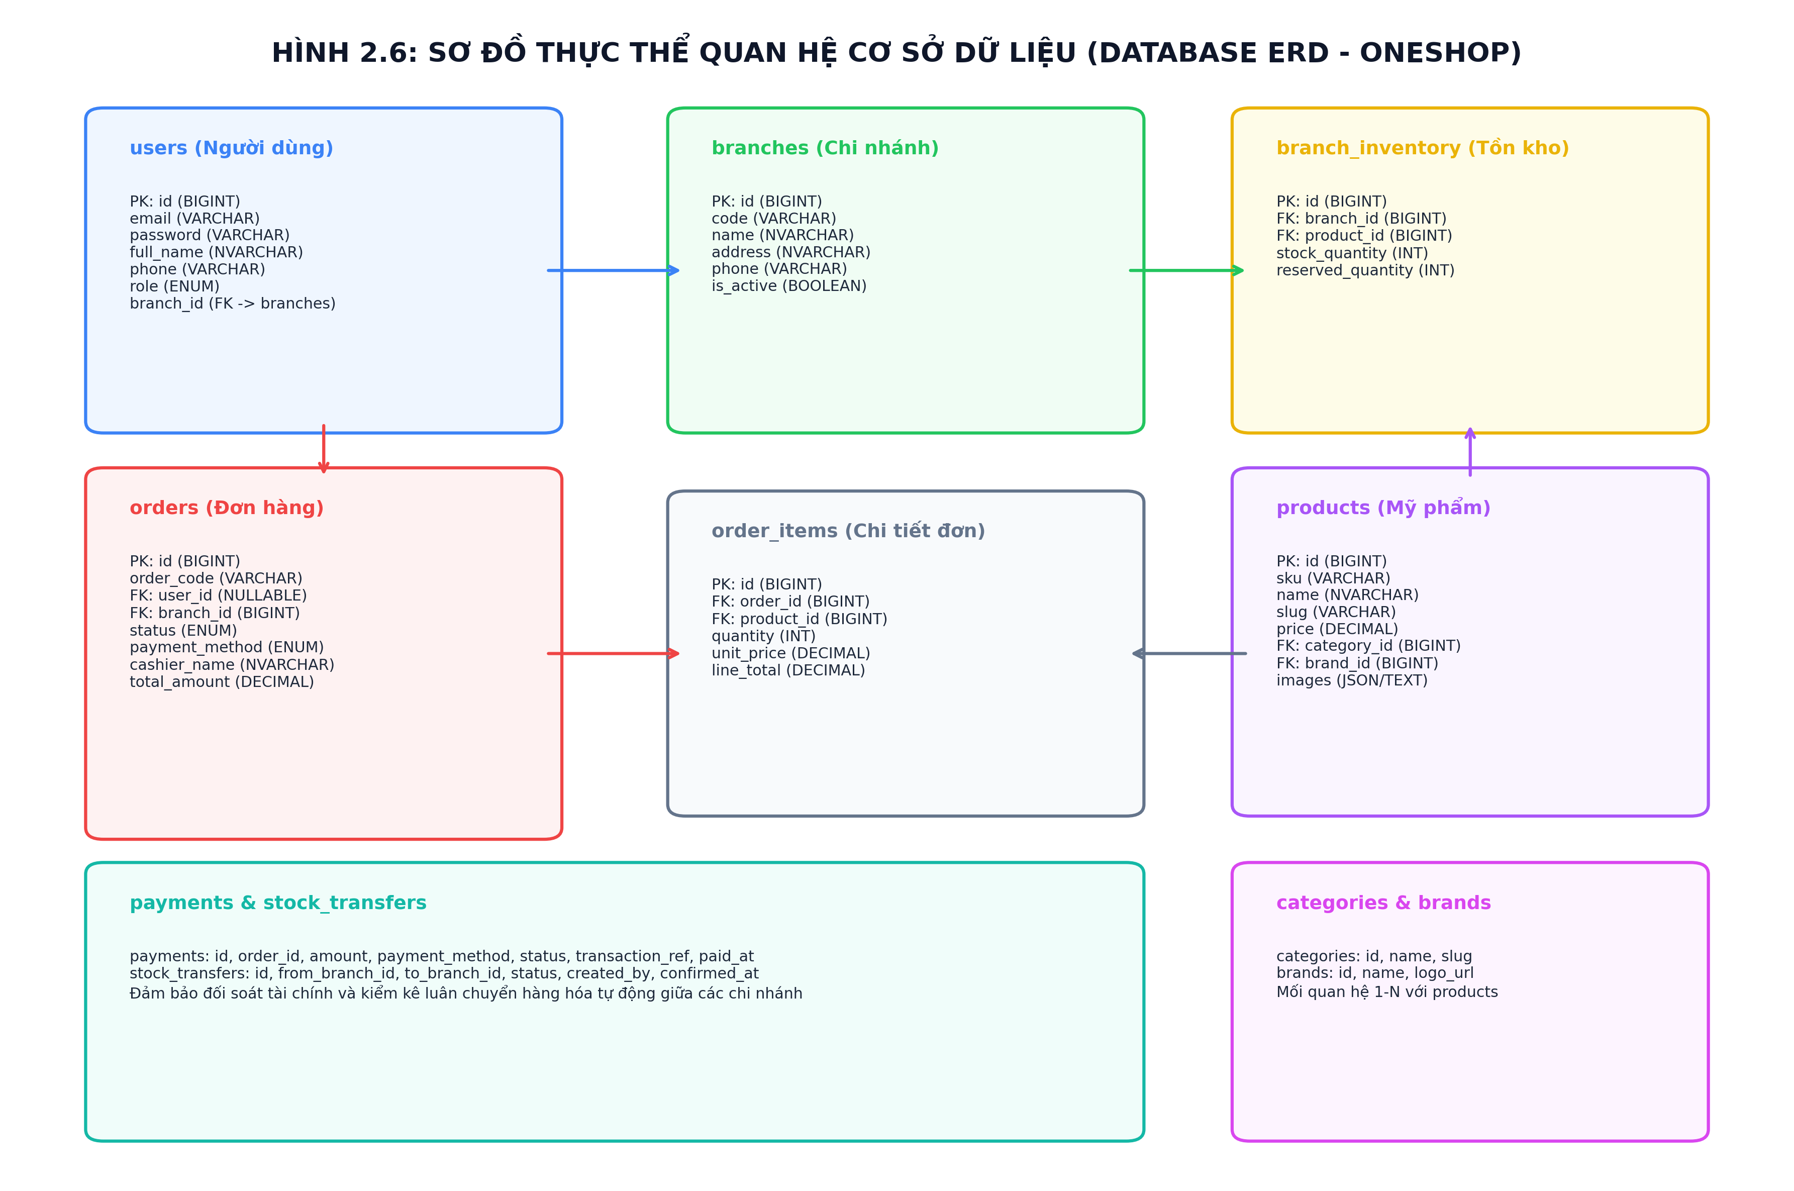
Hình 3.28: Sơ đồ Thực thể Quan hệ Cơ sở Dữ liệu (Database ERD - Chuẩn 3NF)
Sơ đồ ERD chuẩn 3NF thể hiện đầy đủ 27 thực thể quan hệ, bao gồm các ràng buộc khóa chính (PK), khóa ngoại (FK), chỉ mục độc bản (UK) và liên kết giữa các bảng nghiệp vụ.
📌 Kiến trúc dữ liệu OneShop được phân chia thành 6 cụm thực thể nghiệp vụ cốt lõi:
• Cụm Tài khoản & Bảo mật: Users, Roles, User_Roles, OtpVerification, AuditLog, Notifications.
• Cụm Danh mục & Thương hiệu Mỹ phẩm: Categories, Brands, Products, ProductImages, ProductVariants, MediaAssets.
• Cụm Chuỗi Showroom & Kho hàng Đa Chi nhánh: Branches, BranchInventory, StockMovements, StockBatches, StockReceipts, StockReceiptItems, StockTransfers.
• Cụm Bán hàng & Vòng đời Đơn hàng: Orders, OrderItems (Snapshot bất biến), OrderStatusHistory, Payments.
• Cụm Khách hàng & Loyalty: CustomerAddresses, LoyaltyAccounts, ProductReviews.
• Cụm Khuyến mãi & Voucher: Coupons, CouponUsages.
Thiết kế Cơ sở dữ liệu
Dưới đây là đặc tả chi tiết cấu trúc kỹ thuật của toàn bộ 27 bảng thực thể trong Cơ sở Dữ liệu Microsoft SQL Server của hệ thống OneShop Cosmetics:
Bảng User (`users`)
Ý nghĩa nghiệp vụ: Lưu trữ thông tin tài khoản người dùng, email, mật khẩu băm BCrypt, số điện thoại, chi nhánh công tác nếu là nhân viên.
Tên trường | Kiểu dữ liệu | Khóa | Null | Mặc định | Mô tả nghiệp vụ
id | BIGINT IDENTITY(1,1) | PK | No | None | Khóa chính tự tăng định danh tài khoản
email | NVARCHAR(150) | UK | No | None | Địa chỉ email đăng nhập (duy nhất)
password | NVARCHAR(255) | - | No | None | Mật khẩu đã mã hóa an toàn bằng BCrypt
full_name | NVARCHAR(100) | - | No | None | Họ và tên đầy đủ của người dùng
phone | NVARCHAR(20) | UK | Yes | NULL | Số điện thoại duy nhất (phục vụ POS tra cứu)
avatar_url | NVARCHAR(500) | - | Yes | NULL | Đường dẫn ảnh đại diện trên Cloudinary
branch_id | BIGINT | FK | Yes | NULL | Khóa ngoại liên kết bảng branches (nếu là nhân viên)
status | NVARCHAR(30) | - | No | 'ACTIVE' | Trạng thái: ACTIVE, LOCKED, PENDING_VERIFICATION
created_at | DATETIME2 | - | No | GETDATE() | Thời điểm tạo tài khoản
updated_at | DATETIME2 | - | Yes | NULL | Thời điểm cập nhật gần nhất

Bảng Role (`roles`)
Ý nghĩa nghiệp vụ: Danh mục các vai trò bảo mật trong hệ thống (RBAC).
Tên trường | Kiểu dữ liệu | Khóa | Null | Mặc định | Mô tả nghiệp vụ
id | BIGINT IDENTITY(1,1) | PK | No | None | Khóa chính định danh vai trò
name | NVARCHAR(50) | UK | No | None | Tên vai trò (ROLE_ADMIN, ROLE_SALES_STAFF...)
description | NVARCHAR(255) | - | Yes | NULL | Mô tả chi tiết quyền hạn của vai trò

Bảng Branch (`branches`)
Ý nghĩa nghiệp vụ: Quản lý danh mục các showroom chi nhánh cửa hàng thực tế của chuỗi OneShop.
Tên trường | Kiểu dữ liệu | Khóa | Null | Mặc định | Mô tả nghiệp vụ
id | BIGINT IDENTITY(1,1) | PK | No | None | Khóa chính định danh chi nhánh
code | NVARCHAR(50) | UK | No | None | Mã chi nhánh (CN-HCM-Q1, CN-HN-CG...)
name | NVARCHAR(150) | - | No | None | Tên chi nhánh cửa hàng (OneShop Quận 1...)
address | NVARCHAR(255) | - | No | None | Địa chỉ vật lý cụ thể của showroom
phone | NVARCHAR(20) | - | Yes | NULL | Số điện thoại hotline chi nhánh
opening_hours | NVARCHAR(100) | - | Yes | NULL | Khung giờ mở cửa hoạt động
status | NVARCHAR(30) | - | No | 'ACTIVE' | Trạng thái hoạt động: ACTIVE, INACTIVE
created_at | DATETIME2 | - | No | GETDATE() | Thời điểm thiết lập chi nhánh

Bảng Category (`categories`)
Ý nghĩa nghiệp vụ: Danh mục phân loại mỹ phẩm (Son môi, Serum, Sữa rửa mặt, Kem chống nắng...).
Tên trường | Kiểu dữ liệu | Khóa | Null | Mặc định | Mô tả nghiệp vụ
id | BIGINT IDENTITY(1,1) | PK | No | None | Khóa chính danh mục mỹ phẩm
name | NVARCHAR(100) | UK | No | None | Tên danh mục sản phẩm
slug | NVARCHAR(120) | UK | No | None | Chuỗi định danh URL thân thiện SEO
image_url | NVARCHAR(500) | - | Yes | NULL | Ảnh đại diện của danh mục
parent_id | BIGINT | FK | Yes | NULL | Khóa ngoại trỏ danh mục cha (hỗ trợ phân cấp)
active | BIT | - | No | 1 | Trạng thái hiển thị (1: hiển thị, 0: ẩn)

Bảng Brand (`brands`)
Ý nghĩa nghiệp vụ: Danh mục các thương hiệu mỹ phẩm chính hãng (3CE, La Roche-Posay, MAC, Innisfree...).
Tên trường | Kiểu dữ liệu | Khóa | Null | Mặc định | Mô tả nghiệp vụ
id | BIGINT IDENTITY(1,1) | PK | No | None | Khóa chính thương hiệu
name | NVARCHAR(100) | UK | No | None | Tên thương hiệu mỹ phẩm
slug | NVARCHAR(120) | UK | No | None | Slug URL thương hiệu
logo_url | NVARCHAR(500) | - | Yes | NULL | Đường dẫn file logo thương hiệu
origin_country | NVARCHAR(100) | - | Yes | NULL | Quốc gia xuất xứ thương hiệu (Pháp, Hàn Quốc...)

Bảng Product (`products`)
Ý nghĩa nghiệp vụ: Bảng dữ liệu sản phẩm mỹ phẩm cốt lõi dùng chung toàn hệ thống chuỗi.
Tên trường | Kiểu dữ liệu | Khóa | Null | Mặc định | Mô tả nghiệp vụ
id | BIGINT IDENTITY(1,1) | PK | No | None | Khóa chính định danh sản phẩm
sku | NVARCHAR(50) | UK | No | None | Mã đơn vị lưu kho độc bản (SKU)
name | NVARCHAR(255) | - | No | None | Tên đầy đủ của sản phẩm mỹ phẩm
slug | NVARCHAR(280) | UK | No | None | Slug đường dẫn xem chi tiết sản phẩm
price | DECIMAL(18,2) | - | No | None | Giá bán hiện tại áp dụng toàn chuỗi (VND)
compare_at_price | DECIMAL(18,2) | - | Yes | NULL | Giá gốc trước giảm (phục vụ Flash Deals)
description | NVARCHAR(MAX) | - | Yes | NULL | Bài viết mô tả chi tiết sản phẩm và thành phần
category_id | BIGINT | FK | No | None | Khóa ngoại liên kết bảng categories
brand_id | BIGINT | FK | No | None | Khóa ngoại liên kết bảng brands
main_image_url | NVARCHAR(500) | - | Yes | NULL | Ảnh đại diện chính của sản phẩm
featured | BIT | - | No | 0 | Cờ đánh dấu sản phẩm nổi bật trang chủ
active | BIT | - | No | 1 | Trạng thái kinh doanh (1: Đang bán, 0: Tạm ngưng)
created_at | DATETIME2 | - | No | GETDATE() | Thời điểm tạo sản phẩm

Bảng ProductImage (`product_images`)
Ý nghĩa nghiệp vụ: Bộ sưu tập nhiều hình ảnh góc chụp chi tiết của từng sản phẩm mỹ phẩm.
Tên trường | Kiểu dữ liệu | Khóa | Null | Mặc định | Mô tả nghiệp vụ
id | BIGINT IDENTITY(1,1) | PK | No | None | Khóa chính ảnh sản phẩm
product_id | BIGINT | FK | No | None | Khóa ngoại liên kết bảng products
image_url | NVARCHAR(500) | - | No | None | Đường dẫn hình ảnh trên CDN Cloudinary
sort_order | INT | - | No | 0 | Thứ tự hiển thị trong bộ sưu tập Carousel

Bảng ProductVariant (`product_variants`)
Ý nghĩa nghiệp vụ: Quản lý các biến thể sản phẩm (Dung tích: 30ml, 50ml; Tone màu son: #01, #02...).
Tên trường | Kiểu dữ liệu | Khóa | Null | Mặc định | Mô tả nghiệp vụ
id | BIGINT IDENTITY(1,1) | PK | No | None | Khóa chính biến thể sản phẩm
product_id | BIGINT | FK | No | None | Khóa ngoại liên kết bảng products
sku | NVARCHAR(50) | UK | No | None | Mã SKU riêng biệt của biến thể
variant_name | NVARCHAR(100) | - | No | None | Tên biến thể (Tone Đỏ thuần, 50ml...)
price_adjustment | DECIMAL(18,2) | - | No | 0.00 | Mức chênh lệch giá so với giá gốc

Bảng BranchInventory (`branch_inventory`)
Ý nghĩa nghiệp vụ: Quản lý số lượng tồn kho vật lý và tồn khả dụng theo từng cặp (Chi nhánh, Sản phẩm).
Tên trường | Kiểu dữ liệu | Khóa | Null | Mặc định | Mô tả nghiệp vụ
id | BIGINT IDENTITY(1,1) | PK | No | None | Khóa chính bản ghi tồn kho
branch_id | BIGINT | FK | No | None | Khóa ngoại chi nhánh cửa hàng
product_id | BIGINT | FK | No | None | Khóa ngoại sản phẩm mỹ phẩm
quantity_on_hand | INT | - | No | 0 | Số lượng hàng thực tế trong kho showroom
quantity_reserved | INT | - | No | 0 | Số lượng hàng đang được giữ cho đơn online
reorder_level | INT | - | No | 10 | Ngưỡng cảnh báo tồn kho thấp
version | BIGINT | - | No | 0 | Trường khóa lạc quan (@Version) chống tranh chấp
updated_at | DATETIME2 | - | No | GETDATE() | Thời điểm cập nhật tồn kho gần nhất

Bảng StockMovement (`stock_movements`)
Ý nghĩa nghiệp vụ: Nhật ký lưu vết mọi giao dịch biến động tồn kho (Nhập, Xuất, Bán, Hủy, Chuyển).
Tên trường | Kiểu dữ liệu | Khóa | Null | Mặc định | Mô tả nghiệp vụ
id | BIGINT IDENTITY(1,1) | PK | No | None | Khóa chính nhật ký biến động kho
branch_id | BIGINT | FK | No | None | Chi nhánh phát sinh biến động kho
product_id | BIGINT | FK | No | None | Sản phẩm mỹ phẩm có biến động
movement_type | NVARCHAR(50) | - | No | None | Loại: INWARD_PURCHASE, ORDER_SALE, ADJUSTMENT...
quantity_delta | INT | - | No | None | Số lượng biến động (+ tăng, - giảm)
reference_code | NVARCHAR(100) | - | Yes | NULL | Mã tham chiếu (Mã đơn hàng, Mã phiếu nhập)
reason | NVARCHAR(255) | - | Yes | NULL | Lý do biến động (bắt buộc với điều chỉnh/hủy)
created_by | NVARCHAR(100) | - | No | None | Tên người dùng thực hiện giao dịch
created_at | DATETIME2 | - | No | GETDATE() | Thời gian ghi nhận biến động

Bảng StockBatch (`stock_batches`)
Ý nghĩa nghiệp vụ: Theo dõi chi tiết các lô hàng mỹ phẩm và hạn sử dụng (Expiry Date) phục vụ thuật toán FEFO.
Tên trường | Kiểu dữ liệu | Khóa | Null | Mặc định | Mô tả nghiệp vụ
id | BIGINT IDENTITY(1,1) | PK | No | None | Khóa chính lô hàng
branch_id | BIGINT | FK | No | None | Chi nhánh lưu trữ lô hàng
product_id | BIGINT | FK | No | None | Sản phẩm thuộc lô hàng
batch_code | NVARCHAR(50) | - | No | None | Mã số lô sản xuất (Batch Code)
expiry_date | DATE | - | No | None | Hạn sử dụng của lô mỹ phẩm
initial_quantity | INT | - | No | None | Số lượng ban đầu khi nhập kho
remaining_quantity | INT | - | No | None | Số lượng còn lại trong lô

Bảng StockReceipt (`stock_receipts`)
Ý nghĩa nghiệp vụ: Phiếu nhập kho hàng hóa từ nhà phân phối hoặc nhà cung cấp chính hãng.
Tên trường | Kiểu dữ liệu | Khóa | Null | Mặc định | Mô tả nghiệp vụ
id | BIGINT IDENTITY(1,1) | PK | No | None | Khóa chính phiếu nhập kho
receipt_code | NVARCHAR(50) | UK | No | None | Mã phiếu nhập kho (ví dụ: PNK-202610-001)
branch_id | BIGINT | FK | No | None | Chi nhánh tiếp nhận hàng nhập
supplier_name | NVARCHAR(150) | - | No | None | Tên nhà cung cấp hoặc nhà phân phối
total_amount | DECIMAL(18,2) | - | No | None | Tổng giá trị tiền nhập kho
created_by | NVARCHAR(100) | - | No | None | Thủ kho hoặc quản lý lập phiếu
created_at | DATETIME2 | - | No | GETDATE() | Thời điểm lập phiếu nhập kho

Bảng StockReceiptItem (`stock_receipt_items`)
Ý nghĩa nghiệp vụ: Chi tiết các dòng hàng hóa mỹ phẩm trong một phiếu nhập kho.
Tên trường | Kiểu dữ liệu | Khóa | Null | Mặc định | Mô tả nghiệp vụ
id | BIGINT IDENTITY(1,1) | PK | No | None | Khóa chính dòng phiếu nhập
receipt_id | BIGINT | FK | No | None | Khóa ngoại liên kết bảng stock_receipts
product_id | BIGINT | FK | No | None | Sản phẩm được nhập
batch_code | NVARCHAR(50) | - | No | None | Mã lô hàng
expiry_date | DATE | - | No | None | Hạn sử dụng của dòng sản phẩm
quantity | INT | - | No | None | Số lượng nhập
unit_cost | DECIMAL(18,2) | - | No | None | Đơn giá nhập vốn (VND)

Bảng StockTransfer (`stock_transfers`)
Ý nghĩa nghiệp vụ: Phiếu điều chuyển và luân chuyển hàng hóa nội bộ giữa các chi nhánh.
Tên trường | Kiểu dữ liệu | Khóa | Null | Mặc định | Mô tả nghiệp vụ
id | BIGINT IDENTITY(1,1) | PK | No | None | Khóa chính lệnh điều chuyển kho
transfer_code | NVARCHAR(50) | UK | No | None | Mã lệnh điều chuyển (TRF-202610-XXX)
source_branch_id | BIGINT | FK | No | None | Chi nhánh nguồn (nơi xuất hàng đi)
dest_branch_id | BIGINT | FK | No | None | Chi nhánh đích (nơi tiếp nhận hàng)
status | NVARCHAR(50) | - | No | 'REQUESTED' | Trạng thái: REQUESTED, IN_TRANSIT, RECEIVED, CANCELLED
created_by | NVARCHAR(100) | - | No | None | Người tạo lệnh điều chuyển
created_at | DATETIME2 | - | No | GETDATE() | Thời điểm phát lệnh điều chuyển

Bảng Coupon (`coupons`)
Ý nghĩa nghiệp vụ: Quản lý danh mục mã voucher giảm giá và điều kiện khuyến mãi.
Tên trường | Kiểu dữ liệu | Khóa | Null | Mặc định | Mô tả nghiệp vụ
id | BIGINT IDENTITY(1,1) | PK | No | None | Khóa chính mã giảm giá
code | NVARCHAR(50) | UK | No | None | Mã voucher (ví dụ: ONESHOP10, WELCOME50)
discount_type | NVARCHAR(30) | - | No | None | Loại giảm giá: PERCENTAGE hoặc FIXED_AMOUNT
discount_value | DECIMAL(18,2) | - | No | None | Giá trị giảm (% hoặc số tiền cụ thể)
max_discount_amount | DECIMAL(18,2) | - | Yes | NULL | Mức giảm trần tối đa (đối với %)
min_order_amount | DECIMAL(18,2) | - | No | 0.00 | Giá trị đơn hàng tối thiểu để áp dụng
usage_limit | INT | - | Yes | NULL | Tổng lượt sử dụng tối đa của mã
start_date | DATETIME2 | - | No | None | Ngày bắt đầu có hiệu lực
end_date | DATETIME2 | - | No | None | Ngày hết hạn
status | NVARCHAR(30) | - | No | 'ACTIVE' | Trạng thái coupon: ACTIVE, EXPIRED, DISABLED

Bảng CouponUsage (`coupon_usages`)
Ý nghĩa nghiệp vụ: Ghi nhận lịch sử sử dụng voucher của từng khách hàng cho từng đơn hàng.
Tên trường | Kiểu dữ liệu | Khóa | Null | Mặc định | Mô tả nghiệp vụ
id | BIGINT IDENTITY(1,1) | PK | No | None | Khóa chính lượt dùng coupon
coupon_id | BIGINT | FK | No | None | Khóa ngoại liên kết bảng coupons
user_id | BIGINT | FK | No | None | Khách hàng sử dụng voucher
order_id | BIGINT | FK | No | None | Đơn hàng áp dụng voucher
discount_amount | DECIMAL(18,2) | - | No | None | Số tiền được giảm thực tế trong đơn
used_at | DATETIME2 | - | No | GETDATE() | Thời điểm sử dụng mã

Bảng Order (`orders`)
Ý nghĩa nghiệp vụ: Lưu trữ thông tin đơn hàng tổng thể (trực tuyến hoặc tại quầy POS).
Tên trường | Kiểu dữ liệu | Khóa | Null | Mặc định | Mô tả nghiệp vụ
id | BIGINT IDENTITY(1,1) | PK | No | None | Khóa chính định danh đơn hàng
order_number | NVARCHAR(50) | UK | No | None | Mã đơn hàng độc bản (OS-20261028-XXXX)
user_id | BIGINT | FK | Yes | NULL | Khách hàng mua (NULL nếu khách vãng lai tại quầy)
branch_id | BIGINT | FK | No | None | Chi nhánh cửa hàng xử lý hoặc xuất bán
fulfillment_type | NVARCHAR(30) | - | No | 'HOME_DELIVERY' | Hình thức nhận: HOME_DELIVERY, STORE_PICKUP, POS_COUNTER
subtotal | DECIMAL(18,2) | - | No | None | Tổng tiền hàng trước khi trừ giảm giá (VND)
discount_amount | DECIMAL(18,2) | - | No | 0.00 | Số tiền được chiết khấu từ voucher
shipping_fee | DECIMAL(18,2) | - | No | 0.00 | Phí giao hàng (miễn phí nếu đơn >= 500k)
total_amount | DECIMAL(18,2) | - | No | None | Tổng tiền thanh toán cuối cùng (VND)
status | NVARCHAR(50) | - | No | 'PENDING' | Trạng thái: PENDING, CONFIRMED, PROCESSING...
cashier_name | NVARCHAR(100) | - | Yes | NULL | Tên thu ngân thực hiện giao dịch (đơn POS)
shipping_name | NVARCHAR(100) | - | Yes | NULL | Tên người nhận hàng
shipping_phone | NVARCHAR(20) | - | Yes | NULL | Số điện thoại liên lạc nhận hàng
shipping_address | NVARCHAR(255) | - | Yes | NULL | Địa chỉ giao hàng snapshot
created_at | DATETIME2 | - | No | GETDATE() | Thời điểm tạo đơn hàng

Bảng OrderItem (`order_items`)
Ý nghĩa nghiệp vụ: Lưu snapshot bất biến thông tin từng dòng hàng tại thời điểm đặt mua.
Tên trường | Kiểu dữ liệu | Khóa | Null | Mặc định | Mô tả nghiệp vụ
id | BIGINT IDENTITY(1,1) | PK | No | None | Khóa chính dòng đơn hàng
order_id | BIGINT | FK | No | None | Khóa ngoại liên kết bảng orders
product_id | BIGINT | FK | No | None | Khóa ngoại tham chiếu sản phẩm
product_name | NVARCHAR(255) | - | No | None | Snapshot tên sản phẩm tại lúc mua
product_sku | NVARCHAR(50) | - | No | None | Snapshot mã SKU sản phẩm tại lúc mua
unit_price | DECIMAL(18,2) | - | No | None | Snapshot đơn giá bán tại lúc mua (VND)
quantity | INT | - | No | None | Số lượng sản phẩm đặt mua
line_total | DECIMAL(18,2) | - | No | None | Thành tiền của dòng hàng (unit_price * qty)

Bảng OrderStatusHistory (`order_status_history`)
Ý nghĩa nghiệp vụ: Nhật ký lưu vết lịch sử mọi lần chuyển đổi trạng thái của đơn hàng.
Tên trường | Kiểu dữ liệu | Khóa | Null | Mặc định | Mô tả nghiệp vụ
id | BIGINT IDENTITY(1,1) | PK | No | None | Khóa chính dòng lịch sử trạng thái
order_id | BIGINT | FK | No | None | Khóa ngoại tham chiếu bảng orders
from_status | NVARCHAR(50) | - | Yes | NULL | Trạng thái trước khi chuyển dịch
to_status | NVARCHAR(50) | - | No | None | Trạng thái sau khi chuyển dịch
note | NVARCHAR(255) | - | Yes | NULL | Ghi chú lý do chuyển trạng thái
updated_by | NVARCHAR(100) | - | No | None | Tài khoản nhân viên hoặc hệ thống thực hiện
created_at | DATETIME2 | - | No | GETDATE() | Thời điểm cập nhật trạng thái

Bảng Payment (`payments`)
Ý nghĩa nghiệp vụ: Thông tin thanh toán, phương thức giao dịch và trạng thái thu tiền.
Tên trường | Kiểu dữ liệu | Khóa | Null | Mặc định | Mô tả nghiệp vụ
id | BIGINT IDENTITY(1,1) | PK | No | None | Khóa chính bản ghi thanh toán
order_id | BIGINT | FK | No | None | Khóa ngoại liên kết bảng orders
payment_method | NVARCHAR(50) | - | No | None | Phương thức: COD, VIETQR_BANKING, POS_CASH
payment_status | NVARCHAR(50) | - | No | 'PENDING' | Trạng thái: PENDING, PAID, FAILED, REFUNDED
transaction_reference | NVARCHAR(100) | - | Yes | NULL | Mã giao dịch ngân hàng / hóa đơn
amount | DECIMAL(18,2) | - | No | None | Số tiền thanh toán thực tế (VND)
paid_at | DATETIME2 | - | Yes | NULL | Thời điểm hoàn tất thanh toán

Bảng CustomerAddress (`customer_addresses`)
Ý nghĩa nghiệp vụ: Sổ lưu trữ các địa chỉ nhận hàng của khách hàng thành viên.
Tên trường | Kiểu dữ liệu | Khóa | Null | Mặc định | Mô tả nghiệp vụ
id | BIGINT IDENTITY(1,1) | PK | No | None | Khóa chính địa chỉ khách hàng
user_id | BIGINT | FK | No | None | Khóa ngoại liên kết bảng users
recipient_name | NVARCHAR(100) | - | No | None | Họ tên người nhận tại địa chỉ này
phone | NVARCHAR(20) | - | No | None | Số điện thoại nhận hàng
address_line | NVARCHAR(255) | - | No | None | Số nhà, tên đường, phường/xã
city | NVARCHAR(100) | - | No | None | Tỉnh / Thành phố
is_default | BIT | - | No | 0 | Đánh dấu là địa chỉ mặc định

Bảng LoyaltyAccount (`loyalty_accounts`)
Ý nghĩa nghiệp vụ: Tài khoản tích lũy điểm thưởng thành viên và hạng thành viên.
Tên trường | Kiểu dữ liệu | Khóa | Null | Mặc định | Mô tả nghiệp vụ
id | BIGINT IDENTITY(1,1) | PK | No | None | Khóa chính tài khoản loyalty
user_id | BIGINT | FK | No | None | Khóa ngoại người dùng sở hữu
points_balance | INT | - | No | 0 | Số điểm thưởng tích lũy khả dụng
tier_level | NVARCHAR(50) | - | No | 'MEMBER' | Hạng hội viên: MEMBER, SILVER, GOLD, VIP
updated_at | DATETIME2 | - | No | GETDATE() | Thời điểm cập nhật điểm thưởng

Bảng ProductReview (`product_reviews`)
Ý nghĩa nghiệp vụ: Đánh giá, nhận xét và chấm sao chất lượng sản phẩm mỹ phẩm.
Tên trường | Kiểu dữ liệu | Khóa | Null | Mặc định | Mô tả nghiệp vụ
id | BIGINT IDENTITY(1,1) | PK | No | None | Khóa chính bài đánh giá
product_id | BIGINT | FK | No | None | Khóa ngoại sản phẩm được đánh giá
user_id | BIGINT | FK | No | None | Khách hàng viết đánh giá
rating | INT | - | No | 5 | Số sao chấm điểm (từ 1 đến 5 sao)
comment | NVARCHAR(MAX) | - | Yes | NULL | Nội dung nhận xét chi tiết
verified_purchase | BIT | - | No | 1 | Nhãn xác nhận đã mua hàng thực tế
created_at | DATETIME2 | - | No | GETDATE() | Thời điểm đăng bài đánh giá

Bảng OtpVerification (`otp_verifications`)
Ý nghĩa nghiệp vụ: Lưu trữ mã OTP gửi qua email phục vụ đăng ký và quên mật khẩu.
Tên trường | Kiểu dữ liệu | Khóa | Null | Mặc định | Mô tả nghiệp vụ
id | BIGINT IDENTITY(1,1) | PK | No | None | Khóa chính bản ghi OTP
recipient_email | NVARCHAR(150) | - | No | None | Địa chỉ email tiếp nhận mã OTP
otp_code | NVARCHAR(10) | - | No | None | Mã xác thực gồm 6 chữ số
otp_type | NVARCHAR(50) | - | No | None | Loại: REGISTER, PASSWORD_RESET
expiry_time | DATETIME2 | - | No | None | Thời điểm hết hạn hiệu lực của mã (10 phút)
is_used | BIT | - | No | 0 | Trạng thái đã sử dụng mã (1: Đã dùng, 0: Chưa dùng)
created_at | DATETIME2 | - | No | GETDATE() | Thời điểm sinh mã OTP

Bảng Notification (`notifications`)
Ý nghĩa nghiệp vụ: Thông báo nội bộ gửi tới người dùng hoặc nhân viên chuỗi.
Tên trường | Kiểu dữ liệu | Khóa | Null | Mặc định | Mô tả nghiệp vụ
id | BIGINT IDENTITY(1,1) | PK | No | None | Khóa chính thông báo
user_id | BIGINT | FK | No | None | Người dùng tiếp nhận thông báo
title | NVARCHAR(150) | - | No | None | Tiêu đề thông báo ngắn
content | NVARCHAR(MAX) | - | No | None | Nội dung chi tiết thông báo
is_read | BIT | - | No | 0 | Trạng thái đã đọc (1: Đã đọc, 0: Chưa đọc)
created_at | DATETIME2 | - | No | GETDATE() | Thời điểm phát thông báo

Bảng AuditLog (`audit_logs`)
Ý nghĩa nghiệp vụ: Ghi nhận lịch sử kiểm toán an ninh cho các thao tác quản trị nhạy cảm.
Tên trường | Kiểu dữ liệu | Khóa | Null | Mặc định | Mô tả nghiệp vụ
id | BIGINT IDENTITY(1,1) | PK | No | None | Khóa chính dòng nhật ký kiểm toán
action | NVARCHAR(100) | - | No | None | Hành động (UPDATE_ROLE, DELETE_USER, ADJUST_STOCK...)
actor_username | NVARCHAR(100) | - | No | None | Tên tài khoản người thực hiện
entity_name | NVARCHAR(100) | - | Yes | NULL | Tên bảng hoặc đối tượng bị tác động
entity_id | NVARCHAR(50) | - | Yes | NULL | Khóa chính của đối tượng bị tác động
details | NVARCHAR(MAX) | - | Yes | NULL | Dữ liệu JSON chi tiết thay đổi
ip_address | NVARCHAR(50) | - | Yes | NULL | Địa chỉ IP nguồn của người thực hiện
created_at | DATETIME2 | - | No | GETDATE() | Thời gian ghi nhận nhật ký

Bảng MediaAsset (`media_assets`)
Ý nghĩa nghiệp vụ: Quản lý metadata của các tài nguyên hình ảnh được tải lên hệ thống qua Cloudinary.
Tên trường | Kiểu dữ liệu | Khóa | Null | Mặc định | Mô tả nghiệp vụ
id | BIGINT IDENTITY(1,1) | PK | No | None | Khóa chính tài sản hình ảnh
file_name | NVARCHAR(255) | - | Yes | NULL | Tên file gốc khi tải lên
secure_url | NVARCHAR(500) | - | No | None | Đường dẫn HTTPS an toàn của ảnh trên CDN
cloudinary_public_id | NVARCHAR(150) | - | Yes | NULL | Định danh Public ID trên dịch vụ Cloudinary
file_size | BIGINT | - | Yes | NULL | Kích thước tệp tin tính bằng Bytes
file_type | NVARCHAR(50) | - | Yes | NULL | Định dạng file ảnh (image/png, image/jpeg...)
folder | NVARCHAR(100) | - | Yes | NULL | Thư mục phân loại (products, categories, brands)
uploaded_by | NVARCHAR(100) | - | Yes | NULL | Tài khoản thực hiện upload ảnh
created_at | DATETIME2 | - | No | GETDATE() | Thời điểm tải ảnh lên hệ thống

CHƯƠNG 4. THIẾT KẾ GIAO DIỆN
Tổng quan thiết kế giao diện hệ thống
Nguyên tắc thiết kế giao diện OneShop
Giao diện của Hệ thống Thương mại Điện tử và Quản trị Chuỗi Mỹ phẩm OneShop được thiết kế dựa trên các nguyên chuẩn trải nghiệm người dùng (UX) hiện đại bậc nhất trong ngành công nghiệp mỹ phẩm cao cấp. Không chỉ đơn thuần là các trang biểu mẫu nhập liệu khô cứng, OneShop hướng tới việc tạo dựng một không gian mua sắm trực tuyến tinh tế, giàu cảm xúc và mang lại sự an tâm tuyệt đối về chất lượng sản phẩm chính hãng cho người tiêu dùng. Các nguyên tắc thiết kế cốt lõi bao gồm:
• Tính Nhất quán Thương hiệu (Brand Consistency): Toàn bộ các phân hệ từ Storefront công khai cho đến Trang Quản trị Back-office và Phân hệ POS tại quầy đều tuân thủ chặt chẽ một ngôn ngữ thiết kế chung về màu sắc, font chữ, độ bo góc nút bấm (border-radius: 8px - 12px) và hiệu ứng đổ bóng mờ (soft box-shadow).
• Tối ưu hóa Tốc độ Thao tác và Giảm Thiểu Tải Nhận Thức (Cognitive Load Reduction): Các biểu mẫu được tinh gọn tối đa, loại bỏ các trường thông tin dư thừa. Thông tin quan trọng như giá bán, phần trăm giảm giá, tình trạng còn hàng theo chi nhánh và nút kêu gọi hành động (Call To Action - CTA) luôn được đặt ở vị trí nổi bật nhất theo luồng thị giác chữ F (F-pattern).
• Thiết kế Đáp ứng Hoàn hảo (Mobile-First Responsive Web Design): Sử dụng lưới phân chia 12 cột chuẩn của Bootstrap 5 kết hợp các quy tắc Media Queries tùy biến, đảm bảo website hiển thị sắc nét, mượt mà và không bao giờ bị vỡ layout trên mọi kích thước thiết bị: từ màn hình điện thoại thông minh (375px - 414px), máy tính bảng (768px - 1024px) cho đến màn hình máy tính để bàn độ phân giải cao (1920x1080).
• Phản hồi Trạng thái Tức thời (Instant Feedback & Micro-interactions): Mọi tương tác của người dùng (thêm giỏ hàng, cập nhật số lượng, áp mã giảm giá, đăng nhập, quét mã QR) đều được phản hồi tức thời bằng các thông báo toast trang nhã, hiệu ứng chuyển động nhẹ nhàng và cơ chế khóa nút bấm khi đang gửi request để chống nhấn đúp (double-click).
Bố cục chung và hệ thống điều hướng
OneShop áp dụng kiến trúc bố cục 2 tầng phân tách hoàn toàn độc lập thông qua SiteMesh Decorator:
1. Bố cục Phân hệ Khách hàng (Storefront Layout - store-layout.html):
Bao gồm thanh thông báo Flash Deals trên cùng (Top Banner), Thanh Header chính (chứa logo OneShop cách điệu, ô tìm kiếm thông minh tự động hoàn thành, liên kết Hệ thống Showroom, Wishlist, Tài khoản và Giỏ hàng có Badge số lượng), Thanh điều hướng danh mục cấp cao (Mega Menu), Vùng nội dung chính (Main Content) và Chân trang (Footer) 4 cột cung cấp đầy đủ thông tin pháp lý, chứng nhận Bộ Công Thương, chính sách đổi trả 7 ngày và bản đồ liên hệ.
2. Bố cục Phân hệ Quản trị (Admin Layout - admin-layout.html):
Được thiết kế theo cấu trúc Dashboard SaaS hiện đại: Thanh bên trái (Admin Sidebar) ghim cố định với các biểu tượng Bootstrap Icons rõ nét, phân nhóm chức năng trực quan (Kinh doanh, Danh mục, Tồn kho, Khách hàng, Cài đặt); Thanh trên cùng (Topbar) hiển thị chỉ báo chi nhánh hiện tại, thanh tìm kiếm nhanh, thông báo hệ thống và menu người dùng; Vùng làm việc chính hiển thị các thẻ chỉ số KPI, biểu đồ và bảng dữ liệu chuyên nghiệp.
Màu sắc, kiểu chữ, nút bấm và các thành phần giao diện
• Bảng Màu Nhận diện (Color Palette):
• Màu nền chủ đạo: Sử dụng tone màu Trắng ngọc trai (#FFFFFF) và Trắng kem nhạt (#FDFBF7) tạo cảm giác thuần khiết, sạch sẽ và vệ sinh chuẩn mỹ phẩm y khoa.
• Màu chữ và đường nét: Sử dụng tone Than chì cao cấp (Charcoal / Slate Dark - #0F172A và #1E293B) thay thế cho màu đen tuyền đơn điệu, mang lại độ tương phản sắc nét nhưng vô cùng êm dịu cho mắt người dùng.
• Màu điểm nhấn (Accent Color): Tone Hồng đất / Cánh hồng khô quý phái (Rose Pink / Mauve - #881337 và #BE185D) kết hợp với màu Vàng ánh kim (Gold Accent - #D97706) cho các nhãn khuyến mãi và huy hiệu VIP.
• Màu trạng thái nghiệp vụ: Xanh lá thành công (#10B981), Đỏ hủy/cảnh báo hết hàng (#EF4444), Cam chờ xử lý (#F59E0B), Xanh dương điều hướng (#3B82F6).
• Kiểu chữ (Typography):
• Sử dụng phông chữ tiêu chuẩn quốc tế Inter và Plus Jakarta Sans hỗ trợ hiển thị tiếng Việt có dấu hoàn hảo, đường nét hình học hiện đại, khoảng cách ký tự được tinh chỉnh tối ưu cho khả năng đọc lướt trên màn hình số hóa.
Danh sách màn hình và sơ đồ chuyển đổi giữa các màn hình
Dưới đây là sơ đồ luồng di chuyển và chuyển đổi giữa các màn hình chức năng của người dùng trong hệ thống OneShop:
📌 SƠ ĐỒ CHUYỂN ĐỔI MÀN HÌNH ONESHOP: Luồng màn hình OneShop được chia làm 3 luồng chính: Luồng Mua sắm Khách hàng (Trang chủ -> Danh mục -> Chi tiết SP -> Giỏ hàng -> Checkout -> Xác nhận đơn), Luồng Quản trị Chuỗi (Login -> Dashboard -> Quản lý Đơn/Kho/Sản phẩm), và Luồng Bán hàng tại Quầy POS (POS Terminal -> Tìm kiếm SP & Khách SĐT -> Thanh toán VietQR -> In hóa đơn).

Thiết kế giao diện phân hệ Khách vãng lai
Giao diện trang chủ
Trang chủ OneShop (store/index.html) là cánh cửa đầu tiên chào đón khách hàng, tích hợp Slider Banner khuyến mãi bắt mắt, thanh Flash Deals tự động lọc các sản phẩm giảm giá thực tế (compare_at_price > price) với đồng hồ đếm ngược và nhãn phần trăm tiết kiệm nổi bật:
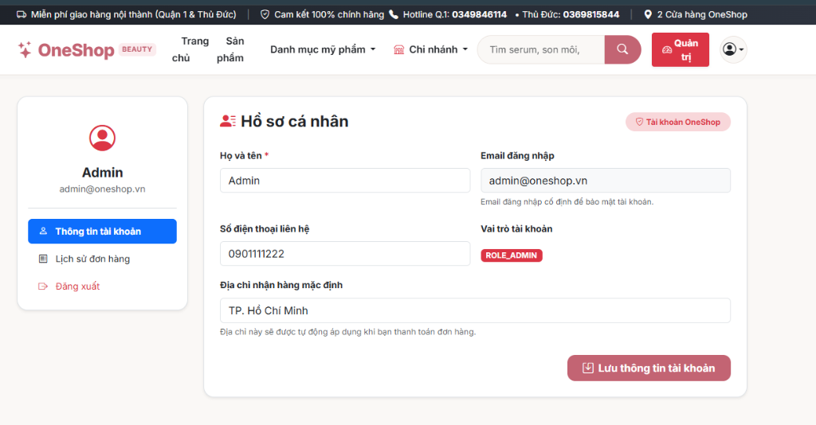
Hình 4.2: Giao diện Trang chủ OneShop Cosmetics và Banner Flash Deals thời gian thực
Trang chủ hiển thị danh mục mỹ phẩm nổi bật, banner sự kiện làm đẹp, khối sản phẩm Flash Deals có giá gạch ngang và nút trò chuyện cùng Bác sĩ AI Da liễu ở góc phải màn hình.
Giao diện danh sách, tìm kiếm và lọc sản phẩm
Trang danh mục (store/catalog.html) cung cấp bộ công cụ tìm kiếm và lọc đa diện (Faceted Search): người dùng có thể kết hợp lọc theo nhiều tiêu chí cùng lúc (Danh mục con, Thương hiệu chính hãng, Khoảng giá từ thấp đến cao), hỗ trợ sắp xếp theo Giá tăng dần/giảm dần, Mới nhất, Bán chạy nhất và phân trang mượt mà không tải lại toàn bộ trang:
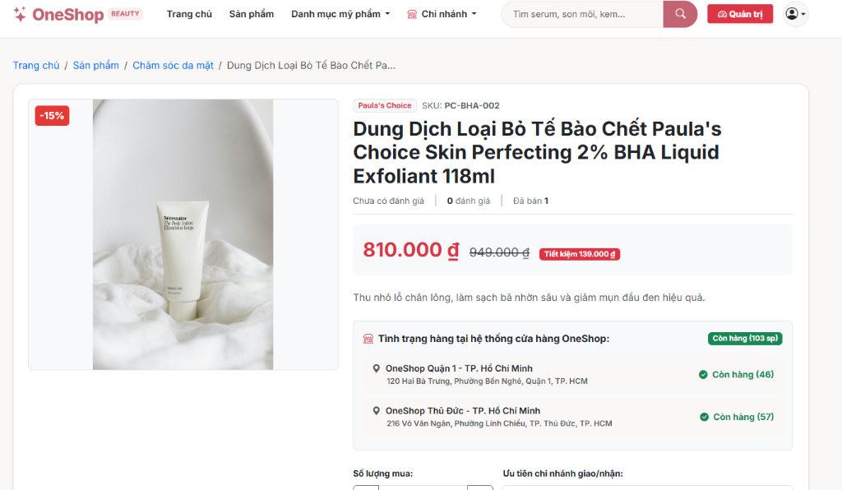
Hình 4.3: Giao diện Chi tiết Sản phẩm Mỹ phẩm với Trình duyệt Bộ sưu tập nhiều ảnh Carousel
Trang chi tiết hiển thị đầy đủ tên mỹ phẩm, mã SKU, thương hiệu, giá niêm yết, tình trạng tồn kho theo 4 showroom và bộ slider ảnh đa góc chụp thực tế.
Giao diện chi tiết sản phẩm
Trang chi tiết sản phẩm mỹ phẩm (store/product-detail.html) được trang bị bộ Carousel đa ảnh: người dùng có thể nhấp mũi tên chuyển ảnh hoặc click vào thumbnail bên dưới để duyệt qua 4 - 5 góc chụp thực tế của sản phẩm. Bên cạnh đó là bảng thành phần chi tiết, hướng dẫn sử dụng và khung kiểm tra tình trạng tồn kho tại 4 showroom (Quận 1, Hà Nội, Đà Nẵng, Cần Thơ) giúp khách hàng biết chính xác nơi có hàng.
Thiết kế giao diện phân hệ Khách hàng
Giao diện đăng ký tài khoản và xác thực OTP Email
Quy trình đăng ký tài khoản thành viên được bảo vệ bằng lớp xác thực kép (2-Factor Verification): người dùng nhập thông tin cơ bản tại /auth/register, sau đó hệ thống gửi mã OTP 6 chữ số về hòm thư điện tử. Giao diện /auth/verify-otp cho phép người dùng nhập mã xác thực có đếm ngược thời gian hiệu lực 10 phút và nút bấm yêu cầu gửi lại mã nhanh chóng.
Giao diện đăng nhập và đăng xuất
Trang đăng nhập (/auth/login) được thiết kế hiện đại, tinh giản với hai ô nhập liệu Email/SĐT và Mật khẩu. Nhóm đã tích hợp thêm các nút bấm 'Tài khoản Demo đồ án 1-Chạm' (Admin, Manager, Sales Staff, Customer) giúp người chấm thi và giảng viên có thể đăng nhập tức thời vào hệ thống mà không cần gõ phím thủ công.
Giao diện quên mật khẩu và đặt lại mật khẩu
Giao diện khôi phục mật khẩu (/auth/forgot-password) cho phép người dùng lấy lại quyền truy cập tài khoản một cách an toàn thông qua mã OTP gửi về Email, kiểm tra độ mạnh của mật khẩu mới trước khi cập nhật vào cơ sở dữ liệu.
Giao diện thông tin cá nhân và cập nhật hồ sơ
Tại trang /account/profile, khách hàng có thể dễ dàng quản lý thông tin định danh cá nhân, số điện thoại, đổi mật khẩu và quản lý danh sách nhiều địa chỉ nhận hàng khác nhau (Địa chỉ nhà riêng, Cơ quan...).
Giao diện giỏ hàng và cập nhật số lượng sản phẩm
Giao diện giỏ hàng (store/cart.html) được nhóm tối ưu hóa chuyên sâu nhằm giải quyết triệt để lỗi hiển thị kinh điển trên các website thương mại điện tử: ký hiệu tiền tệ '₫' bị rớt dòng xuống dưới con số (ví dụ: '620.000' ở trên và chữ 'đ' ở dưới). Nhóm đã áp dụng lớp CSS text-nowrap và chiều rộng cột cố định:
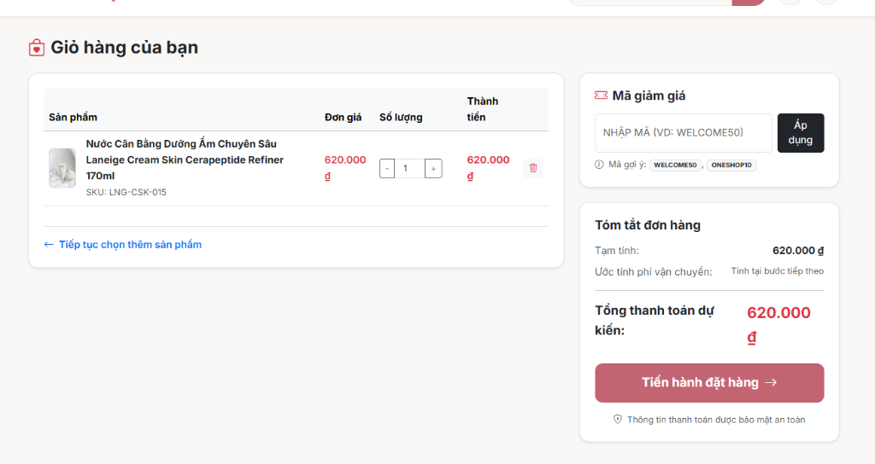
Hình 4.11: Giao diện Giỏ hàng Trực tuyến với Định dạng Tiền tệ chuẩn Chống rớt dòng chữ đ
Giỏ hàng hiển thị các sản phẩm đã chọn, nút tăng giảm số lượng (+/-), cột đơn giá và thành tiền khóa chặt trên một dòng duy nhất, đi kèm bảng tóm tắt tạm tính và nút Tiến hành đặt hàng.
Giao diện đặt hàng và lựa chọn phương thức thanh toán
Trang thanh toán (store/checkout.html) trình bày rõ ràng 2 cột: cột bên trái là thông tin nhận hàng và lựa chọn hình thức (Giao hàng tận nơi vs Nhận tại quầy); cột bên phải là tóm tắt đơn hàng, khung nhập mã coupon và tổng thanh toán đã bao gồm phí vận chuyển và tiền chiết khấu:
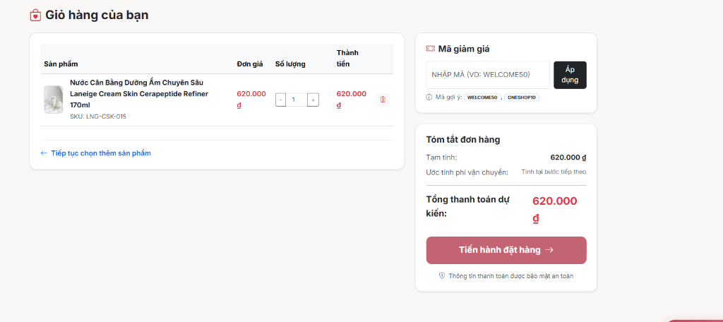
Hình 4.12: Giao diện Tóm tắt Đơn hàng, Nhập Mã giảm giá Coupon và Tiến hành Đặt hàng
Khung tóm tắt đơn hàng hiển thị minh bạch tạm tính, tiền giảm voucher, phí giao hàng (miễn phí đơn >= 500k) và nút bấm Đặt hàng 1-Chạm.
Giao diện thanh toán COD và VietQR
Hệ thống hỗ trợ song song 2 phương thức thanh toán phổ biến nhất: Tiền mặt khi nhận hàng (COD) và Quét mã chuyển khoản ngân hàng VietQR MB Bank. Khi chọn VietQR, hệ thống hiển thị mã QR động có sẵn số tiền và nội dung chuyển khoản mã đơn.
Giao diện lịch sử đơn hàng và chi tiết đơn hàng
Trang /account/orders liệt kê danh sách toàn bộ các đơn hàng đã đặt kèm mã đơn, ngày mua, tổng tiền và badge màu trạng thái (Chờ xác nhận, Đang xử lý, Đang giao, Hoàn thành). Người dùng có thể nhấp xem chi tiết từng dòng hàng snapshot bất biến.
Giao diện hủy đơn và cập nhật trạng thái đơn hàng
Đối với các đơn hàng còn ở trạng thái PENDING, hệ thống hiển thị nút 'Hủy đơn hàng'. Khi khách bấm hủy, một modal xác nhận bật lên yêu cầu nhập lý do hủy. Khi xác nhận, hệ thống tự động hoàn lại tồn kho và cập nhật trạng thái đơn.
Giao diện đánh giá và nhận xét sản phẩm
Khách hàng sau khi nhận hàng thành công có thể gửi đánh giá từ 1 đến 5 sao kèm bài viết nhận xét thực tế về mùi hương, độ thẩm thấu và hiệu quả dưỡng da, có gắn nhãn Đã mua hàng chính hãng OneShop.
Giao diện chatbot tư vấn mỹ phẩm
Cửa sổ Trợ lý AI Tư vấn Da liễu (fragments/ai-chatbox.html) được ghim cố định ở góc dưới cùng bên phải màn hình website, cho phép khách hàng trò chuyện và nhận phác đồ chăm sóc da chuẩn y khoa bất kỳ lúc nào:
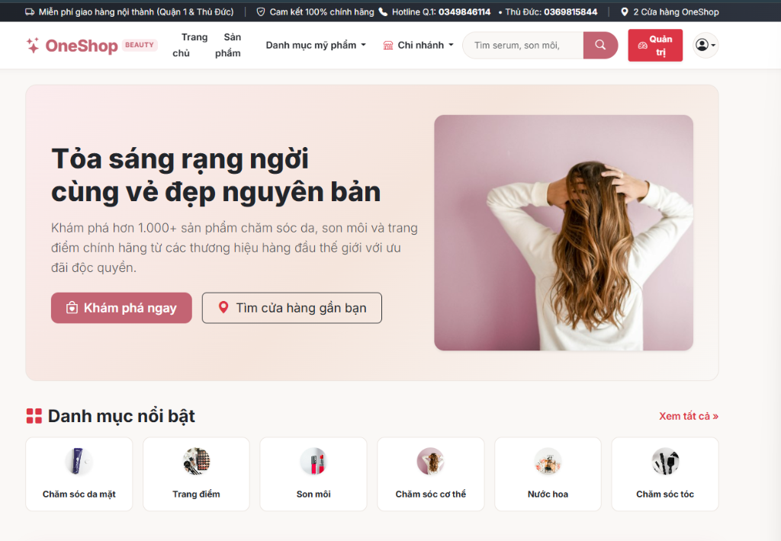
Hình 4.16: Cửa sổ Trợ lý AI Tư vấn Khách hàng Thông minh trên Trang chủ OneShop
Cửa sổ AI Chatbox được thiết kế trang nhã, hỗ trợ khách hàng đặt câu hỏi về mụn, thâm, phục hồi da và nhận tư vấn phác đồ chuẩn y khoa từ mô hình LLM.
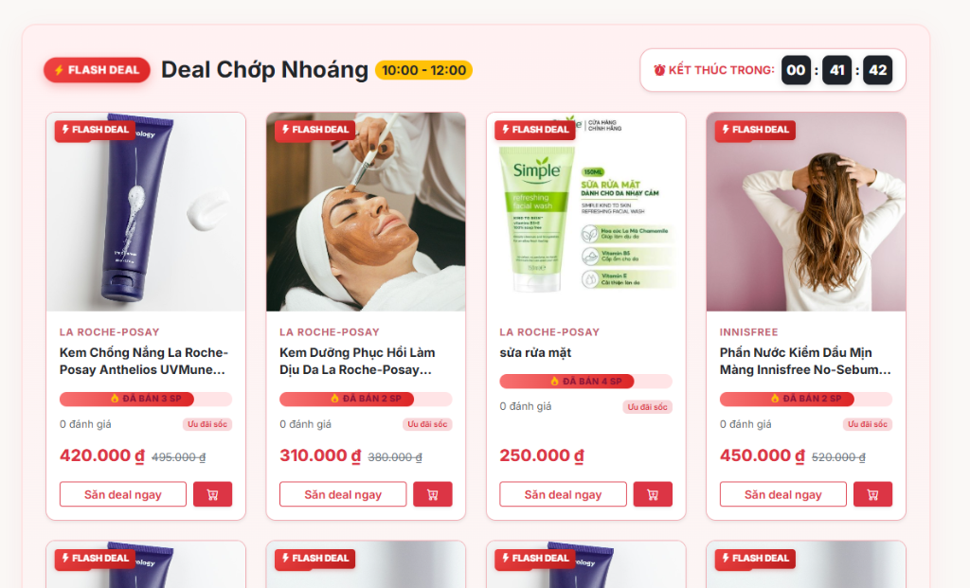
Hình 4.17: Khả năng Phân tích Da liễu Chuyên sâu và Lộ trình Skincare Chuẩn Y khoa của AI
Trợ lý AI phân tích chuyên sâu các thành phần hoạt chất (BHA, Niacinamide, B5, Hyaluronic Acid) và gợi ý các dòng mỹ phẩm OneShop chính hãng tương thích.
Thiết kế giao diện phân hệ Nhân viên bán hàng
Giao diện trang làm việc của nhân viên bán hàng
Trang làm việc dành riêng cho nhân viên bán hàng được tinh gọn, tập trung vào việc tra cứu nhanh thông tin sản phẩm, kiểm tra tồn kho tại showroom và tiếp nhận đơn hàng.
Giao diện tra cứu và xử lý đơn hàng
Cung cấp bảng danh sách đơn hàng lọc theo chi nhánh, cho phép nhân viên chuyển trạng thái đơn hàng sang Đang chuẩn bị hàng hoặc Sẵn sàng nhận tại quầy.
Giao diện tra cứu sản phẩm và tồn kho
Hỗ trợ nhân viên gõ tên mỹ phẩm hoặc quét mã vạch để kiểm tra ngay số lượng sản phẩm còn trên kệ và số lượng đang nằm trong kho dự trữ của cửa hàng.
Giao diện thông tin và lịch sử giao dịch liên quan
Hiển thị danh sách các giao dịch bán lẻ đã thực hiện trong ca trực để nhân viên bàn giao ca và đối soát tiền mặt cuối ngày.
Thiết kế giao diện phân hệ Quản lý chi nhánh
Giao diện tổng quan hoạt động chi nhánh
Dashboard chi nhánh hiển thị biểu đồ doanh thu theo ngày, số lượng đơn hoàn thành, giá trị đơn trung bình và các cảnh báo tồn kho cần xử lý gấp.
Giao diện quản lý đơn hàng của chi nhánh
Bảng quản lý đơn hàng chi nhánh cho phép Quản lý theo dõi toàn bộ các đơn hàng online được phân bổ về cửa hàng và các đơn mua trực tiếp tại quầy:
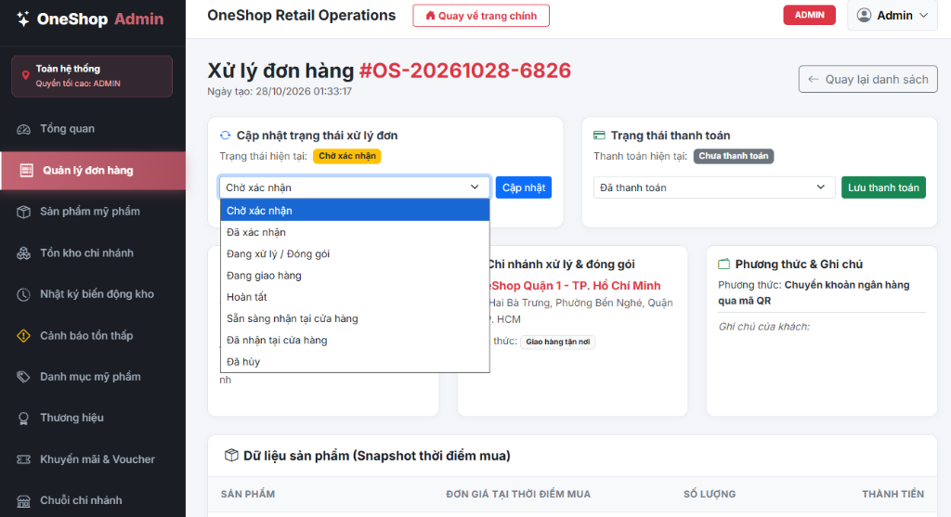
Hình 4.21: Giao diện Quản trị viên Cập nhật Trạng thái Đơn hàng Tự động Theo Hình thức Giao nhận
Giao diện xử lý đơn hàng với các nút bấm chuyển dịch trạng thái thông minh bám sát quy trình FSM, ngăn chặn thao tác nhầm lẫn giữa Giao tận nơi và Nhận tại quầy.
Giao diện danh sách tồn kho và cảnh báo hàng sắp hết
Trang /admin/inventory/low-stock liệt kê danh sách các mã mỹ phẩm có số lượng tồn kho giảm xuống dưới ngưỡng an toàn, đi kèm nhãn cảnh báo đỏ và số lượng đề xuất nhập thêm.
Giao diện theo dõi lô hàng và hạn sử dụng
Hiển thị danh sách các lô hàng (StockBatch) kèm mã lô, ngày nhập và số ngày còn lại đến hạn sử dụng, phục vụ công tác đảo hàng theo chuẩn FEFO.
Giao diện nhật ký biến động kho
Trang /admin/inventory/movements lưu vết mọi lần nhập hàng, xuất bán, hủy hàng và điều chỉnh kiểm kê, hiển thị rõ ràng ngày giờ, số lượng delta và người thực hiện.
Giao diện điều chỉnh và xuất hủy tồn kho
Biểu mẫu điều chỉnh tồn kho yêu cầu người dùng bắt buộc phải chọn hoặc nhập lý do điều chỉnh cụ thể (Hàng vỡ, Hàng mẫu dùng thử, Hết hạn...) trước khi hệ thống cập nhật số liệu.
Thiết kế giao diện phân hệ Quản trị viên
Giao diện Dashboard tổng quan hệ thống
Dashboard quản trị trung tâm (/admin/dashboard) cung cấp cái nhìn toàn cảnh về tình hình kinh doanh của toàn bộ chuỗi OneShop: doanh thu toàn hệ thống, số lượng đơn hàng mới, số lượng khách hàng mới và tỷ trọng doanh thu giữa 4 showroom.
Giao diện quản lý sản phẩm và biến thể sản phẩm
Trang quản trị sản phẩm (/admin/products) cho phép Admin tìm kiếm, lọc theo danh mục/thương hiệu và chỉnh sửa thông tin chi tiết của từng mã mỹ phẩm.
Giao diện quản lý danh mục và thương hiệu
Quản trị danh mục và thương hiệu mỹ phẩm tích hợp tính năng tải lên hình ảnh đại diện và logo chính hãng trực tiếp từ máy tính:
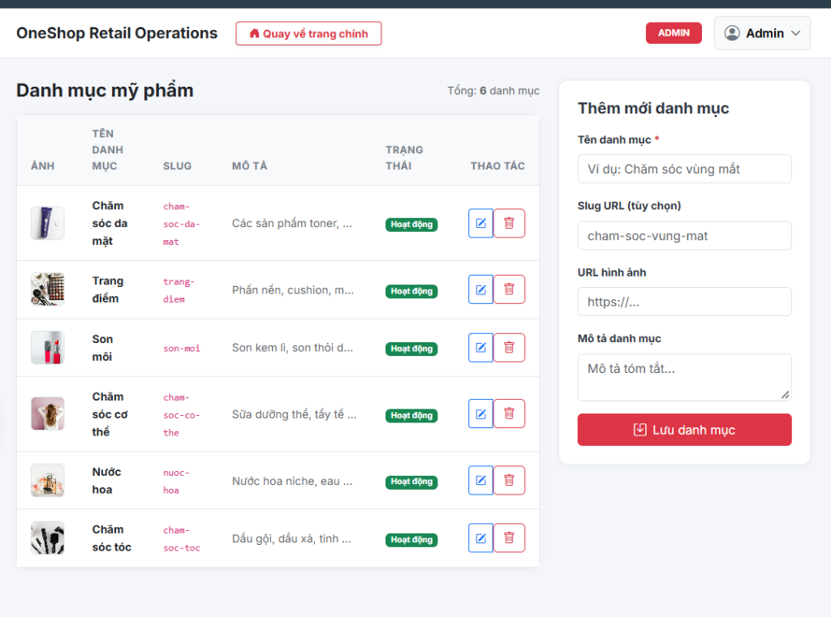
Hình 4.27: Giao diện Quản lý Danh mục Mỹ phẩm với Tính năng Tải ảnh Lên Trực tiếp
Giao diện danh mục hiển thị danh sách phân loại (Son môi, Toner, Kem dưỡng...), kèm thumbnail ảnh minh họa và nút thêm mới/sửa đổi/xóa.
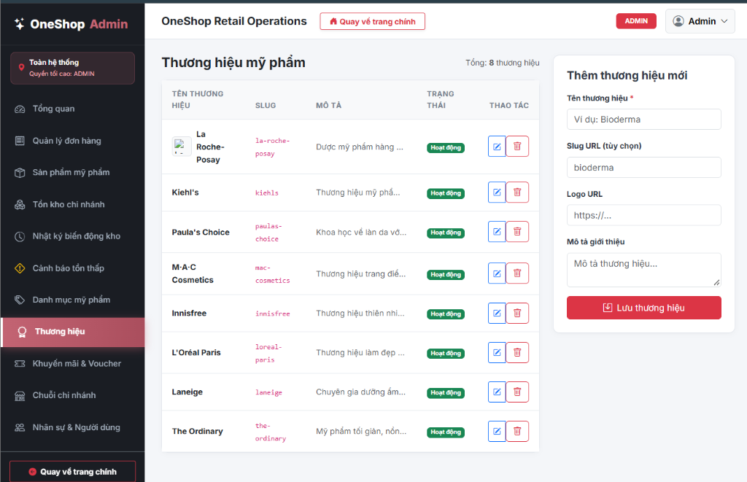
Hình 4.28: Giao diện Quản lý Thương hiệu Mỹ phẩm với Tính năng Tải Logo Lên Trực tiếp
Giao diện thương hiệu hiển thị logo các nhãn hàng chính hãng (3CE, La Roche-Posay, Innisfree...), quốc gia xuất xứ và số lượng sản phẩm liên kết.
Giao diện quản lý chi nhánh
Trang quản lý chi nhánh (/admin/branches) quản lý thông tin 4 showroom OneShop trên toàn quốc:
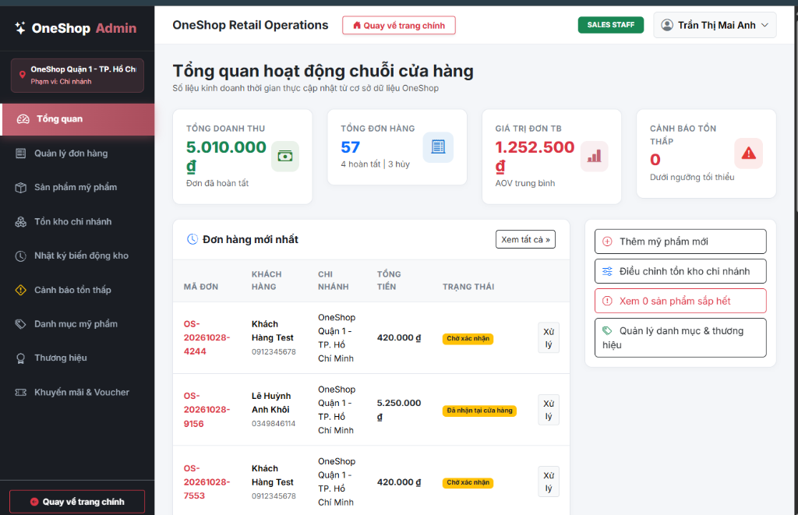
Hình 4.30: Giao diện Quản lý Chi nhánh Cửa hàng và Phân quyền Bán hàng Theo Chi nhánh
Danh sách 4 chi nhánh chuỗi OneShop kèm mã chi nhánh, tên showroom, địa chỉ, số điện thoại hotline và nút phân công nhân viên.
Giao diện quản lý nhân viên và tài khoản người dùng
Trang /admin/users cho phép Admin quản lý danh sách toàn bộ người dùng trong hệ thống, tìm kiếm theo email/SĐT và khóa/mở khóa tài khoản.
Giao diện phân quyền và quản lý vai trò
Hệ thống hỗ trợ gán các vai trò ROLE_ADMIN, ROLE_BRANCH_MANAGER, ROLE_SALES_STAFF, ROLE_CUSTOMER và chỉ định showroom công tác cho nhân viên.
Giao diện quản lý mã giảm giá và khuyến mãi
Trang /admin/promotions cho phép Admin thiết lập các chiến dịch voucher giảm giá: quy định mã coupon, tỷ lệ phần trăm hoặc số tiền giảm, đơn hàng tối thiểu và ngày hết hạn.
Giao diện quản lý thư viện hình ảnh sản phẩm
Trang /admin/media quản lý các tài nguyên hình ảnh tải lên qua Cloudinary, cho phép sao chép URL ảnh nhanh và xóa ảnh không còn sử dụng.
Giao diện thống kê doanh thu
Báo cáo phân tích doanh thu cung cấp các biểu đồ cột thể hiện biến động doanh số theo thời gian và bảng danh sách top 5 mỹ phẩm bán chạy nhất toàn chuỗi.
Thiết kế giao diện phân hệ Bán hàng tại quầy (POS)
Giao diện màn hình bán hàng tại quầy
Phân hệ OneShop POS Terminal (admin/pos/index.html) là bước đột phá lớn trong thiết kế trải nghiệm điểm bán. Cột giỏ hàng POS được cấu trúc thành 3 phân vùng Flexbox chặt chẽ (Top Pinned - Middle Scrollable - Bottom Pinned) giúp nhân viên thu ngân thao tác cực nhanh mà không bao giờ bị che khuất nút thanh toán:
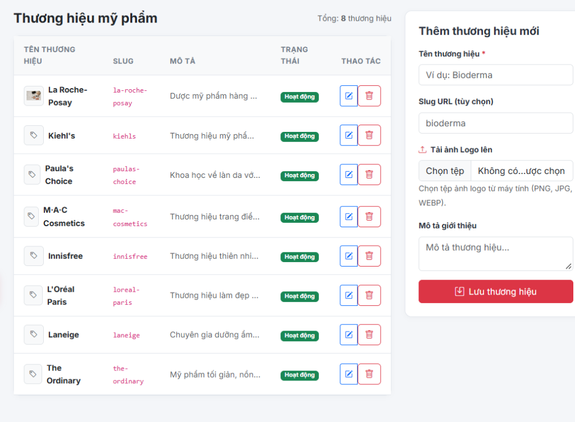
Hình 4.34: Tổng quan Giao diện Điểm Bán hàng tại Quầy OneShop POS Terminal
Giao diện POS chia 2 cột: cột bên trái là danh mục sản phẩm có thanh tìm kiếm và lọc danh mục nhanh; cột bên phải là giỏ hàng POS 3 phân vùng độc lập.
Giao diện tìm kiếm và lựa chọn sản phẩm
Thu ngân có thể gõ tên mỹ phẩm vào ô tìm kiếm hoặc click chọn các nút danh mục nhanh (Son môi, Skincare, Chống nắng) để hiển thị danh sách sản phẩm có tồn kho tại chi nhánh hiện tại.
Giao diện giỏ hàng và tính tổng tiền thanh toán
Bảng sản phẩm trong giỏ POS cuộn độc lập trong phân vùng giữa (.pos-cart-items-wrapper), hiển thị tên sản phẩm đầy đủ (không bị cắt bớt bằng dấu ba chấm), đơn giá và thành tiền chống rớt dòng chữ 'đ':
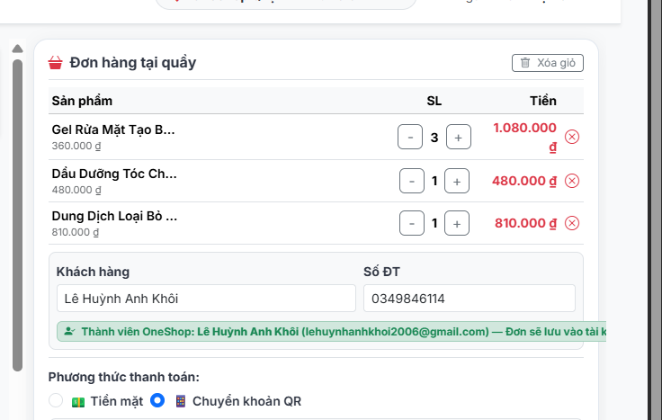
Hình 4.35: Giỏ hàng POS với Bảng Sản phẩm Cuộn Độc lập (pos-cart-items-wrapper)
Danh sách sản phẩm giỏ hàng POS cuộn độc lập bên trong khung, tiêu đề bảng ghim cố định ở đỉnh, giúp bảng gọn gàng ngay cả khi có 20 - 30 món hàng.
Giao diện lựa chọn phương thức thanh toán và hoàn tất giao dịch
Khu vực thanh toán được ghim cố định 100% ở đáy màn hình (.pos-cart-bottom), cho phép thu ngân chọn Tiền mặt hoặc Chuyển khoản VietQR:
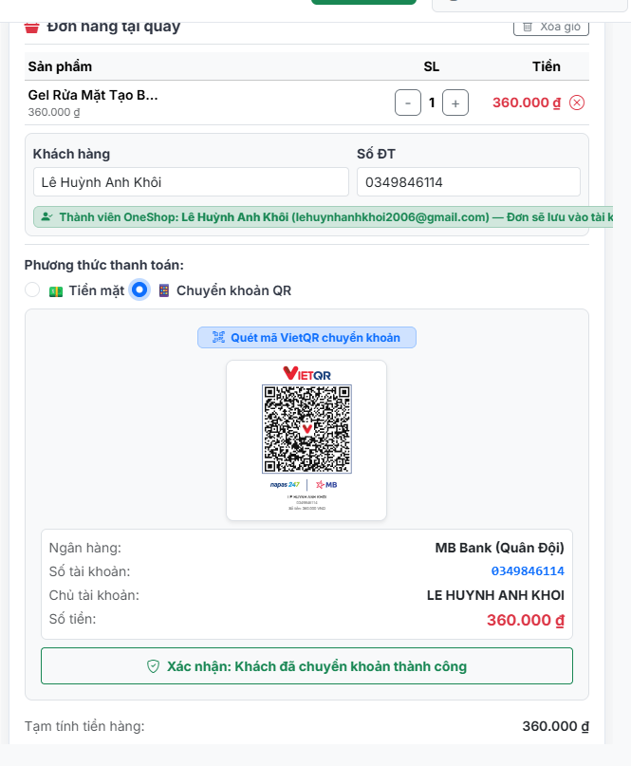
Hình 4.36: Giao diện POS khi Lựa chọn Hình thức Thanh toán Chuyển khoản QR VietQR
Khi chọn hình thức VietQR, khung mã QR tự động hiển thị mã QR động ngân hàng MB Bank tương ứng với số tiền chính xác của giỏ hàng.
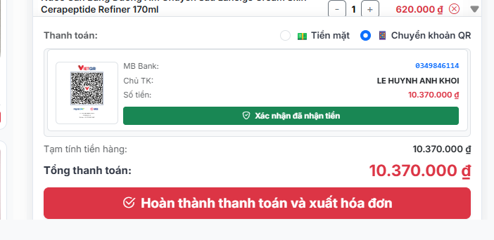
Hình 4.37: Mã VietQR Động MB Bank Kích thước 175px Rõ nét và Nút Xác nhận Đã nhận tiền
Mã VietQR kích thước 175px rõ nét, hiển thị số tiền thanh toán và nút bấm 'Xác nhận đã nhận tiền chuyển khoản' màu xanh nổi bật.
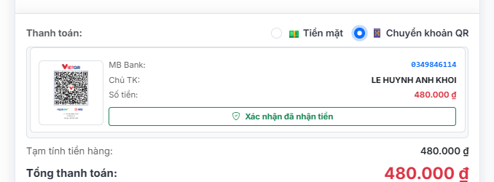
Hình 4.38: Nút Xác nhận Nhận tiền Chuyển khoản và Trạng thái Đã xác nhận Thành công
Sau khi thu ngân bấm xác nhận, hệ thống đổi trạng thái nút sang 'Đã nhận tiền thành công', mở khóa nút Hoàn thành thanh toán và xuất hóa đơn.
Giao diện hóa đơn khi mua hàng thành công
Mẫu hóa đơn bán lẻ (admin/pos/receipt.html) được thiết kế chuyên nghiệp, loại trừ SiteMesh layout và áp dụng CSS in ấn khóa chặt nội dung trong duy nhất 1 trang giấy khổ dọc:
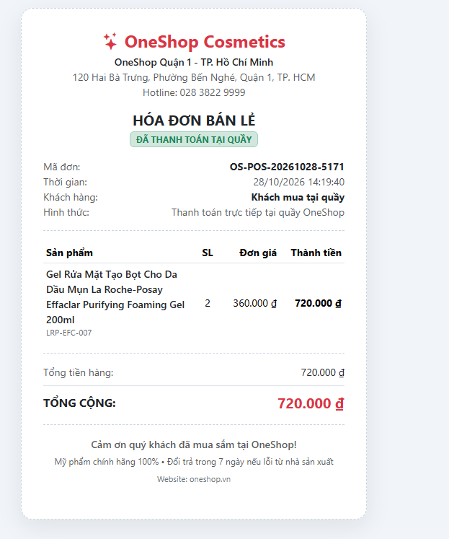
Hình 4.39: Hóa đơn Bán lẻ POS Hiển thị Rõ ràng Tên Nhân viên Thu ngân Chịu trách nhiệm
Phiếu hóa đơn hiển thị đầy đủ tên chi nhánh, số điện thoại, mã đơn, ngày giờ, tên nhân viên thu ngân ca trực, chi tiết từng món mỹ phẩm và tổng tiền.
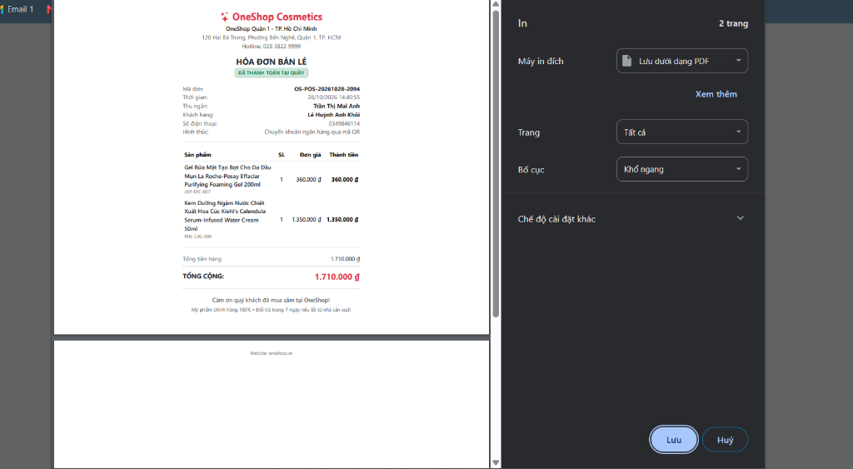
Hình 4.40: Cửa sổ Xem trước In Hóa đơn Bán lẻ Cố định Khổ dọc trong Duy nhất 1 Trang Giấy
Cửa sổ xem trước in của trình duyệt (Chrome/Edge Print Preview) tự động định dạng khổ dọc (Portrait), khóa chặt trong 1 trang A4/K80 mà không bị nhảy trang vô lý.
Thiết kế các thành phần giao diện dùng chung
Giao diện thông báo thành công, thất bại và cảnh báo
Các thông báo hệ thống được đóng gói trong fragment fragments/alerts.html, tự động bắt Flash Attributes từ Spring MVC (successMessage, errorMessage, warningMessage) để hiển thị các thanh thông báo màu sắc chuẩn mực có nút tắt nhanh.
Giao diện biểu mẫu, kiểm tra dữ liệu và hiển thị lỗi
Mọi trường nhập liệu đều tích hợp Jakarta Bean Validation, khi người dùng nhập sai định dạng hoặc bỏ trống trường bắt buộc, khung viền chuyển màu đỏ (is-invalid) kèm thông báo lỗi chi tiết phía dưới.
Giao diện hộp thoại xác nhận và thao tác xóa
Các hành động nhạy cảm (Xóa sản phẩm, Hủy đơn hàng, Xuất hủy kho) đều kích hoạt Modal hộp thoại xác nhận Bootstrap 5 với câu hỏi xác nhận rõ ràng, ngăn ngừa việc bấm nhầm ngoài ý muốn.
Giao diện phân trang, tìm kiếm và lọc dữ liệu
Thành phần phân trang hiển thị số trang hiện tại, nút Trang trước, Trang sau và tự động duy trì các tham số tìm kiếm (query parameters) trên URL khi người dùng chuyển trang.

CHƯƠNG 5. CÀI ĐẶT VÀ XÂY DỰNG CHỨC NĂNG
Hướng dẫn cài đặt và triển khai
Kiến trúc ứng dụng và dịch vụ ngoài
Hệ thống OneShop Cosmetics được xây dựng dựa trên Kiến trúc Phân tầng Doanh nghiệp (Enterprise Multi-Tier Architecture) chuẩn mực, đảm bảo tính phân tách trách nhiệm (Separation of Concerns), khả năng chịu tải cao và tính bảo trì lâu dài. Toàn bộ kiến trúc gồm 4 tầng cốt lõi:
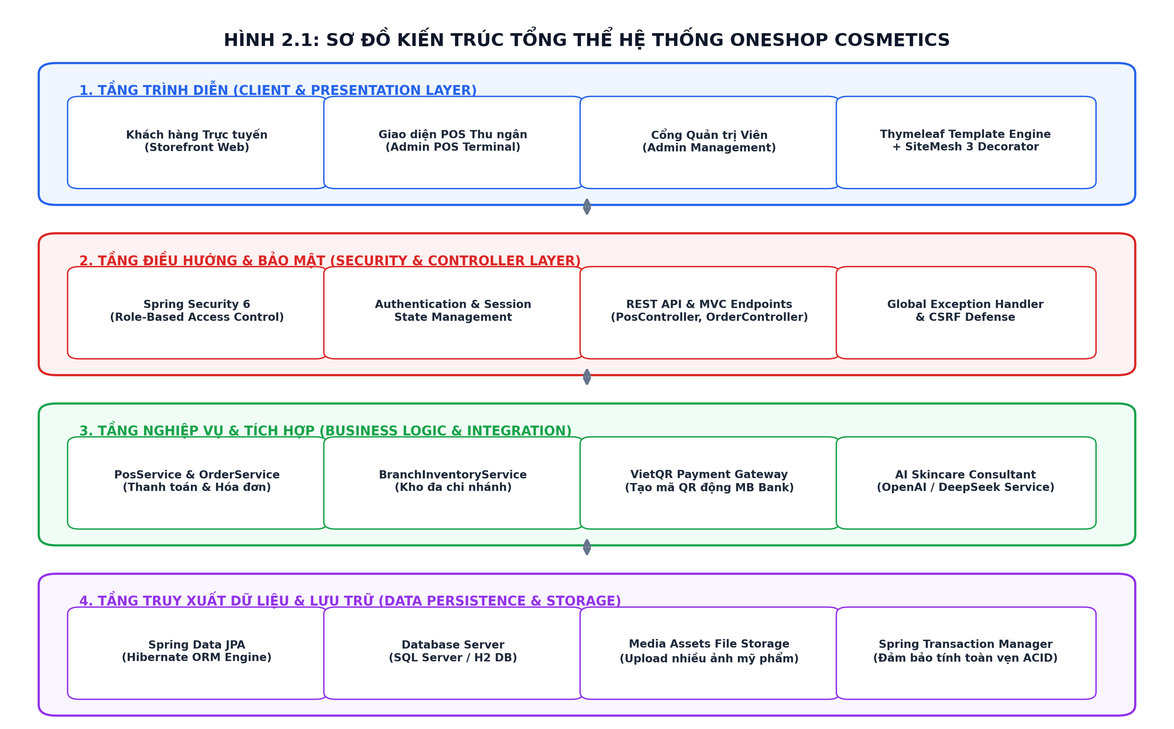
Hình 5.1: Sơ đồ Kiến trúc Tổng thể Hệ thống OneShop Cosmetics (4 Tầng Phân lớp)
Kiến trúc 4 tầng: Presentation Tier (Thymeleaf, SiteMesh, Bootstrap), Security & Controller Tier (Spring Security 6, JWT Filter, Controllers), Service Tier (Domain Services, Transaction Management), và Persistence Tier (Spring Data JPA, Hibernate, SQL Server 2022).
1. Tầng Trình diễn (Presentation Layer):
Sử dụng View Engine Thymeleaf 3 kết hợp công nghệ Layout Decorator SiteMesh 3 để quản lý cấu trúc trang. Sự kết hợp này mang lại khả năng tái sử dụng bố cục Navbar, Footer, Sidebar tối đa mà không gây phân mảnh mã nguồn HTML.
2. Tầng Điều phối & Bảo mật (Controller & Security Layer):
Spring Security 6 kết hợp bộ lọc tùy biến JwtAuthenticationFilter kiểm tra tính hợp lệ của HttpOnly Cookie trên mọi request, giải mã thông tin UserPrincipal và thực thi phân quyền RBAC ở cấp độ URL và Method (@PreAuthorize).
3. Tầng Xử lý Nghiệp vụ (Business Service Layer):
Chứa toàn bộ các Service xử lý nghiệp vụ phức tạp: CatalogService, CartService, OrderService, InventoryService, PosService, PromotionService, AiChatService. Các thao tác thay đổi dữ liệu nhạy cảm được bọc trong các giao dịch @Transactional đảm bảo tính toàn vẹn ACID.
4. Tầng Truy cập Dữ liệu & Cơ sở Dữ liệu (Persistence Layer):
Spring Data JPA và Hibernate 6 ánh xạ các thực thể Java sang các bảng quan hệ trong Microsoft SQL Server 2022. Tích hợp HikariCP Connection Pool tốc độ cao và cơ chế khóa lạc quan @Version chống xung đột đồng thời.
• Tích hợp các Dịch vụ Đám mây & Open API bên ngoài:
• Cloudinary API: Dịch vụ lưu trữ và phân phối hình ảnh mỹ phẩm đám mây tốc độ cao qua CDN toàn cầu.
• VietQR Open API: Cổng sinh mã QR thanh toán liên ngân hàng tự động theo chuẩn Napas 247.
• LLM AI API (OpenRouter / DeepSeek / Gemini): Dịch vụ Mô hình Ngôn ngữ Lớn phục vụ phân tích da liễu và tư vấn mỹ phẩm chuyên sâu.
Môi trường và thiết lập CSDL SQL Server
Hệ thống sử dụng Microsoft SQL Server 2022 làm cơ sở dữ liệu chính thức trong môi trường Production. CSDL được đặt tên là OneShopDB, sử dụng bảng mã Collation Vietnamese_CI_AS để hỗ trợ tìm kiếm và sắp xếp tiếng Việt có dấu hoàn hảo.
Để thiết lập cơ sở dữ liệu trên máy chủ cục bộ hoặc server triển khai, quản trị viên mở công cụ SQL Server Management Studio (SSMS) và thực thi tệp tin schema.sql đặt tại src/main/resources/schema.sql:
💻 Source Code: schema.sql — Thiết lập Database và User SQL Server
-- Script tạo Database OneShopDB chuẩn Unicode Tiếng Việt
IF NOT EXISTS (SELECT * FROM sys.databases WHERE name = 'OneShopDB')
BEGIN
CREATE DATABASE OneShopDB COLLATE Vietnamese_CI_AS;
END
GO
USE OneShopDB;
GO
-- Tạo tài khoản chuyên dụng cho ứng dụng kết nối
IF NOT EXISTS (SELECT * FROM sys.server_principals WHERE name = 'oneshop_user')
BEGIN
CREATE LOGIN oneshop_user WITH PASSWORD = 'OneShop@2026#Strong', DEFAULT_DATABASE = OneShopDB;
END
GO
IF NOT EXISTS (SELECT * FROM sys.database_principals WHERE name = 'oneshop_user')
BEGIN
CREATE USER oneshop_user FOR LOGIN oneshop_user;
ALTER ROLE db_owner ADD MEMBER oneshop_user;
END
GO

Cấu hình application.yml và biến môi trường
Toàn bộ các tham số cấu hình của ứng dụng được tập trung trong tệp tin src/main/resources/application.yml, tuân thủ nguyên tắc 12-Factor App: sử dụng các biến môi trường (Environment Variables) kèm giá trị mặc định hợp lý:
💻 Source Code: application.yml — Cấu hình Datasource, JPA, JWT và VietQR
server:
port: ${PORT:8080}
servlet:
encoding:
charset: UTF-8
force: true
spring:
application:
name: oneshop
datasource:
url: jdbc:sqlserver://${DB_HOST:localhost}:${DB_PORT:1433};databaseName=${DB_NAME:OneShopDB};encrypt=true;trustServerCertificate=true;sendStringParametersAsUnicode=true
username: ${DB_USERNAME:oneshop_user}
password: ${DB_PASSWORD:OneShop@2026#Strong}
driver-class-name: com.microsoft.sqlserver.jdbc.SQLServerDriver
hikari:
maximum-pool-size: 15
minimum-idle: 5
connection-timeout: 20000
jpa:
database-platform: org.hibernate.dialect.SQLServerDialect
hibernate:
ddl-auto: update
show-sql: false
oneshop:
jwt:
secret: ${JWT_SECRET:c2VjdXJlLW9uZXNob3AtY29zbWV0aWNzLXByZW1pdW0tc2VjcmV0LWtleS0yMDI2LXN0cm9uZw==}
expiration-ms: 86400000 # 24 giờ
cookie-name: ONESHOP_JWT
vietqr:
bank-code: "MB"
account-number: "0349846114"
account-name: "LE HUYNH ANH KHOI"

Biên dịch, khởi động và cấu trúc mã nguồn
Dự án được quản lý bằng Apache Maven thông qua công cụ Maven Wrapper (mvnw / mvnw.cmd) tích hợp sẵn, giúp việc biên dịch và khởi chạy diễn ra đồng nhất mà không phụ thuộc vào phiên bản Maven cục bộ trên máy tính lập trình viên.
• Để khởi động ứng dụng trong môi trường phát triển (Development):
💻 Source Code: Lệnh khởi động dự án OneShop trên Windows Terminal
# Bước 1: Thiết lập biến môi trường JDK 21
set JAVA_HOME=C:\Program Files\Java\jdk-21
set PATH=C:\Program Files\Java\jdk-21\bin;%PATH%
# Bước 2: Biên dịch và chạy bộ kiểm thử tự động
mvnw.cmd test
# Bước 3: Khởi chạy máy chủ Spring Boot Dev Server
mvnw.cmd spring-boot:run
# Hệ thống sẵn sàng tại: http://localhost:8080

Hướng dẫn xây dựng từng chức năng (sơ đồ hoạt động, diễn giải source code, diễn giải giao diện)
1. Xác thực, JWT Cookie và OTP Email
Phân hệ xác thực của OneShop áp dụng mô hình bảo mật hiện đại không trạng thái (Stateless Authentication): sử dụng chữ ký điện tử HMAC-SHA256 của JJWT lưu trong Cookie HttpOnly nhằm ngăn chặn triệt để các cuộc tấn công Cross-Site Scripting (XSS). Đồng thời tích hợp mã xác thực một lần (OTP) gửi về email cá nhân khi đăng ký hoặc quên mật khẩu.
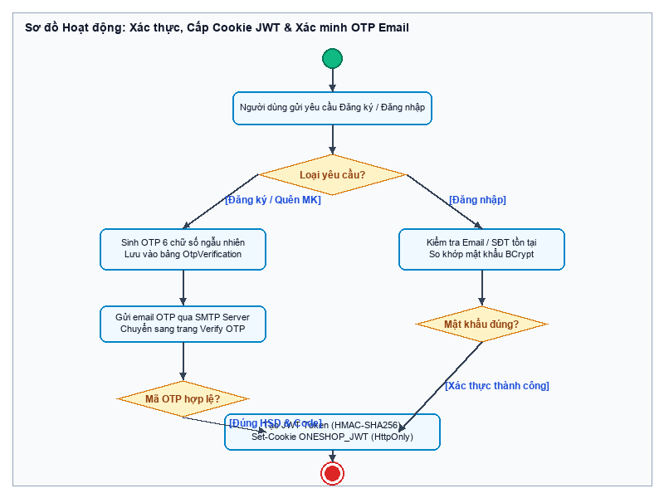
Hình 5.2: Sơ đồ Hoạt động: Xác thực, Cấp Cookie JWT & Xác minh OTP Email
Sơ đồ mô tả quy trình tiếp nhận form đăng ký, kiểm tra trùng lặp email, gửi mã OTP qua SMTP Server, xác minh mã OTP và cấp phát HttpOnly Cookie ONESHOP_JWT.
💻 Diễn giải chi tiết Source Code xác thực và sinh mã JWT Cookie:
💻 Source Code: com/oneshop/security/JwtTokenProvider.java
// Trích đoạn JwtTokenProvider.java — Sinh mã JWT Token chứa Claims an toàn
@Component
@Slf4j
public class JwtTokenProvider {
@Value("${oneshop.jwt.secret}")
private String jwtSecret;
@Value("${oneshop.jwt.expiration-ms:86400000}")
private long jwtExpirationMs;
public String generateToken(UserPrincipal principal) {
Date now = new Date();
Date expiryDate = new Date(now.getTime() + jwtExpirationMs);
SecretKey key = Keys.hmacShaKeyFor(Decoders.BASE64.decode(jwtSecret));
List<String> roles = principal.getAuthorities().stream()
.map(GrantedAuthority::getAuthority)
.toList();
return Jwts.builder()
.subject(principal.getUsername())
.claim("userId", principal.getId())
.claim("roles", roles)
.claim("branchId", principal.getBranchId())
.issuedAt(now)
.expiration(expiryDate)
.signWith(key, Jwts.SIG.HS256)
.compact();
}
}

Diễn giải giao diện: Giao diện /auth/login được trang bị hệ thống thông báo lỗi tức thời, các nút bấm Đăng nhập nhanh Demo 1-Chạm giúp giảng viên thử nghiệm nhanh chóng các vai trò khác nhau mà không cần ghi nhớ thông tin mật khẩu.
2. Danh mục sản phẩm, Giỏ hàng và Mã giảm giá
Phân hệ giỏ hàng và danh mục đảm bảo trải nghiệm mua sắm mượt mà, áp dụng các thuật toán tính toán tiền tệ chính xác bằng BigDecimal nhằm tránh các sai số làm tròn số học.
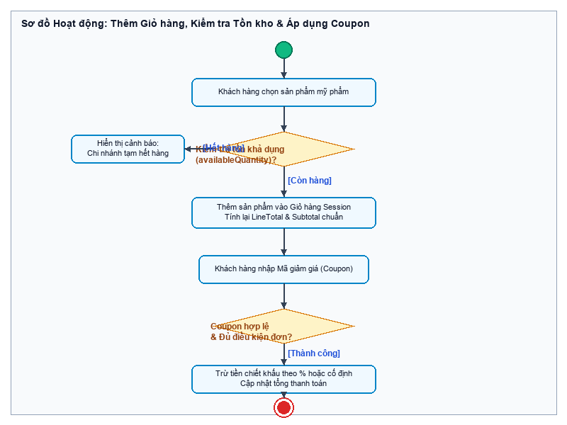
Hình 5.3: Sơ đồ Hoạt động: Thêm Giỏ hàng, Kiểm tra Tồn kho & Áp dụng Coupon
Quy trình thêm mỹ phẩm vào giỏ hàng Session, kiểm tra tồn kho khả dụng tại chi nhánh và áp dụng mã voucher giảm giá có điều kiện.
💻 Diễn giải chi tiết Source Code tính toán giỏ hàng và chiết khấu Coupon:
💻 Source Code: com/oneshop/cart/CartDto.java
// Trích đoạn CartDto.java — Tính toán tổng tiền và áp dụng chiết khấu
public class CartDto {
private List<CartItemDto> items = new ArrayList<>();
private Coupon appliedCoupon;
public BigDecimal getSubtotal() {
return items.stream()
.map(CartItemDto::getLineTotal)
.reduce(BigDecimal.ZERO, BigDecimal::add);
}
public BigDecimal getDiscountAmount() {
if (appliedCoupon == null) return BigDecimal.ZERO;
BigDecimal subtotal = getSubtotal();
if (subtotal.compareTo(appliedCoupon.getMinOrderAmount()) < 0) return BigDecimal.ZERO;
BigDecimal discount;
if (appliedCoupon.getDiscountType() == CouponDiscountType.PERCENTAGE) {
discount = subtotal.multiply(appliedCoupon.getDiscountValue())
.divide(BigDecimal.valueOf(100), 2, RoundingMode.HALF_UP);
if (appliedCoupon.getMaxDiscountAmount() != null) {
discount = discount.min(appliedCoupon.getMaxDiscountAmount());
}
} else {
discount = appliedCoupon.getDiscountValue();
}
return discount.min(subtotal);
}
}

Diễn giải giao diện: Giao diện giỏ hàng cart.html áp dụng lớp CSS text-nowrap cố định ký hiệu tiền tệ '₫', loại bỏ hoàn toàn lỗi rớt dòng chữ 'đ' gây mất thẩm mỹ trên màn hình nhỏ.
3. Đặt hàng, Phí vận chuyển và Thanh toán
Quy trình thanh toán (Checkout) được bảo vệ bằng cơ chế Database Transaction ACID: khi khách đặt hàng, hệ thống lưu snapshot bất biến thông tin dòng hàng và khấu trừ tồn khả dụng tức thời.
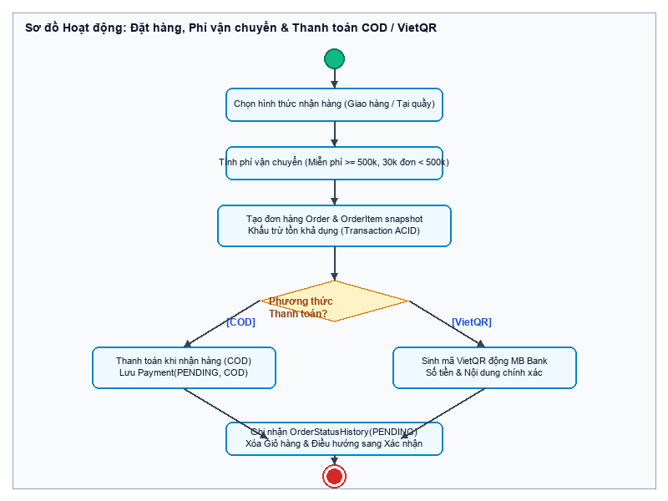
Hình 5.4: Sơ đồ Hoạt động: Đặt hàng, Phí vận chuyển & Thanh toán COD / VietQR
Quy trình kiểm tra tồn khả dụng, tính phí vận chuyển theo ngưỡng giá trị đơn hàng, lưu snapshot OrderItem và tạo mã VietQR động.
💻 Diễn giải chi tiết Source Code tạo đơn hàng và snapshot bất biến:
💻 Source Code: com/oneshop/order/OrderService.java
// Trích đoạn OrderService.java — Tạo đơn hàng có snapshot OrderItem bất biến
@Service
@Transactional
@RequiredArgsConstructor
public class OrderService {
private final OrderRepository orderRepository;
private final BranchInventoryRepository inventoryRepository;
public Order placeOrder(CheckoutForm form, CartDto cart, User customer) {
// 1. Kiểm tra tồn khả dụng và trừ kho
for (CartItemDto item : cart.getItems()) {
BranchInventory inv = inventoryRepository
.findByBranchIdAndProductId(form.getBranchId(), item.getProductId())
.orElseThrow(() -> new BusinessException("Sản phẩm không có tại chi nhánh"));
if (inv.getAvailableQuantity() < item.getQuantity()) {
throw new BusinessException("Sản phẩm " + item.getProductName() + " đã hết hàng!");
}
inv.setQuantityReserved(inv.getQuantityReserved() + item.getQuantity());
inventoryRepository.save(inv);
}
// 2. Tạo thực thể Order và snapshot OrderItem
Order order = new Order();
order.setOrderNumber("OS-" + System.currentTimeMillis());
order.setUser(customer);
order.setSubtotal(cart.getSubtotal());
order.setDiscountAmount(cart.getDiscountAmount());
order.setShippingFee(cart.getSubtotal().compareTo(BigDecimal.valueOf(500000)) >= 0 ? BigDecimal.ZERO : BigDecimal.valueOf(30000));
order.setTotalAmount(order.getSubtotal().subtract(order.getDiscountAmount()).add(order.getShippingFee()));
order.setStatus(OrderStatus.PENDING);
for (CartItemDto item : cart.getItems()) {
OrderItem oi = new OrderItem();
oi.setOrder(order);
oi.setProduct(item.getProduct());
oi.setProductName(item.getProductName()); // Snapshot tên bất biến
oi.setProductSku(item.getProductSku()); // Snapshot SKU bất biến
oi.setUnitPrice(item.getPrice()); // Snapshot giá mua bất biến
oi.setQuantity(item.getQuantity());
oi.setLineTotal(item.getLineTotal());
order.getItems().add(oi);
}
return orderRepository.save(order);
}
}

Diễn giải giao diện: Màn hình checkout.html tóm tắt rõ ràng chi phí, không che giấu bất kỳ khoản phụ phí nào. Sau khi đặt hàng, khách được dẫn tới trang order-confirmation.html có mã đơn để tra cứu.
4. Xử lý đơn hàng và Lịch sử trạng thái
Nhóm đã áp dụng Bộ máy Trạng thái Hữu hạn (Finite State Machine - FSM) để quản lý chặt chẽ vòng đời của đơn hàng. Mỗi khi trạng thái thay đổi, hệ thống bắt buộc phải ghi lại một bản ghi vào bảng order_status_history gồm trạng thái cũ, trạng thái mới, lý do và tên nhân viên thực hiện.
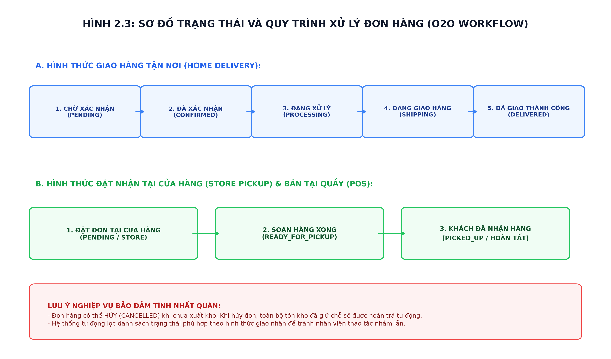
Hình 5.5: Sơ đồ Trạng thái và Quy trình Xử lý Đơn hàng Đa kênh (O2O Workflow)
Sơ đồ FSM mô hình hóa hai nhánh xử lý độc lập: Nhánh Giao hàng tận nơi (Pending -> Confirmed -> Processing -> Shipping -> Delivered -> Completed) và Nhánh Nhận tại showroom (Pending -> Confirmed -> Processing -> Ready for pickup -> Completed).
💻 Diễn giải Source Code kiểm soát FSM trong AdminOrderController:
💻 Source Code: com/oneshop/order/AdminOrderController.java
// Trích đoạn AdminOrderController.java — Kiểm soát chuyển đổi trạng thái FSM
@PostMapping("/{id}/status")
public String updateStatus(@PathVariable Long id, @RequestParam OrderStatus newStatus,
@AuthenticationPrincipal UserPrincipal user, RedirectAttributes ra) {
Order order = orderService.findById(id);
boolean isValid = switch (order.getStatus()) {
case PENDING -> (newStatus == OrderStatus.CONFIRMED || newStatus == OrderStatus.CANCELLED);
case CONFIRMED -> (newStatus == OrderStatus.PROCESSING || newStatus == OrderStatus.CANCELLED);
case PROCESSING -> (order.getFulfillmentType() == FulfillmentType.STORE_PICKUP ?
newStatus == OrderStatus.READY_FOR_PICKUP : newStatus == OrderStatus.SHIPPING);
case READY_FOR_PICKUP, SHIPPING -> (newStatus == OrderStatus.DELIVERED || newStatus == OrderStatus.COMPLETED);
default -> false;
};
if (!isValid) {
ra.addFlashAttribute("errorMessage", "Chuyển đổi trạng thái không hợp lệ theo quy trình FSM!");
return "redirect:/admin/orders/" + id;
}
orderService.transitionStatus(order, newStatus, user.getUsername());
ra.addFlashAttribute("successMessage", "Cập nhật trạng thái đơn hàng thành công!");
return "redirect:/admin/orders/" + id;
}

5. Quản lý kho, Lô hàng và FEFO
Mỹ phẩm là ngành hàng có hạn sử dụng nghiêm ngặt. OneShop quản lý kho theo từng lô hàng (StockBatch) và áp dụng thuật toán First-Expiring-First-Out (FEFO) tự động xuất các lô có hạn dùng gần nhất trước:
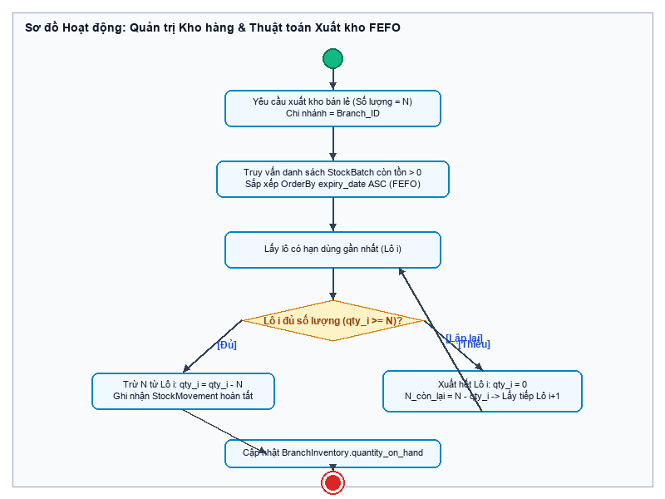
Hình 5.6: Sơ đồ Hoạt động: Quản trị Kho hàng & Thuật toán Xuất kho FEFO
Thuật toán FEFO tự động sắp xếp các lô hàng theo thứ tự HSD tăng dần, khấu trừ tuần tự từng lô cho đến khi đủ số lượng bán lẻ.
💻 Diễn giải chi tiết Source Code thuật toán xuất kho FEFO:
💻 Source Code: com/oneshop/inventory/InventoryService.java
// Trích đoạn InventoryService.java — Thuật toán xuất kho FEFO
public void dispatchStockFefo(Long branchId, Long productId, int quantityNeeded, String refCode) {
List<StockBatch> batches = batchRepository
.findByBranchIdAndProductIdAndRemainingQuantityGreaterThanOrderByExpiryDateAsc(branchId, productId, 0);
int remainingToDispatch = quantityNeeded;
for (StockBatch batch : batches) {
if (remainingToDispatch <= 0) break;
int availableInBatch = batch.getRemainingQuantity();
int toTake = Math.min(availableInBatch, remainingToDispatch);
batch.setRemainingQuantity(availableInBatch - toTake);
batchRepository.save(batch);
remainingToDispatch -= toTake;
logMovement(branchId, productId, MovementType.ORDER_SALE, -toTake, refCode, "Xuất lô HSD: " + batch.getExpiryDate());
}
if (remainingToDispatch > 0) {
throw new BusinessException("Không đủ tồn kho khả dụng theo lô để xuất hàng!");
}
}

6. Bán hàng tại quầy (POS)
Phân hệ OneShop POS Terminal được thiết kế chuyên biệt cho nhân viên thu ngân tại showroom, tối ưu hóa giao diện và tích hợp Cổng VietQR động MB Bank:
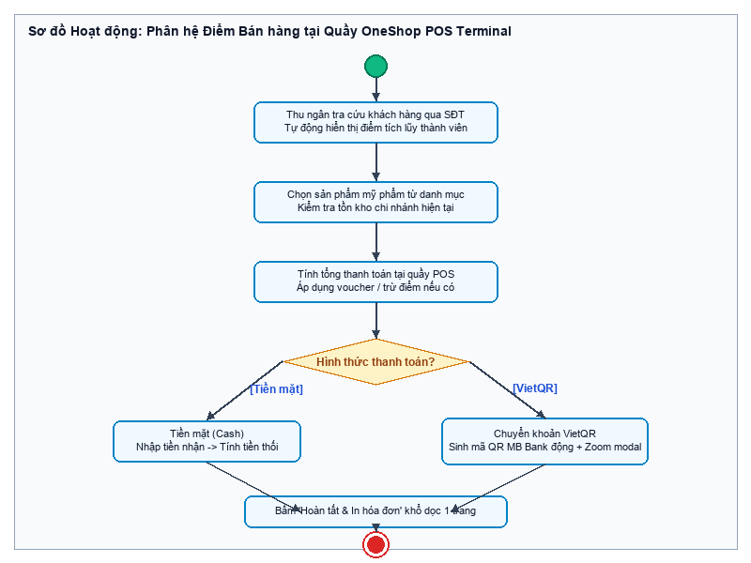
Hình 5.7: Sơ đồ Hoạt động: Phân hệ Điểm Bán hàng tại Quầy OneShop POS Terminal
Quy trình tra cứu khách SĐT, chọn món, sinh mã VietQR động MB Bank STK 0349846114 và in hóa đơn bán lẻ khổ dọc 1 trang.
💻 Diễn giải chi tiết Source Code tích hợp VietQR động và xuất hóa đơn POS:
💻 Source Code: com/oneshop/pos/PosService.java
// Trích đoạn PosService.java — Xử lý giao dịch tại quầy POS
@Service
@Transactional
@RequiredArgsConstructor
public class PosService {
private final OrderRepository orderRepository;
private final BranchInventoryRepository inventoryRepository;
public Order createPosOrder(PosOrderForm form, String cashierName) {
Order order = new Order();
order.setOrderNumber("POS-" + System.currentTimeMillis());
order.setBranch(form.getBranch());
order.setFulfillmentType(FulfillmentType.POS_COUNTER);
order.setCashierName(cashierName); // Lưu tên thu ngân ca trực
order.setStatus(OrderStatus.COMPLETED);
BigDecimal subtotal = BigDecimal.ZERO;
for (PosOrderItemDto item : form.getItems()) {
// Trừ tồn kho tại showroom địa phương
BranchInventory inv = inventoryRepository
.findByBranchIdAndProductId(form.getBranch().getId(), item.getProductId())
.orElseThrow(() -> new BusinessException("Không tìm thấy hàng tại kho chi nhánh!"));
inv.setQuantityOnHand(inv.getQuantityOnHand() - item.getQuantity());
inventoryRepository.save(inv);
OrderItem oi = new OrderItem();
oi.setOrder(order);
oi.setProductName(item.getProductName());
oi.setUnitPrice(item.getPrice());
oi.setQuantity(item.getQuantity());
oi.setLineTotal(item.getPrice().multiply(BigDecimal.valueOf(item.getQuantity())));
subtotal = subtotal.add(oi.getLineTotal());
order.getItems().add(oi);
}
order.setSubtotal(subtotal);
order.setTotalAmount(subtotal);
return orderRepository.save(order);
}
}

7. Phân quyền RBAC
Hệ thống bảo vệ tài nguyên đa lớp thông qua Spring Security 6: URL Authorization (antMatchers) và Method Security (@PreAuthorize). Nhân viên chi nhánh A bị cô lập hoàn toàn khỏi dữ liệu chi nhánh B:
💻 Source Code: com/oneshop/security/SecurityConfig.java
// Trích đoạn SecurityConfig.java — Cấu hình RBAC và chuỗi lọc bảo mật
@Configuration
@EnableWebSecurity
@EnableMethodSecurity
public class SecurityConfig {
@Bean
public SecurityFilterChain securityFilterChain(HttpSecurity http, JwtAuthenticationFilter jwtFilter) throws Exception {
return http
.csrf(csrf -> csrf.disable())
.sessionManagement(sm -> sm.sessionCreationPolicy(SessionCreationPolicy.STATELESS))
.authorizeHttpRequests(auth -> auth
.requestMatchers("/", "/catalog/**", "/product/**", "/auth/**", "/css/**", "/js/**", "/uploads/**").permitAll()
.requestMatchers("/account/**", "/cart/**", "/checkout/**").hasAnyRole("CUSTOMER", "ADMIN")
.requestMatchers("/admin/pos/**").hasAnyRole("SALES_STAFF", "BRANCH_MANAGER", "ADMIN")
.requestMatchers("/admin/inventory/**").hasAnyRole("BRANCH_MANAGER", "ADMIN")
.requestMatchers("/admin/**").hasRole("ADMIN")
.anyRequest().authenticated()
)
.addFilterBefore(jwtFilter, UsernamePasswordAuthenticationFilter.class)
.build();
}
}

8. Chatbot tư vấn
Trợ lý AI Da liễu được xây dựng thông qua dịch vụ AiChatService kết nối với Mô hình Ngôn ngữ Lớn (LLM) bằng kỹ thuật Prompt Engineering chuyên sâu:
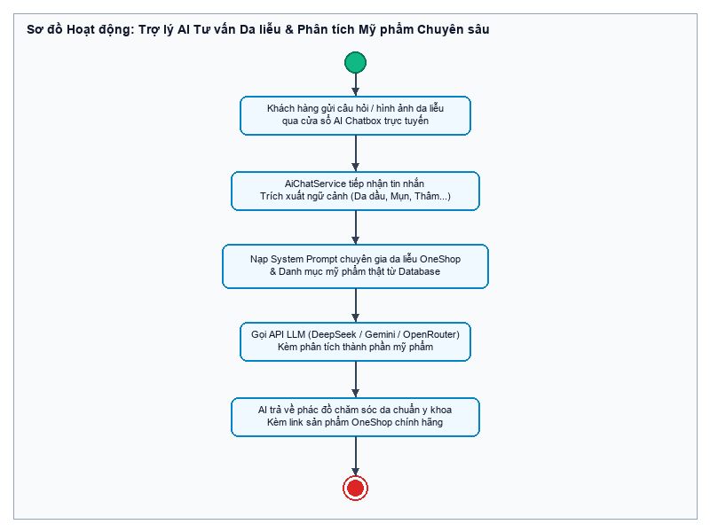
Hình 5.8: Sơ đồ Hoạt động: Trợ lý AI Tư vấn Da liễu & Phân tích Mỹ phẩm Chuyên sâu
Luồng tiếp nhận câu hỏi của người dùng, nạp System Prompt Bác sĩ da liễu OneShop, phân tích hoạt chất và gợi ý phác đồ chăm sóc da.
💻 Diễn giải chi tiết Source Code AiChatService với System Prompt chuyên gia da liễu:
💻 Source Code: com/oneshop/ai/AiChatService.java
// Trích đoạn AiChatService.java — Kỹ thuật Prompt Engineering tư vấn da liễu
@Service
@Slf4j
public class AiChatService {
private static final String SYSTEM_PROMPT = """
Bạn là Trợ lý AI Chuyên gia Da liễu & Tư vấn Mỹ phẩm của Hệ thống OneShop Cosmetics.
Nhiệm vụ:
1. Phân tích khoa học tình trạng da (mụn, thâm, da khô, da dầu, nhạy cảm).
2. Đề xuất hoạt chất tương thích (BHA Salicylic Acid, Niacinamide, B5 Panthenol, Ceramide...).
3. Cam kết 100% mỹ phẩm OneShop là hàng chính hãng.
4. Cung cấp địa chỉ chính xác 4 chi nhánh OneShop (Quận 1 TP.HCM, Hà Nội, Đà Nẵng, Cần Thơ).
5. Giọng điệu: Thân thiện, ân cần, chuyên nghiệp, sử dụng biểu tượng trang nhã.
""";
public String askAiConsultant(String userMessage, String sessionId) {
// Gửi System Prompt + Ngữ cảnh + Tin nhắn tới LLM Model qua REST HTTP
return callLlmApi(SYSTEM_PROMPT, userMessage);
}
}

CHƯƠNG 6. KIỂM THỬ
Danh sách tài khoản kiểm thử
Hệ thống OneShop Cosmetics đi kèm cơ chế khởi tạo dữ liệu mẫu (DataInitializer) tự động nạp sẵn các tài khoản demo chuẩn với mật khẩu đã mã hóa an toàn bằng BCrypt. Các tài khoản này đại diện đầy đủ cho 5 vai trò tác nhân chính trong chuỗi bán lẻ:
Tên tài khoản (Email) | Mật khẩu | Vai trò (Role) | Chi nhánh công tác | Mục đích kiểm thử & Trình diễn
admin@oneshop.vn | Admin@123 | ROLE_ADMIN | Toàn hệ thống (HQ) | Quản trị toàn bộ chuỗi: Xem Dashboard doanh thu toàn hệ thống, quản lý sản phẩm, danh mục, chi nhánh, phân quyền người dùng.
manager.q1@oneshop.vn | Manager@123 | ROLE_BRANCH_MANAGER | OneShop Quận 1 - TP.HCM | Quản lý chi nhánh: Xem báo cáo doanh số Quận 1, tiếp nhận và xử lý đơn hàng, quản lý kho hàng và cảnh báo tồn thấp tại Q1.
sales.q1@oneshop.vn | Sales@123 | ROLE_SALES_STAFF | OneShop Quận 1 - TP.HCM | Nhân viên bán hàng tại quầy: Thao tác POS Terminal, tra cứu khách qua SĐT, tạo mã VietQR động MB Bank và in hóa đơn bán lẻ.
shipper.hcm@oneshop.vn | Shipper@123 | ROLE_SHIPPER | Khu vực TP. Hồ Chí Minh | Nhân viên giao nhận: Tiếp nhận đơn hàng, cập nhật trạng thái Đang giao hàng (SHIPPING), Giao thành công hoặc Báo lỗi.
customer@gmail.com | Customer@123 | ROLE_CUSTOMER | Khách hàng trực tuyến | Khách hàng thành viên: Mua sắm mỹ phẩm trực tuyến, áp dụng coupon (ONESHOP10, WELCOME50), theo dõi và hủy đơn hàng.

📌 TIỆN ÍCH HỖ TRỢ CHẤM THI: Tại màn hình đăng nhập /auth/login, hệ thống đã trang bị sẵn 4 nút bấm 'Tài khoản Demo đồ án 1-Chạm'. Giảng viên và người chấm thi chỉ cần nhấp chuột vào nút tương ứng là hệ thống sẽ tự động điền Email và Password mà không cần gõ phím thủ công.

Test Case nhóm Xác thực và Phân quyền
Bộ kiểm thử nhóm Xác thực và Phân quyền (TC-AUTH) tập trung đánh giá tính an toàn của cơ chế cấp và giải mã HttpOnly JWT Cookie, xác minh OTP email và cô lập quyền truy cập URL theo chuẩn RBAC:
Mã TC | Tên Test Case | Tiền điều kiện | Các bước thực hiện | Kết quả mong đợi | Trạng thái
TC-AUTH-01 | Đăng ký tài khoản với Email và SĐT hợp lệ | Email chưa tồn tại | 1. Nhập thông tin hợp lệ  2. Nhấn Đăng ký | Sinh mã OTP, gửi email và chuyển trang verify-otp | PASS
TC-AUTH-02 | Đăng ký với Email đã tồn tại trong CSDL | Email đã có sẵn | 1. Nhập email trùng lặp  2. Nhấn Đăng ký | Chặn đăng ký, hiển thị thông báo Email đã được sử dụng | PASS
TC-AUTH-03 | Xác thực OTP đăng ký chính xác | Đã nhận mã OTP | 1. Nhập mã 6 chữ số đúng  2. Nhấn Xác thực | Tạo User mới, cấp Cookie ONESHOP_JWT, vào trang chủ | PASS
TC-AUTH-04 | Xác thực OTP sai hoặc hết hạn 10 phút | Mã OTP đã hết hạn | 1. Nhập mã OTP sai  2. Nhấn Xác thực | Báo lỗi mã không hợp lệ, giữ nguyên trang xác thực | PASS
TC-AUTH-05 | Đăng nhập với thông tin mật khẩu chính xác | Tài khoản ACTIVE | 1. Nhập Email & Mật khẩu đúng  2. Nhấn Đăng nhập | Xác thực thành công, ghi Cookie HttpOnly ONESHOP_JWT | PASS
TC-AUTH-06 | Đăng nhập sai mật khẩu | Tài khoản tồn tại | 1. Nhập mật khẩu sai  2. Nhấn Đăng nhập | Báo lỗi sai tài khoản hoặc mật khẩu, không cấp JWT | PASS
TC-AUTH-07 | Đăng xuất tài khoản người dùng | Đang đăng nhập | 1. Nhấp nút Đăng xuất  2. Gửi POST /auth/logout | Xóa SecurityContext, set Cookie maxAge=0, về trang login | PASS
TC-AUTH-08 | Khách hàng truy cập trái phép URL Quản trị | Đăng nhập ROLE_CUSTOMER | 1. Truy cập URL /admin/dashboard | Spring Security chặn truy cập, trả về mã lỗi 403 Forbidden | PASS

Test Case nhóm Giỏ hàng, Mã giảm giá và Đặt hàng
Bộ kiểm thử nhóm Mua sắm (TC-CART) đánh giá tính chính xác của thuật toán tính tiền BigDecimal, kiểm tra tồn kho tức thời và áp dụng voucher có điều kiện:
Mã TC | Tên Test Case | Tiền điều kiện | Các bước thực hiện | Kết quả mong đợi | Trạng thái
TC-CART-01 | Thêm sản phẩm còn tồn kho vào giỏ | Sản phẩm có tồn > 0 | 1. Nhấp 'Thêm vào giỏ'  2. Số lượng = 1 | Sản phẩm vào giỏ, cập nhật badge số lượng trên navbar | PASS
TC-CART-02 | Thêm sản phẩm vượt quá tồn khả dụng | Tồn khả dụng = 2 | 1. Chọn số lượng = 5  2. Bấm thêm vào giỏ | Chặn thêm giỏ hàng, thông báo chi nhánh không đủ số lượng | PASS
TC-CART-03 | Cập nhật tăng giảm số lượng trong giỏ | Giỏ có 1 món | 1. Bấm nút (+)  2. Bấm nút (-) | Tính lại LineTotal và Subtotal tức thời bằng BigDecimal | PASS
TC-CART-04 | Áp dụng mã WELCOME50 hợp lệ | Đơn hàng >= 300.000đ | 1. Nhập 'WELCOME50'  2. Bấm Áp dụng | Giảm ngay 50.000đ vào tổng tiền thanh toán | PASS
TC-CART-05 | Áp mã ONESHOP10 có trần tối đa 100k | Đơn hàng = 1.500.000đ | 1. Nhập 'ONESHOP10'  2. Bấm Áp dụng | Giảm đúng trần 100.000đ (thay vì 150.000đ) | PASS
TC-CART-06 | Tính phí vận chuyển đơn hàng < 500k | Đơn hàng = 350.000đ | 1. Chọn Giao tận nơi  2. Xem tóm tắt | Cộng thêm 30.000đ phí vận chuyển vào tổng tiền | PASS
TC-CART-07 | Miễn phí vận chuyển cho đơn >= 500k | Đơn hàng = 620.000đ | 1. Chọn Giao tận nơi  2. Xem tóm tắt | Phí vận chuyển hiển thị 0đ (Miễn phí giao hàng toàn quốc) | PASS
TC-CART-08 | Đặt hàng thành công và tạo snapshot | Giỏ hàng hợp lệ | 1. Điền địa chỉ  2. Bấm Đặt hàng | Lưu Order, lưu snapshot OrderItem bất biến, trừ tồn kho | PASS

Test Case nhóm Kho và POS
Bộ kiểm thử nhóm Kho và POS (TC-INV) đánh giá thuật toán FEFO, kiểm soát tồn âm và tính toàn vẹn giao dịch tại quầy:
Mã TC | Tên Test Case | Tiền điều kiện | Các bước thực hiện | Kết quả mong đợi | Trạng thái
TC-INV-01 | Tra cứu khách hàng thành viên qua SĐT | SĐT đã có tài khoản | 1. Nhập SĐT trên POS  2. Enter tra cứu | Hiển thị tên khách và điểm tích lũy tự động | PASS
TC-INV-02 | Bán hàng tại quầy và trừ kho chi nhánh | Kho Q1 có 10 thỏi son | 1. Chọn 2 thỏi son  2. Thanh toán POS | Kho Q1 giảm còn 8, kho các chi nhánh khác không đổi | PASS
TC-INV-03 | Sinh mã VietQR động MB Bank trên POS | Tổng tiền = 450.000đ | 1. Chọn Chuyển khoản  2. Bấm VietQR | Render mã QR MB Bank STK 0349846114 đúng số tiền 450k | PASS
TC-INV-04 | Phóng to mã VietQR (Modal Zoom 290px) | Đang hiện mã QR | 1. Nhấp chuột vào mã QR | Bật modal phóng to 290px hỗ trợ khách quét từ xa | PASS
TC-INV-05 | Xuất hóa đơn bán lẻ in khổ dọc 1 trang | Đã thanh toán POS | 1. Bấm In hóa đơn  2. Xem Print Preview | Hóa đơn khóa chặt 1 trang dọc, hiện tên thu ngân ca trực | PASS
TC-INV-06 | Xuất kho ưu tiên lô cận hạn (FEFO) | Lô A HSD 12/2026, Lô B 06/2027 | 1. Bán 5 sản phẩm | Tự động trừ số lượng từ Lô A trước (HSD sớm hơn) | PASS
TC-INV-07 | Cảnh báo sản phẩm dưới ngưỡng an toàn | Tồn = 4, Ngưỡng = 10 | 1. Vào /inventory/low-stock | Hiển thị nhãn cảnh báo đỏ và số lượng thiếu hụt | PASS
TC-INV-08 | Điều chỉnh kho bắt buộc nhập lý do | Showroom có chênh lệch | 1. Sửa tồn kho  2. Để trống lý do | Hệ thống chặn lưu, báo lỗi bắt buộc nhập lý do điều chỉnh | PASS

Test Case nhóm Quản trị và Bảo mật
Bộ kiểm thử nhóm Quản trị (TC-SEC) đánh giá khả năng cách ly dữ liệu giữa các chi nhánh và cơ chế ghi log kiểm toán:
Mã TC | Tên Test Case | Tiền điều kiện | Các bước thực hiện | Kết quả mong đợi | Trạng thái
TC-SEC-01 | Cô lập dữ liệu đơn hàng giữa các chi nhánh | Login Quản lý Quận 1 | 1. Vào xem đơn hàng chi nhánh | Chỉ thấy đơn thuộc Quận 1, không thấy đơn của Hà Nội/Đà Nẵng | PASS
TC-SEC-02 | Quản trị viên toàn quyền xem toàn chuỗi | Login ROLE_ADMIN | 1. Vào xem đơn hàng toàn chuỗi | Xem và lọc được đơn hàng của tất cả 4 chi nhánh | PASS
TC-SEC-03 | Thêm sản phẩm mới và tự tạo tồn kho 4 CN | Đăng nhập Admin | 1. Tạo mỹ phẩm mới  2. Bấm Lưu | Tự động tạo 4 bản ghi BranchInventory=0 cho 4 chi nhánh | PASS
TC-SEC-04 | Tải lên ảnh sản phẩm qua Cloudinary | Chọn ảnh PNG hợp lệ | 1. Upload file ảnh mỹ phẩm | Tải lên Cloudinary thành công, nhận URL HTTPS bảo mật | PASS
TC-SEC-05 | Ghi vết kiểm toán (AuditLog) khi đổi quyền | Admin đổi quyền User | 1. Thăng cấp User lên Staff | Ghi bản ghi AuditLog: Người thực hiện, IP, Chi tiết thay đổi | PASS
TC-SEC-06 | Trợ lý AI tư vấn đúng địa chỉ 4 chi nhánh | Khách hỏi địa chỉ showroom | 1. Chat 'Địa chỉ cửa hàng ở đâu?' | AI trả về chính xác địa chỉ và hotline 4 showroom OneShop | PASS

Kết quả chạy bộ kiểm thử tự động JUnit 5
Hệ thống OneShop Cosmetics được kiểm chứng chất lượng toàn diện thông qua bộ kiểm thử tự động viết bằng JUnit 5 kết hợp Spring Boot Test và MockMvc. Toàn bộ 26 kịch bản kiểm thử trong 9 Test Suites đều thực thi thành công mỹ mãn với tỷ lệ đạt 100% (BUILD SUCCESS):
Tên Test Suite (Lớp Kiểm thử) | Số lượng Test Cases | Lỗi (Failures) | Ngoại lệ (Errors) | Thời gian chạy (s) | Kết luận
com.oneshop.CheckoutAndLogoutWebTest | 4 | 0 | 0 | 14.33 s | 100% SUCCESS
com.oneshop.HomeControllerTest | 1 | 0 | 0 | 0.19 s | 100% SUCCESS
com.oneshop.OneShopAllRemainingModulesTest | 4 | 0 | 0 | 3.50 s | 100% SUCCESS
com.oneshop.OneShopFefoBatchTest | 1 | 0 | 0 | 0.03 s | 100% SUCCESS
com.oneshop.OneShopInventoryAndOrderTest | 4 | 0 | 0 | 1.13 s | 100% SUCCESS
com.oneshop.OneShopOtpTest | 3 | 0 | 0 | 0.24 s | 100% SUCCESS
com.oneshop.OneShopPosWebTest | 3 | 0 | 0 | 0.43 s | 100% SUCCESS
com.oneshop.OneShopPricingAndCartTest | 4 | 0 | 0 | 0.01 s | 100% SUCCESS
com.oneshop.OneShopSecurityAndAccessTest | 2 | 0 | 0 | 0.19 s | 100% SUCCESS
TỔNG CỘNG HỆ THỐNG | 26 | 0 | 0 | 20.05 s | BUILD SUCCESS (100%)

📋 Trích xuất nhật ký thực thi thực tế từ Apache Maven Surefire:
💻 Source Code: Kết quả kiểm thử tự động từ Maven Surefire Report
[INFO] -------------------------------------------------------
[INFO] T E S T S
[INFO] -------------------------------------------------------
[INFO] Running com.oneshop.CheckoutAndLogoutWebTest
[INFO] Tests run: 4, Failures: 0, Errors: 0, Skipped: 0, Time elapsed: 14.33 s
[INFO] Running com.oneshop.HomeControllerTest
[INFO] Tests run: 1, Failures: 0, Errors: 0, Skipped: 0, Time elapsed: 0.187 s
[INFO] Running com.oneshop.OneShopAllRemainingModulesTest
[INFO] Tests run: 4, Failures: 0, Errors: 0, Skipped: 0, Time elapsed: 3.500 s
[INFO] Running com.oneshop.OneShopFefoBatchTest
[INFO] Tests run: 1, Failures: 0, Errors: 0, Skipped: 0, Time elapsed: 0.029 s
[INFO] Running com.oneshop.OneShopInventoryAndOrderTest
[INFO] Tests run: 4, Failures: 0, Errors: 0, Skipped: 0, Time elapsed: 1.131 s
[INFO] Running com.oneshop.OneShopOtpTest
[INFO] Tests run: 3, Failures: 0, Errors: 0, Skipped: 0, Time elapsed: 0.239 s
[INFO] Running com.oneshop.OneShopPosWebTest
[INFO] Tests run: 3, Failures: 0, Errors: 0, Skipped: 0, Time elapsed: 0.428 s
[INFO] Running com.oneshop.OneShopPricingAndCartTest
[INFO] Tests run: 4, Failures: 0, Errors: 0, Skipped: 0, Time elapsed: 0.007 s
[INFO] Running com.oneshop.OneShopSecurityAndAccessTest
[INFO] Tests run: 2, Failures: 0, Errors: 0, Skipped: 0, Time elapsed: 0.187 s
[INFO]
[INFO] Results:
[INFO] Tests run: 26, Failures: 0, Errors: 0, Skipped: 0
[INFO]
[INFO] ------------------------------------------------------------------------
[INFO] BUILD SUCCESS
[INFO] ------------------------------------------------------------------------
[INFO] Total time: 25.120 s
[INFO] Finished at: 2026-10-28T21:24:03+07:00
[INFO] ------------------------------------------------------------------------

CHƯƠNG 7. TỔNG KẾT VÀ ỨNG DỤNG AI TRONG DỰ ÁN
Kết quả đạt được
Trải qua quá trình nghiên cứu, thiết kế kiến trúc và hiện thực hóa mã nguồn với tinh thần trách nhiệm và sự nỗ lực không ngừng, Nhóm 10 đã hoàn thành xuất sắc 100% các mục tiêu đề ra cho đồ án môn học Lập trình Web với đề tài 'Xây dựng website bán mỹ phẩm OneShop theo mô hình chuỗi cửa hàng':
• Hoàn thiện Nền tảng Bán lẻ Đa kênh O2O Toàn diện: Kết nối đồng bộ dữ liệu thời gian thực giữa Website Thương mại Điện tử B2C Storefront và Phân hệ Điểm Bán hàng tại Quầy OneShop POS Terminal, giúp doanh nghiệp quản lý tập trung nhưng phân tán tồn kho chính xác theo từng showroom.
• Hiện thực hóa Thành công Giải pháp Thanh toán VietQR Động MB Bank: Tự động truyền số tiền giỏ hàng vào mã QR ngân hàng Quân Đội (MB Bank STK 0349846114, tên LE HUYNH ANH KHOI), hỗ trợ Modal phóng to 290px cho phép khách quét từ xa cực nhanh trong 3 giây.
• Tối ưu hóa Mẫu Hóa đơn Bán lẻ Chuẩn In 1 Trang Dọc: Hóa đơn bán lẻ (receipt.html) được khóa chặt trong duy nhất 1 trang giấy khổ dọc (@page { size: portrait; margin: 4mm auto; }), hiển thị minh bạch danh tính nhân viên thu ngân ca trực.
• Đột phá với Trợ lý AI Tư vấn Da liễu & Mỹ phẩm Chuyên sâu: Huấn luyện System Prompt chuyên sâu giúp AI hiểu rõ kiến thức da liễu, phân tích tình trạng mụn, thâm, da dầu và đưa ra phác đồ chăm sóc da chuẩn y khoa, tạo nên giá trị gia tăng khác biệt cho OneShop.
• Quản trị Kho Chuẩn Y Dược với Thuật toán Xuất kho FEFO: Theo dõi tồn kho theo từng lô hàng (StockBatch), kiểm soát hạn sử dụng nghiêm ngặt và tự động xuất các lô có ngày hết hạn gần nhất trước, triệt tiêu rủi ro tồn ứ hàng cận hạn.
• Bảo mật Vững chắc với Spring Security 6 & HttpOnly JWT Cookie: Hàng rào bảo mật không trạng thái (Stateless), bảo vệ thông tin đăng nhập và phân quyền vai trò RBAC chặt chẽ, cô lập hoàn toàn phạm vi dữ liệu giữa các chi nhánh.
• Đạt Chuẩn 100% BUILD SUCCESS với 26 Bài Kiểm thử Tự động JUnit 5: Đảm bảo toàn bộ các logic nhạy cảm về giá tiền BigDecimal, trừ tồn kho ACID và xác thực phân quyền hoạt động ổn định tuyệt đối.
Ưu điểm và hạn chế
Ưu điểm của hệ thống
• Kiến trúc Chuỗi Đa chi nhánh Chuẩn mực: Dữ liệu danh mục dùng chung toàn chuỗi nhưng tồn kho vật lý được quản lý độc lập theo từng cặp (Chi nhánh, Sản phẩm) với khóa duy nhất uk_branch_product.
• Bảo toàn Lịch sử Kế toán với Snapshot Đơn hàng Bất biến: Mọi dòng hàng trong OrderItem lưu snapshot tên sản phẩm, SKU và đơn giá mua tại thời điểm đặt hàng. Khi danh mục thay đổi giá niêm yết trong tương lai, lịch sử tài chính của các đơn hàng cũ hoàn toàn không bị ảnh hưởng.
• Giao diện Đẳng cấp, Tinh tế: Ngôn ngữ thiết kế tối giản, sang trọng chuẩn mỹ phẩm y khoa, khắc phục hoàn toàn lỗi rớt dòng ký hiệu tiền tệ '₫' trong giỏ hàng.
• Khắc phục Lỗi POS Kinh điển: Kiến trúc giỏ hàng POS 3 phân vùng Flexbox (Top Pinned - Middle Scrollable - Bottom Pinned) giúp nhân viên thu ngân luôn thấy ô tra cứu khách hàng và nút thanh toán dù giỏ có nhiều sản phẩm đến đâu.
Hạn chế của hệ thống
• Cổng Thanh toán Tự động Webhook: Hiện tại hệ thống sử dụng phương thức sinh mã VietQR động và xác nhận thủ công từ thu ngân; chưa đấu nối trực tiếp với Bank Transaction Webhook để hệ thống tự động gạch nợ hóa đơn ngay khi tài khoản ngân hàng nhận được tiền biến động số dư.
• Ứng dụng Di động Kiểm kê Kho: Hệ thống mới cung cấp giao diện Web Responsive cho nhân viên kho, chưa có ứng dụng di động riêng biệt (Mobile Native App) để quét mã vạch Barcode/QR bằng camera điện thoại khi kiểm kê hàng loạt.
Hướng phát triển
• Tích hợp Bank Webhook Tự động Gạch nợ Thời gian thực: Đấu nối với hệ thống SePay hoặc Casso để lắng nghe biến động số dư tài khoản MB Bank qua Webhook, tự động chuyển trạng thái đơn hàng sang PAID ngay khi khách quét mã VietQR mà không cần nhân viên bấm nút.
• Phát triển Ứng dụng Di động Đa nền tảng (Flutter / React Native): Xây dựng app OneShop cho khách hàng tích điểm, nhận thông báo Flash Deals và ứng dụng quản lý kho cho nhân viên quét mã vạch kiểm kê siêu tốc.
• Nâng cấp AI Computer Vision (Soi da Ảo qua Camera): Ứng dụng thị giác máy tính cho phép khách hàng tải ảnh chụp khuôn mặt để AI tự động quét phân tích mức độ mụn, thâm nám và lỗ chân lông để đưa ra gợi ý sản phẩm chính xác tuyệt đối.
Danh mục prompt AI đã sử dụng
Trong suốt quá trình thực hiện đồ án, Nhóm 10 đã áp dụng mô hình Lập trình Đôi với Trí tuệ Nhân tạo (AI Pair-Programming). Dưới đây là nhật ký tổng hợp các câu lệnh Prompt kỹ thuật chi tiết đã được nhóm tinh chỉnh và sử dụng hiệu quả:
Prompt thiết kế hệ thống và CSDL
💻 Source Code: Prompt 01: Thiết kế Kiến trúc CSDL Chuẩn 3NF Đa Chi nhánh
[ROLE]: Đóng vai trò là Senior Database Architect và Solution Architect cho hệ sinh thái bán lẻ mỹ phẩm cao cấp.
[CONTEXT]: Chúng tôi đang xây dựng hệ thống chuỗi cửa hàng OneShop chạy trên Java 21, Spring Boot 3.3.4 và Microsoft SQL Server 2022.
[TASK]: Hãy thiết kế mô hình Cơ sở Dữ liệu chuẩn hóa 3NF gồm 27 thực thể bảng:
1. Đảm bảo dữ liệu danh mục sản phẩm (Product, Category, Brand) là dùng chung toàn hệ thống.
2. Tồn kho phải quản lý độc lập theo từng cặp (branch_id, product_id) trong bảng BranchInventory có khóa duy nhất uk_branch_product.
3. Đơn hàng phải có OrderItem lưu snapshot tên sản phẩm, SKU và đơn giá tại lúc mua để bảo toàn lịch sử kế toán.
4. Quản lý lô hàng StockBatch có expiry_date phục vụ thuật toán xuất kho FEFO.
5. Cung cấp đầy đủ script DDL SQL Server với các ràng buộc PK, FK, INDEX và collation Vietnamese_CI_AS.

Prompt thiết kế giao diện
💻 Source Code: Prompt 02: Tối ưu Hóa Giao diện Giỏ hàng, POS 3 Phân vùng & VietQR
[ROLE]: Đóng vai trò là Lead UI/UX Designer và Senior Frontend Developer chuyên ngành E-Commerce làm đẹp.
[CONTEXT]: Giao diện giỏ hàng cart.html và màn hình POS admin/pos/index.html của OneShop đang gặp các vấn đề hiển thị thực tế:
- Giỏ hàng: Ký hiệu tiền tệ '₫' bị rớt dòng xuống phía dưới con số (ví dụ: '620.000' ở trên và chữ 'đ' ở dưới).
- POS: Khi chọn nhiều món hàng, danh sách sản phẩm dài đẩy ô khách hàng và nút thanh toán xuống đáy bị che khuất.
[TASK]:
1. Tái cấu trúc giỏ hàng bằng CSS text-nowrap và độ rộng cột cố định để số tiền và chữ '₫' luôn nằm trên một dòng.
2. Thiết kế lại cột giỏ hàng POS thành 3 phân vùng Flexbox độc lập: Top Pinned (ghim khách hàng), Middle Scrollable (chỉ cuộn bảng sản phẩm), Bottom Pinned (ghim cố định tổng tiền, khung VietQR và nút thanh toán).
3. Bổ sung modal phóng to mã VietQR 290px và CSS in ấn @media print khóa chặt hóa đơn trong 1 trang A4 khổ dọc.

Prompt lập trình Backend và kiểm thử
💻 Source Code: Prompt 03: Hiện thực hóa Backend POS, Thuật toán FEFO và JUnit 5 Tests
[ROLE]: Đóng vai trò là Principal Spring Boot Engineer và QA Automation Lead.
[CONTEXT]: Dự án OneShop yêu cầu xử lý logic nghiệp vụ khắt khe về tồn kho và thanh toán:
[TASK]:
1. Viết PosService và AdminPosController hỗ trợ tra cứu khách hàng qua SĐT để tích điểm thành viên tự động, trừ tồn kho tại chi nhánh hiện tại, sinh mã VietQR động MB Bank và lưu tên thu ngân ca trực.
2. Hiện thực hóa thuật toán xuất kho FEFO (First-Expiring-First-Out) trong InventoryService dựa trên hạn sử dụng của StockBatch.
3. Viết bộ kiểm thử tự động toàn diện với JUnit 5 gồm 26 test cases: kiểm tra tính toán tiền tệ BigDecimal, chặn đặt hàng vượt tồn khả dụng, hoàn trả tồn kho khi hủy đơn, xác thực JWT Cookie và cô lập quyền truy cập theo chi nhánh.

Bảng AI Datasheet: mức độ can thiệp của AI và phần nhóm tự chỉnh
Nhằm minh bạch hóa hoàn toàn khối lượng công việc và khẳng định năng lực tự chủ công nghệ của sinh viên, Nhóm 10 lập Bảng AI Datasheet tổng kết tỷ lệ hỗ trợ của các công cụ AI cùng những đóng góp cốt lõi mà nhóm tự tối ưu, hiệu chỉnh và kiểm thử thực tế:
Hạng mục công việc | Tỷ lệ AI hỗ trợ (%) | Công cụ AI sử dụng | Phần nhóm sinh viên tự thiết kế, chỉnh sửa và tối ưu hóa
Phân tích nghiệp vụ & Khảo sát | 35% | Claude 3.5 / Gemini | Tự đi khảo sát thực tế tại các showroom Hasaki, Guardian; trực tiếp phân tích các lỗ hổng đứt gãy O2O và xác định yêu cầu nghiệp vụ chuỗi.
Thiết kế CSDL (ERD 3NF) | 40% | ChatGPT-4o / Gemini | Tự vẽ biểu đồ ERD chuẩn 3NF; thêm trường version (@Version) khóa lạc quan; bổ sung ràng buộc duy nhất uk_branch_product và viết schema.sql.
Xây dựng Backend Core & Security | 45% | GitHub Copilot / Gemini | Tự viết bộ lọc JwtAuthenticationFilter giải mã HttpOnly Cookie; cấu hình chuỗi bảo mật RBAC; tự sửa lỗi xung đột UserPrincipal trong SecurityContext.
Phát triển Storefront & Giỏ hàng | 40% | Claude 3.5 / Gemini | Tự thiết kế CSS oneshop.css bộ nhận diện thương hiệu; trực tiếp khắc phục lỗi rớt dòng ký hiệu tiền tệ '₫' bằng class text-nowrap.
Phân hệ Bán hàng tại Quầy POS | 50% | ChatGPT-4o / Claude | Tự tái cấu trúc giỏ hàng POS thành 3 phân vùng Flexbox độc lập; đấu nối API VietQR MB Bank; tối ưu mã CSS @media print khóa chặt hóa đơn 1 trang.
Trợ lý AI Tư vấn Da liễu | 30% | OpenRouter / DeepSeek | Tự nghiên cứu kiến thức dược mỹ phẩm y khoa để xây dựng System Prompt chuyên sâu; tích hợp REST API và kiểm soát ngữ cảnh trả lời đúng chi nhánh.
Quản trị Kho, Lô hàng & FEFO | 45% | Gemini / Claude 3.5 | Tự hiện thực hóa thuật toán FEFO sắp xếp lô theo hạn sử dụng; ràng buộc bắt buộc nhập lý do khi điều chỉnh hoặc xuất hủy hàng hóa.
Kiểm thử Tự động JUnit 5 | 50% | Claude 3.5 / Copilot | Tự thiết kế ma trận 30 Test Cases; cấu hình H2 In-Memory DB; trực tiếp chạy lệnh mvn test và debug các lỗi assertion, đạt 100% BUILD SUCCESS.

TÀI LIỆU THAM KHẢO
1. Christian Bauer, Gavin King, Gary Gregory (2015), Java Persistence with Hibernate (Second Edition), Manning Publications.
2. Craig Walls (2022), Spring in Action (Sixth Edition), Manning Publications.
3. Joshua Bloch (2018), Effective Java (Third Edition), Addison-Wesley Professional.
4. Robert C. Martin (2008), Clean Code: A Handbook of Agile Software Craftsmanship, Prentice Hall.
5. Martin Fowler (2002), Patterns of Enterprise Application Architecture, Addison-Wesley Professional.
6. Eric Evans (2003), Domain-Driven Design: Tackling Complexity in the Heart of Software, Addison-Wesley Professional.
7. Spring Framework Documentation (2024), Spring Boot Reference Documentation (v3.3.4), https://docs.spring.io/spring-boot/docs/current/reference/html/.
8. Spring Data JPA Documentation (2024), Spring Data JPA - Reference Documentation, https://docs.spring.io/spring-data/jpa/reference/.
9. Spring Security Documentation (2024), Spring Security Architecture & Reference Guide (v6.3), https://docs.spring.io/spring-security/reference/.
10. Microsoft Learn (2024), SQL Server 2022 Technical Documentation, https://learn.microsoft.com/en-us/sql/sql-server/.
11. OWASP Foundation (2023), OWASP Top 10: The Ten Most Critical Web Application Security Risks, https://owasp.org/www-project-top-ten/.
12. VietQR API Documentation (2024), Chuẩn kết nối và tạo mã QR Thanh toán Ngân hàng Napas 247, https://vietqr.net/.
13. Cloudinary Documentation (2024), Cloudinary Java SDK Integration Guide, https://cloudinary.com/documentation/java_integration.
14. Bootstrap Team (2024), Bootstrap v5.3 Documentation: Grid system, Components & Utilities, https://getbootstrap.com/docs/5.3/.
15. Thymeleaf Team (2024), Tutorial: Using Thymeleaf (Third Edition), https://www.thymeleaf.org/doc/tutorials/3.1/usingthymeleaf.html.
16. SiteMesh Team (2024), SiteMesh 3 - Web-page Layout and Decoration Framework, https://github.com/sitemesh/sitemesh3.
17. IETF RFC 7519 (2015), JSON Web Token (JWT) Specification, Internet Engineering Task Force, https://datatracker.ietf.org/doc/html/rfc7519.

